泰山护理职业学院

专业人才培养状况年度报告

（2015年）

泰山护理职业学院

2015.12

泰山护理职业学院

专业人才培养状况年度报告（2015年）

**引言**

2015年泰山护理职业学院在山东省教育厅和泰安市委、市政府的正确领导和大力支持下，以科学发展观为指导，贯彻落实十八届四中、五中全会精神，认真落实《教育规划纲要》要求，按照《关于加快建设适应经济社会发展的现代职业教育体系的意见》（鲁政发“2012”49号）要求，继续深化教育教学改革，致力于提高人才培养质量。按照《山东省教育厅关于实施高等学校专业人才培养状况年度报告制度的通知》（鲁教高函“2015”12号）要求，现将本年度学院专业人才培养状况汇报如下：

**一、学校基本情况**

泰山护理职业学院前身为泰安卫生学校，创建于1956年。2011年经省政府批准，升格为高等专科学校。学院占地面积530亩，校舍建筑面积13万㎡。学院设有8个系部、11个行政处室和4个教辅机构，现有专任教师258人，其中高级职称57人，具有博士、硕士学位教师96人。

学院开设护理、助产、医学影像技术、康复治疗技术、卫生信息管理、老年服务与管理、药学等7个三年制高职专业和护理、助产、医学影像技术、康复治疗技术4个初中起点五年一贯制高职专业。其中护理和助产两个专业为高职高专提升发展能力专业，助产和医学影像技术两个专业为市级教学改革试点专业。

学院设有国家计划高职（包括三年制高职与初中起点五年一贯制高职）和三年制中职。2015年，学院招生人数和层次比以往有了较大幅度提高，共录取各层次新生4124余人。其中高职招生文理科分数线较2014年分别提高15分和20分，学生的整体素质有了较大提高。2015年，学院组织18场专场校园招聘会，1场大型校园招聘会，为学生提供近600多个实习就业岗位，实实在在地为毕业生发展提供平台和机会，取得了良好效果。当年学院大专毕业生2260人，就业人数达到2024人。初次就业率为89.6%；专业对口率达94%。

学院始终坚持以就业为导向，以实践为主线，突出特色办学；以“立德树人”为根本任务，以加强双师型师资队伍建设为重点，以培养高素质技能人才为目标，以提高教学质量为核心，以能力的提升为本位，努力争创国家示范性高等职业院校。

学院积极调整思路，采取有效措施，认真贯彻落实《国务院关于加快发展现代职业教育的决定》，加强学生文化素质和技能培养，开通中专升专科、本科和专科升本科的培养渠道，架起人才培养“立交桥”。2013年，学院四名学生代表山东省在全国职业院校技能大赛护理技能和职业英语技能赛项的比赛中分别获得中职组护理技能比赛二等奖和职业英语技能比赛优秀奖。2014年又有两名学生在全国职业院校（高职组）护理技能大赛山东省选拔赛中脱颖而出，代表山东省参加全国职业院校（高职组）护理技能大赛并荣获二等奖；10月份，有三名同学获得全国康复技能大赛三等奖。由学院牵头制定的《山东省职业学校护理专业教学指导方案》已顺利通过省教育厅验收，将对推进全省护理专业建设，规范教育教学行为，提升各职业学校内涵建设发挥积极作用。

学院注重加强国际交流与合作，学习国外先进护理教育理念和培养模式，培养具有国际视野的高级护理人才，推动我院护理教育国际化、品牌化，2013年5月，经中国国际人才交流协会批准，“泰山国际护士培训基地”在我院正式揭牌，学院从而成为全国第二个国际护士培训基地。学院以培训基地成立为契机，加强与国外大学和机构的交流与合作，拓宽学生国外就业渠道。2014年，我院又有15名同学顺利通过国家第二十三批赴新加坡护士考试，开始为期两年的工作。学院先后与北京、上海、天津、南京、深圳等58家三级甲等医院和医疗机构建立了长期稳定的校企合作关系，与解放军第307医院等建立合作关系并签订了“订单式”培养合作协议。今年6月，“泰安市太极文化推广示范基地”挂牌仪式在我院举行，周市长各位领导出席挂牌仪式。示范基地的成立，标志着我院太极拳特色教学初见成效，对于学院全面贯彻党的教育方针，弘扬和传承中国传统武术文化，促进学生全面发展，提高学院办学品位具有十分重要的意义。

学院按照市委市政府的统一部署，认真扎实地开展了党的群众路线教育实践活动，努力践行社会主义核心价值观，认真贯彻党的教育方针，先后被表彰为“国家级青年文明号”、“全国五四红旗团委”、“中国优秀志愿服务集体”、“山东省教学示范学校”、“山东省十大就业明星学校”、“2010中国职业教育十大就业典范院校”，连续12年荣获“省级文明单位”称号，是卫生部职业技能鉴定中心、职业培训基地。教育部两次来学院开展调研，总结推广先进经验。

**二、各专业人才培养情况**

**专业一：**

**三年高职护理专业人才培养质量年度报告**

（一）人才培养目标

1、培养目标

三年高职护理专业培养适应现代医疗卫生事业发展需求的，德、智、体、美全面发展，具有现代护理理念、务实的职业作风、良好的职业素养、扎实的专业知识、熟练的护理操作技能、较强的实践能力和创新精神，能从事各级各类临床护理、社区护理、预防保健等工作的高素质技能型、服务型护理专门人才。

2、培养规格

知识结构：

（1）掌握基本的政治理论和法律知识。

（2）掌握基础的医疗卫生保健知识和人文社会科学知识。

（3）具有现代护理理念，掌握扎实的护理学基本理论和技能知识。

（4）熟悉社区健康服务、护理管理的基础理论知识。

（5）熟悉一定的护理伦理学、心理学及从事护理工作所必需的国家卫生工作方针政策及相关法律法规。

能力结构：

（1）具有规范、熟练的基础护理和专科护理基本操作技能。

（2）能以护理对象为中心，运用护理程序收集病人资料，分析和诊断一般健康问题，制定护理措施，实施整体护理并进行效果评价。

（3）能够运用专业知识对护理对象进行健康评估，具有分析和解决临床常见护理问题的综合能力。

（4）能对常见病、多发病的病情和常见药物反应进行观察和监护，能够按照临床工作过程完成常见疾病的护理。

（5）具有对急、危、重症患者进行监护，初步应急处理和配合抢救的能力。

（6）能初步运用卫生保健知识，为个体、家庭、社区提供保健服务，进行基本健康指导。

（7）具有继续学习和适应职业发展变化的能力，具有创新能力，能分析、解决护理实践中的常见问题。

（8）具有较强的语言表达能力，能进行良好的人际沟通并参与协作。

（9）具有一定的英语会话能力、基本的专业英语阅读能力和计算机应用能力。

素质结构：

（1）思想道德素质：具有较高的政治觉悟，爱祖国、爱人民、坚持四项基本原则。遵纪守法，文明礼貌，为人正直，诚实守信。

（2）科学文化素质：具有科学的认知理念和认知方法。勤奋好学，具有不断追求新知、独立思考、勇于创新的科学精神。具有良好的文化修养和较高的审美情趣。

（3）身体心理素质：积极参加体育锻炼，达到大学生体质健康合格标准。具有良好的适应能力及承受挫折和压力的能力，能客观地面对现实，主动适应现实环境。自强、自立、自爱，人际关系和谐。

（4）职业道德：具有吃苦耐劳、严谨求实的工作作风和全心全意为患者服务的精神。

（5）职业行为：富有敬业精神和责任意识。具有严谨、认真、细致的工作作风，具备较强的人际交往能力，具有团队精神与合作意识。

（二）培养能力

1、专业设置情况

我院于2011年经省政府批准，升格为高等专科学校，同意增设三年制高职护理专业，三年制高职护理专业至2015年已招收5届学生，为社会输送了大量高素质专业人才。我专业已计划将护理专业申请成为院级重点建设专业，并于2015年由我专业高、中、初级教学人才及临床护理专家共同组建了专业教学团队，并向山东省教育厅提请申报省级教学团队，目前各项工作正在顺利进行中。

2、在校生规模

我专业于2011年9月正式开始招生，现全系共有在籍三年高职学生人3594人。其中，13级三年高职护理学生1003人，编为17个教学班；14级三年高职护理学生1164人，编为17个教学班；15级三年高职护理学生1427人，编为22个教学班；13级高职护理学生已进入医院临床实习阶段。

（1）学生数量及年级:

|  |  |  |  |  |
| --- | --- | --- | --- | --- |
| 年级  人数 | 2013级 | 2014级 | 2015级 | 合计 |
| 人数 | 1003 | 1164 | 1427 | 3594 |
| 比例（%） | 27.8 | 32.4 | 39.8 | 100 |

（2）性别结构:

|  |  |  |  |
| --- | --- | --- | --- |
| 性别  人数 | 女 | 男 | 合计 |
| 人数 | 3409 | 185 | 3594 |
| 比例（%） | 94.8 | 5.2 | 100 |

（3）班级结构:

|  |  |  |  |  |
| --- | --- | --- | --- | --- |
| 年级  班级 | 2013级 | 2014级 | 2015级 | 合计 |
| 班级数量 | 17 | 17 | 22 | 56 |
| 比例（%） | 30 | 30 | 40 | 100 |

3、课程设置情况

（1）课程结构、类型、数量及其调整

|  |  |  |  |  |
| --- | --- | --- | --- | --- |
| 项目  学制 | 职业通用能力课程 | 专业核心能力课程 | 职业能力拓展课程 | 合计 |
| 三年制高职 | 10门 | 22门 | 11门 | 43门 |
| 比例（%） | 23 | 52 | 25 | 100 |

（2）三年制高职护理专业课程实施方案

|  |  |  |  |  |  |  |  |  |  |  |  |  |  |  |  |  |
| --- | --- | --- | --- | --- | --- | --- | --- | --- | --- | --- | --- | --- | --- | --- | --- | --- |
| 高职护理专业课程实施方案2015.5.25 | | | | | | | | | | | | | | | | |
| **课程分类** | | **序号** |  | **课程名称** | **考核方式** | | |  | | | **各学期周数、学时分配** | | | | | |
| **考试** | **考查** | **考证** | **总学时** | **理论学时** | **实践学时** | **19** | **20** | **20** | **20** | **20** | **20** |
| **课堂教学周数、学时分配** | | | | | |
| **1** | **2** | **3** | **4** | **5** | **6** |
|  |  |  |  |  |  |
| **职业通用能力课程** | | 1 |  | 思想道德修养与法律基础 |  |  |  | 36 | 36 |  | 2 |  |  |  |  |  |
| 2 |  | 毛泽东思想和中国特色社会主义理论体系概论 |  |  |  | 36 | 36 |  |  | 2 |  |  |  |  |
| 3 |  | 大学生就业与创业指导 |  |  |  | 18 | 18 |  |  |  |  | 1 |  |  |
| 4 |  | 形势与政策(不安排课，在平时上课贯穿) |  |  |  |  |  |  |  | | | | | |
| 5 |  | 军事理论（慕课） |  |  |  |  |  |  |  |  |  |  |  |  |
| 6 |  | 英语（一） |  |  |  | 72 | 72 |  | 4 |  |  |  |  |  |
| 7 |  | 英语（二） |  |  |  | 54 | 54 |  |  | 3 |  |  |  |  |
| 8 |  | 体育与健康**（一）** |  |  |  | 36 |  |  | 2 |  |  |  |  |  |
| 9 |  | 体育与健康（二） |  |  |  | 36 |  |  |  | 2 |  |  |  |  |
| 10 |  | 体育与健康（三） |  |  |  | 36 |  |  |  |  | 2 |  |  |  |
| 11 |  | 计算机信息技术 |  |  |  | 90 | 30 | 60 | 5 |  |  |  |  |  |
| 12 |  | 自我管理与自我成长、职业沟通能力、团队合作能力（一） |  |  |  | 36 | 36 |  | 2 |  |  |  |  |  |
| 13 |  | 自我管理与自我成长、职业沟通能力、团队合作能力（二） |  |  |  | 36 | 36 |  |  | 2 |  |  |  |  |
| **职业通用能力课程小计** | | |  |  |  |  |  |  | **15** | **9** | **2** | **1** |  |  |
| **专业核心能力课程** | | 1 |  | 正常人体结构 |  |  |  | 108 | 92 | 16 | 6 |  |  |  |  |  |
| 2 |  | 正常人体功能 |  |  |  | 72 | 60 | 12 | 4 |  |  |  |  |  |
| 3 |  | 护理学导论 |  |  |  | 18 | 18 |  | 1 |  |  |  |  |  |
| 4 |  | 疾病学基础 |  |  |  | 72 | 72 |  |  | 4 |  |  |  |  |
| 5 |  | 用药护理 |  |  |  | 72 | 72 |  |  | 4 |  |  |  |  |
| 6 |  | 健康评估 |  |  |  | 54 | 54 |  |  | 3 |  |  |  |  |
| 7 |  | 护理学基础（一） |  |  |  | 72 | 36 | 36 |  | 4 |  |  |  |  |
| 8 |  | 护理学基础（二） |  |  |  | 72 | 36 | 36 |  |  | 4 |  |  |  |
| 9 |  | 康复护理学 |  |  |  | 36 | 20 | 16 |  |  | 2 |  |  |  |
| 10 |  | 母婴护理 |  |  |  | 72 | 60 | 12 |  |  | 4 |  |  |  |
| 11 |  | 中医护理 |  |  |  | 36 | 36 |  |  |  | 2 |  |  |  |
| 12 |  | 老年护理学 |  |  |  | 36 | 36 |  |  |  | 2 |  |  |  |
| 13 |  | 成人护理（一） |  |  |  | 108 | 96 | 12 |  |  | 6 |  |  |  |
| 14 |  | 成人护理（二） |  |  |  | 108 | 96 | 12 |  |  |  | 6 |  |  |
| 15 |  | 护理礼仪与人际沟通 |  |  |  | 36 | 36 |  |  |  |  | 2 |  |  |
| 16 |  | 护理管理 |  |  |  | 36 | 36 |  |  |  | 2 |  |  |  |
| 17 |  | 护理心理与精神卫生护理 |  |  |  | 36 | 36 |  |  |  |  | 2 |  |  |
| 18 |  | 儿童护理 |  |  |  | 72 | 60 | 12 |  |  |  | 4 |  |  |
| 19 |  | 急救护理学 |  |  |  | 36 | 30 | 6 |  |  |  | 2 |  |  |
| 20 |  | 护理伦理与法规 |  |  |  | 36 | 36 |  |  |  |  | 2 |  |  |
| 21 |  | 五官护理学 |  |  |  | 36 | 36 |  |  |  |  | 2 |  |  |
| 22 |  | 护理技能综合考核 |  |  |  |  |  |  |  |  |  | 一 |  |  |
| 23 |  | 顶岗实习（一） |  |  |  | 270 |  | 270 |  |  |  |  | 十九 | 十七 |
| 24 |  | 顶岗实习（二） |  |  |  | 270 |  | 270 |  |  |  |  |  |  |
| **专业核心能力课程小计** | | |  |  |  |  |  |  | **11** | **15** | **22** | **20** |  |  |
| **职业能力拓展课程** | | 1 |  | 所有选修课 |  |  |  |  |  |  |  |  |  |  |  |  |
| **职业能力拓展课程小计** | | |  |  |  |  |  |  |  | **2** | **2** | **2** |  |  |
| **公选** | **中医护理技术模块** | 1 |  | 中医食疗 |  |  |  | 18 | 18 |  |  |  |  | 1 |  |  |
| 2 |  | 保健刮痧拔罐 |  |  |  | 9 | 4 | 5 |  |  |  | 0.5 |  |  |
| 3 |  | 保健按摩 |  |  |  | 9 | 4 | 5 |  |  |  | 0.5 |  |  |
| **中医护理技术模块小计** | | |  |  |  |  |  |  |  |  | **0** | **2** |  |  |
| **任选其一** | **社区护理模块** | 1 |  | 社区护理 |  |  |  | 36 | 36 |  |  |  | 2 |  |  |  |
| 2 |  | 卫生统计 |  |  |  | 18 | 18 |  |  |  |  | 1 |  |  |
| 3 |  | 营养与膳食 |  |  |  | 18 | 18 |  |  |  |  | 1 |  |  |
| **社区护理模块小计** | | |  |  |  |  |  |  |  |  | **2** | **2** |  |  |
| **老年护理模块** | 1 |  | 老年健康照护 |  |  |  | 18 | 18 |  |  |  | 1 |  |  |  |
| 2 |  | 老年康复保健 |  |  |  | 18 | 18 |  |  |  | 1 |  |  |  |
| 3 |  | 老年心理护理与健康咨询 |  |  |  | 18 | 18 |  |  |  |  | 1 |  |  |
| 4 |  | 家政知识 |  |  |  | 18 | 18 |  |  |  |  | 1 |  |  |
| **老年护理模块小计** | | |  |  |  |  |  |  |  |  | **2** | **2** |  |  |
| **其它** |  | 1 |  | 入学教育、军训 |  |  |  |  |  |  |  |  |  |  |  |  |
|  | 2 |  | 考试 |  |  |  |  |  |  | 一 | 一 | 一 | 一 |  |  |
|  | 3 |  | 假期 |  |  |  |  |  |  | 一 | 一 | 一 | 一 |  |  |
| **总计** | | | | |  |  |  | **2322** | **1542** | **780** | **26** | **24** | **26** | **25** |  |  |

4、创新创业教育

（1）教育目标

我专业围绕“更新观念，提升创新创业教育质量”的主题思想，着重从三个方面开展创新创业教育：一是全面增强教师创新教学能力，科学开展符合现代高等教育教学发展规律的人才培养工作；二是全面加强学生创新创业能力，提高应对社会经济发展挑战的综合素质；三是全面提高教育教学管理工作队伍专业化水平，有效支持学校创新创业教育工作顺利运行。2015年，我专业不断建立和完善培养大学生创业的信念和鼓励机制，在课程体系和实习实训及大学生服务等方面不断提高对学生创新素质的培养，开设了大学生创业教育辅导课程及科技创新社团和兴趣小组，定期进行课题研究和创业探讨，已取得初步成效。

（2）方式方法：

<1>引入护理医学发展史内容。

在授课内容中增加一些经典史料，使学生了解医学的发展进程及产生的巨大效益，增强学科兴趣，扩展科学思维，这有益于调动学生学习的主动性和创造性，激发学生的学习动机和创新意识。

<2>慎重选择教学内容和侧重点，灵活采用多种教学方法。

教师利用学习、生活中所发生的事件和学生讨论生活与生产环境、食品安全与健康等问题。对于教材中蛋白质营养价值评价的讲解，可采用案例导入教学模式，如通过回顾三聚氰胺毒奶粉事件，在教师的启发下，指出现行蛋白质含量测定方法（微量凯氏定氮法）的缺陷，引导学生发现和思考改进检测方法，从而更好地保护人民健康；对于教材中的相关内容，可采用探究式教学模式，引导学生探索问题的内部规律，比较不同统计方法的原理、应用条件及结果分析，消除学生学习时的畏难情绪；对于现在社会关注环境污染、食物中毒等内容，则可以采用讨论式教学方式，使学生通过各抒己见来集思广益、互相启迪，从而使学生主动参与，达到开拓思维、增强创新意识、提高创新能力的目的。

<3>利用多媒体和网络开展计算机辅助教学。

在多媒体教学实践中，注意引导学生利用各种资源进行自主学习，并开发多媒体课件供学生课后自学；介绍一些护理方面的网站辅助学生学习；充分利用学校网络教学平台与学生进行在线交流，通过在线测试检验学生学习成果，并提供相关知识的查询（如临床实用护理技能操作、各种临床用表、课程标准和实训用物标准）；指导学生自行制作课件等。这些都为学生提供了动手操作的机会和主动探索的空间，有利于培养学生学习兴趣、自学能力及创新能力。

<4>设计相关实验、实习课程，培养学生创新科研能力

通过前期学习，学生基本掌握护理学理论知识，为此，应针对专业特点设计与专业密切相关的实验实习。例如，膳食调查和营养评价、糖尿病食谱的制定、常用护理科研方法的应用等。在实验实习过程中锻炼学生分析、解决问题的能力，使学生掌握相关的科学研究方法。其基本程序是：提出问题—设计—收集和整理资料—分析并得出结论。让学生根据特定的背景材料提出问题，自己设计方案，通过观察、分析、思考、讨论，最后得出结论。这样既有利于培养学生的团结协作精神，又有利于培养学生的创新科研能力。

<5>改革考核形式，正确评价学生综合能力

考试是教师和学生都非常关心的问题，一定程度上对学生的学习模式起着决定性作用。多年来护理医学课程考试沿袭单一闭卷笔试模式。我们在注重考核预防医学基础知识的同时，对考核方法进行了必要改革，着重考查专业基本素质和基本能力。对学生学科成绩的评定也作出相应调整，即理论和实践的比例为60∶40，理论考核采取闭卷答题（占40%），实践技能考核，包括案例分析报告（占30%）和平时成绩（占30%）。这样，既增加了应用能力考核，又能发挥学生潜能，避免了传统考核形式弊端，深受学生欢迎。

**（三）培养条件：**

1、教学经费投入：

2015年经费投入情况：

|  |  |  |  |  |
| --- | --- | --- | --- | --- |
| 实验实训仪器设备费（万元） | 实习专项经费  （万元） | 教师授课经费（万元） | 教学改革及科研经费（万元） | 合计  （万元） |
| 119.960 | 5.230 | 39.744 | 2.130 | 167.064 |

2、教学设备：

护理系的办学条件不断改善，2015年，我专业所有教室均实现网络化信息化配置，配备全套多媒体教学设备，包括投影仪、多功能教学操作台、笔记本电脑、教学区移动网络等。为提高学生实训技能，先后投入经费600多万元，建立护理实训中心，实训中心建筑面积25000余平方米，按理实一体化设计，实训中心的布局参照医院的病区设置，具有多媒体示教室、基础护理实训室、老年护理实训室、ICU模拟病房、人体解剖实训室、人体解剖模型室、护理模拟病房、基础医学机能实训室、模拟重症监护室、护理示教室、外科护理实训室、无菌操作室、母婴护理实训室、基础医学形态室、内科护理实训室、实训准备室、ICU监护室和模拟护士站等标准化实训场地。在ICU模拟病房配备电除颤仪、心电监护仪和人工呼吸机等多种大型急救设备。

3、教师队伍建设：

我专业现拥有一支年龄、职称、学历结构较为合理、教学经验丰富的师资队伍。

68名专兼职教师中，有教授2名，副教授13名，主任护师2名，副主任护师6名，博士学位3名，硕士学位30名，学士学位35名；其中专职教师53人，兼职教师15人。有高级职称23名，中级职称34名，初级职称11名；有“双师型”教师61名；50岁以上教师9名，35岁至50岁教师33名，35岁以下教师26名，。其中，兼职教师主要来自泰安市中心医院、泰山医学院等合作单位的资深教师以及相关医院的高、中级护理临床带教老师，与校内教师共同组成了一支人员比例及搭配合理，专业技术能力和教学能力并重的老中青合理搭配、专兼职相互结合的教学团队。

（1）年龄结构

|  |  |  |  |  |
| --- | --- | --- | --- | --- |
| 年龄  人数 | 35岁以下 | 35岁至50岁 | 50岁以上 | 合计 |
| 人数 | 26 | 33 | 9 | 68 |
| 比例（%） | 38% | 49% | 13% | 100% |

（2）学历结构：

|  |  |  |  |  |
| --- | --- | --- | --- | --- |
| 学历  人数 | 学士 | 硕士 | 博士 | 合计 |
| 人数 | 35 | 30 | 3 | 68 |
| 比例（%） | 51% | 44% | 5% | 100% |

（3）职称结构：

|  |  |  |  |  |
| --- | --- | --- | --- | --- |
| 职称  人数 | 高级 | 中级 | 初级 | 合计 |
| 人数 | 23 | 34 | 11 | 68 |
| 比例（%） | 34% | 50% | 16% | 100% |

4、实习基地：

我专业现有省内外实习基地共49家，山东省内19家，省外30家，多数为三级甲等医院，具备先进的医疗手段和技术设备，有完善的临床带教制度和实习生管理制度。2015年我专业共有实习同学1003人，自2015年6月中旬陆续进入各实习基地进行为期8到10月的临床顶岗实习。

（1）实习基地、规模及实习人数：

|  |  |  |  |
| --- | --- | --- | --- |
| 序号 | 医院名称 | 医院规模 | 2015实习人数 |
| 1 | 解放军总医院 | 三级甲等 | 19 |
| 2 | 解放军第三〇二医院 | 三级甲等 | 11 |
| 3 | 解放军总医院第一附属医院 | 三级甲等 | 15 |
| 4 | 解放军第三〇六医院 | 三级甲等 | 15 |
| 5 | 解放军第三〇七医院 | 三级甲等 | 43 |
| 6 | 解放军第二炮兵总医院 | 三级甲等 | 18 |
| 7 | 北京市红十字会急救中心 | 三级甲等 | 10 |
| 8 | 北京安贞医院 | 三级甲等 | 9 |
| 9 | 北京燕化医院 | 三级甲等 | 16 |
| 10 | 天津市第一中心医院 | 三级甲等 | 22 |
| 11 | 上海长征医院 | 三级乙等 | 17 |
| 12 | 东方肝胆外科医院 | 三级甲等 | 19 |
| 13 | 解放军第八五医院 | 三级甲等 | 14 |
| 14 | 解放军第四五五医院 | 三级甲等 | 24 |
| 15 | 解放军第四一一医院 | 三级甲等 | 18 |
| 16 | 上海市肺科医院 | 三级甲等 | 21 |
| 17 | 南京军区南京总医院 | 三级甲等 | 24 |
| 18 | 南京市胸科医院 | 三级甲等 | 24 |
| 19 | 南京四一四医院 | 三级甲等 | 16 |
| 20 | 江苏省肿瘤医院 | 三级甲等 | 7 |
| 21 | 解放军第九七医院 | 三级甲等 | 12 |
| 22 | 解放军第八二医院 | 三级甲等 | 11 |
| 23 | 淮安第二人民医院 | 二级甲等 | 8 |
| 24 | 江苏省宝应中医医院 | 二级甲等 | 13 |
| 25 | 解放军第九八医院 | 三级甲等 | 22 |
| 26 | 解放军第一一七总院 | 三级甲等 | 25 |
| 27 | 解放军第一一七分院 | 二级甲等 | 7 |
| 28 | 解放军第一一三医院 | 三级甲等 | 19 |
| 29 | 深圳观澜人民医院 | 二级甲等 | 13 |
| 30 | 北京大学深圳医院 | 三级甲等 | 21 |
| 31 | 青岛市市立医院 | 三级甲等 | 56 |
| 32 | 青医附院 | 三级甲等 | 32 |
| 33 | 济南军区总医院 | 三级甲等 | 57 |
| 34 | 山东省省立医院 | 三级甲等 | 41 |
| 35 | 泰安市中心医院 | 三级甲等 | 50 |
| 36 | 泰安市中医医院 | 三级甲等 | 64 |
| 37 | 解放军八十八医院 | 三级甲等 | 25 |
| 38 | 泰医附属医院 | 三级甲等 | 44 |
| 39 | 泰安市第一人民医院 | 三级乙等 | 18 |
| 40 | 泰安市中医二院 | 二级甲等 | 28 |
| 41 | 泰安市妇幼保健院 | 三级乙等 | 12 |
| 42 | 新泰市第三人民医院 | 二级甲等 | 3 |
| 43 | 莱芜市人民医院 | 三级乙等 | 8 |
| 44 | 肥城市人民医院 | 三级乙等 | 11 |
| 45 | 东平县人民医院 | 二级甲等 | 13 |
| 46 | 新矿总医院 | 三级甲等 | 10 |
| 47 | 泰安市第四人民医院 | 二级甲等 | 4 |
| 48 | 莱钢总医院 | 三级甲等 | 7 |
| 49 | 济南市第五人民医院 | 三级乙等 | 7 |
| 合计 | | | 1003 |

（2）实习基地所在地：

|  |  |  |  |
| --- | --- | --- | --- |
| 所在地  基地数量 | 山东省省内 | 其他省份 | 合计 |
| 数量 | 19 | 30 | 49 |
| 比例（%） | 38% | 62% | 100% |

（3）实习生分布区域：

|  |  |  |  |
| --- | --- | --- | --- |
| 所在地  实习生人数 | 山东省省内 | 其他省份 | 合计 |
| 实习生数（人） | 487 | 513 | 1003 |
| 比例（%） | 49% | 51% | 100% |

（4）实习基地规模：

|  |  |  |  |  |
| --- | --- | --- | --- | --- |
| 基地规模  数量 | 三级甲等 | 三级乙等 | 二级甲等 | 合计 |
| 基地数量 | 35 | 6 | 8 | 49 |
| 比例（%） | 71% | 12% | 17% | 100 |

5、现代教学技术应用

（1）在课堂技能操作演示中尽可能以学生或教师扮演病人角色。

（2）学生既当护士又当病人,转换角色练习。

（3）采用以教师为主导,学生为主体的灵活多样的教学方法,辅以模拟示教、录像、CAI课件,教师示教,学生回示等方法。

（4）让学生参与课前实验准备、课后教学总结。

（5）根据实验内容难易程度选用分步式实验教学法:对较简单的操作技术采取以学生自学后演示、分组评价为主,教师指导为辅的方式;而对难度大的操作技术采用教师列出自学提纲——学生自主学习——教师讲解与演示——师生交流——学生回示、师生点评——分组练习、个性化练习——自我评价——总结性示教的方法。

（6）利用学院专业录播室，积极录播精品课程，并尝试实行平行教学，节省教学资源。

（7）试行翻转课堂的教学方式，加大网络资源的储备和利用，将教学视频和试题库上传至学院信息管理平台，由学生自主查询和进行课下学习。

（四）培养机制与特色：

1、产学研协同育人机制：

（1）加强教学和科研建设：

课程建设：依据国家对护理学人才的要求，2015年，我专业结合高职高专护理学专业人才培养目标的要求，坚持“理论够用为度，强化技能训练，强调应用能力的培养” 的原则，在课程建设上大力发展精品课程，积极学习微课、慕课等新的教学课件制作方法，大力推行网络教学和多媒体教学，注重实训操作，加大人员投入，着重学习护理学基本理论、基本知识和基本技能，使学生既能为护理专业课的学习打下坚实的理论基础，又有较强的实践动手能力。

教材建设：根据专业培养方案的特色，护理专业教材建设采取自编教材和选用教材相结合的原则，2015年，我专业形成了自编特色教材与选用国内一流教材相结合的教材使用机制。计划在未来3年内，通过引进和编写逐步完成对课程教材的更新，加强专业方向课程建设，使专业基础课程和专业核心课程基本使用国家级和自编特色教材。鼓励专、兼职教师积极编写适合延安职业技术学院使用的教材、讲义，并积极创造条件实现在全国知名出版社出版。

（2）注重产学结合，加强教师实践教学能力。

护理系高度重视教师企业实践，从成立至今，经常性的外派教师进行学习和临床实践锻炼，开阔眼界，提高临床护理技能。2013年派三名到广东广州市参加了全国护理急救技术培训；2014年4月至10月选派程两名老师到泰安市人民医院和泰安市中医医院进行临床技术学习；2015年7月，我专业杨清、赵允兰老师参加了位于永州的国家级培训项目，为期三周，冯斯特老师参加了山东省医学高等专科学校的省级培训项目，为期三周。

（3）积极推动科技创新，培养学生科研创新能力。

2015年泰安市大学生科技创新行动计划护理系申报项目：

|  |  |  |  |  |  |  |
| --- | --- | --- | --- | --- | --- | --- |
| 序号 | 项目名称 | 项目主持人 | 所在年级 | 所学专业 | 所属领域 | 指导教师  及职称 |
| 1 | 多功能折叠杯 | 沈冬月 | 14级 | 护理 | 生活用品 | 周亚群 副教授 |
| 2 | 血管灯 | 杲鑫 | 14级 | 护理 | 临床用物 | 李秀芝 教授 |
| 3 | 护士轻便鞋 | 于仔晴 | 14级 | 护理 | 临床用物 | 张春菊 副教授 |
| 4 | 智能输液器 | 李鑫 | 14级 | 护理 | 临床用物 | 杨风菊 副教授 |

（4）积极组织参加技能比赛，以赛促学。

在全国、省、市职业院校护理技能大赛中，护理系指导的学生获市级奖60余人次，省级奖15人次，国家级奖6人次，其中2012年获全国职业院校护理大赛一等奖1人次；获省级优秀指导教师8人次，获国家级优秀指导教师1人次；护理系多次被评为“巾帼标兵岗”。2015年7月我专业孙久媛同学代表山东省参加全国职业院校护理技能大赛，取得个人三等奖的优异成绩。

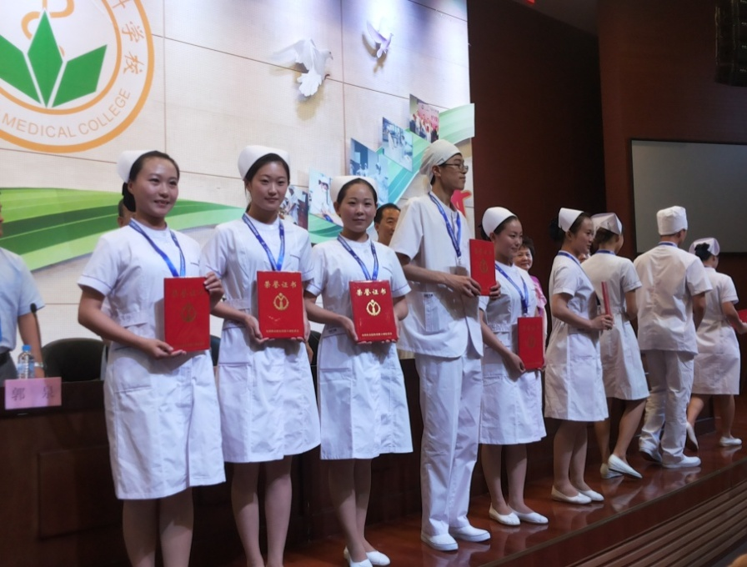

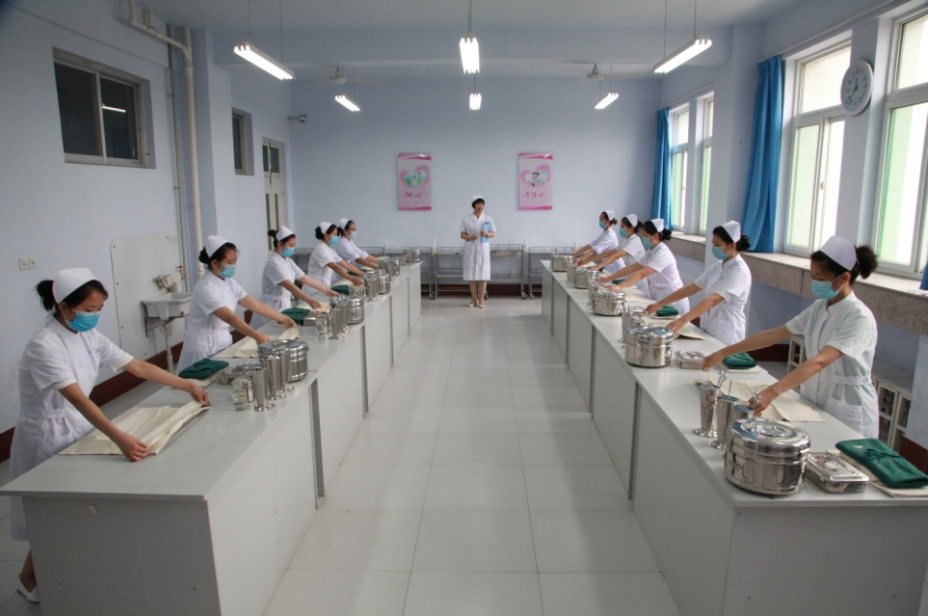

2、合作办学

（1）2015年8月，与泰山医学院达成“3+2”本科直通车培养模式的初步意向，计划将三年制高护专业学生大专三年阶段在我院培养，通过综合考试及技能测试，从中选取符合本科学历层次人才培养要求的优秀学生到泰山医学院就读两年本科，学成后颁发本科毕业证及学士学位证。现阶段该项合作正在努力推进中。

（2）将泰安市中医二院、泰安市中医医院、肥城市矿业中心医院设立为三年高职护理专业的校外见习基地并签订见习培养协议，对春季高考录取的学生中具备护理中专学历的同学，采取校内校外1:1培养模式，即在校内学习3个学期，进行理论和实操教学，校外见习1学期，学习临床专业课程及进行临床见习，顶岗实习2学期，达到理论与实践并重，临床和教学相长的目的。首批见习同学已于2015年9月和2015年11月顺利进入临床见习，并取得良好反馈。

（3）2015年3月，与中国人民解放军307医院达成订单式培养协议，由307医院到我院选取2015级新生，组建订单式培养班级，由我专业与医院共同制定适合医院发展要求的教学实施方案，医院派遣专业指导人员到我专业参与日常教学和管理，管理模式遵循307医院要求，并安排定期到北京见习，第三学年该班级直接到307医院参加顶岗实习，如符合医院要求，毕业后留院就业。实现了培养、实习、就业的一条龙服务，为我院开拓教学资源，学习临床先进经验，指导教学提供了强大支持。2015级新生入院后已进行动员和报名，现正组建班级和进行细节研讨，预计于2016年初正式成立首个307订单式培养班级。

3、教学管理

我专业遵循教育教学基本规律，坚持育人为本，以学生为主体，以教师为主导，以教学为中心的原则，教学的中心地位凸显。一是坚持定期讨论研究教学工作的重要议题，坚持各教研室主任参加、学生管理干部参加的周工作例会，将学习研究工作的过程作为转变思想、破解难题、完善思路、推进工作的过程。二是坚持领导干部、教师听课、评课制度，参与常规教学检查，及时研究解决教学工作中的存在问题与困难。三是成立了教学指导委员会和督导委员会，统筹研究全系的教学和科研工作，指导各专业建设指导委员会开展工作。四是以教学为中心，教学始终摆在学院各项工作中的第一位；各部门形成了主动为教学服务的意识；五是在分配制度、职称评聘、进修学习、经费使用等方面，制定了向教学倾斜的政策，切实保证教学工作的中心地位。

我专业教学管理制度：

（1）系主任岗位职责

（2）新开课教师教学管理规定

（3）护理一系听课制度

（4）教研室主任岗位职责

（5）课堂教学质量评价原则意见及实施办法

（6）教学检查制度

（7）教学科长岗位职责

（8）教学工作例会制度

（9）教学档案管理办法

（10）集体备课制度

（11）关于排课、停课、调课、代课、补课的规定

（12）专业课程建设管理办法

（13）专业带头人评选管理办法

2015年是学院深化改革，探究发展的一年。为提高教学质量，我专业将教学管理制度化、常规化。每学年都举行说课和教案比赛、教师护理技能比赛。并把其内容整理后组织全系教师学习观摩。为了更好的发挥教学督导的作用，及时调整教学督导组成员，落实督导制度；设立各年级教学督导组，相对独立地开展教学督导工作，规定每位督导组成员每周最少听课4学时，并做好督导记录，每学期形成一期学院督导简报。重视学生评教，每学期都组织学生进行学生评教活动，以完善教学质量监控体系，全面提高教学质量。完进一步善教研室集体备课制度，开展教师间相互听课和教案课件检查，确保教学质量；组织新教师上岗前试讲，组织新课开课前试讲。2015学年共组织新教师及新课试讲60多人次。

（五）培养质量：

2015年三年高职护理专业毕业生375人，当年就业人数358人，就业率92.8%，从事医疗卫生行业人数351人，对口率97.9%。毕业生发展良好，针对学生就业需求，设立了实习就业直通车项目，68%的同学通过实习确定工作岗位。迄今为止，尚未有用人单位对我院毕业生出现解聘现象，综合反馈情况良好，绝大多数合作医院都对我院护理专业的学生提出了用人需求。经调研，就读本专业的意向逐年升高。

|  |  |  |  |
| --- | --- | --- | --- |
| 毕业生数 | 就业人数 | 就业率 | 专业对口率 |
| 375 | 358 | 92.8% | 97.9% |

（六）毕业生就业创业：

为提高高护专业同学的就业机会，拓宽就业渠道，我院与多家医院开展了校企合作关系。本着“以就业为导向”的原则，2015年，护理一系还与北京307医院开展了订单式培养项目，按照医院的模式建立模式化班级，由学院进行理论教学，307医院进行实践教学，毕业后直接到医院就业。极大的提高了学生的临床适应能力，满足了学生就业需求，为高素质、适应性人才的培养提供了坚实的基础。

为做好护理系毕业生就业、创业工作，营造良好的就业氛围，帮助我专业学生了解就业形势，树立正确的择业观念，迈好走向社会的第一步，2015年10月，我专业举办了“护理系优秀毕业生成功就业报告会”。本次报告会，邀请了我专业2005~2010届多名毕业生回校与同学们分享自己毕业后的从业经历。此次的报告会，以感恩作为主题，以各位成功校友作为开场，通过感恩父母、感恩老师、感恩单位三个环节，校友们讲述了自己在校的学习经历、实习经历，毕业后取得成绩的点点滴滴。其中的经历给在场的2014级和2015级的在校同学很多的启示。会后，学生纷纷表示，通过报告会自己收获了很多，认为自己应该对于步入社会后的各个方面尽早制定计划，为个人今后的就业之路打下坚实的基础。

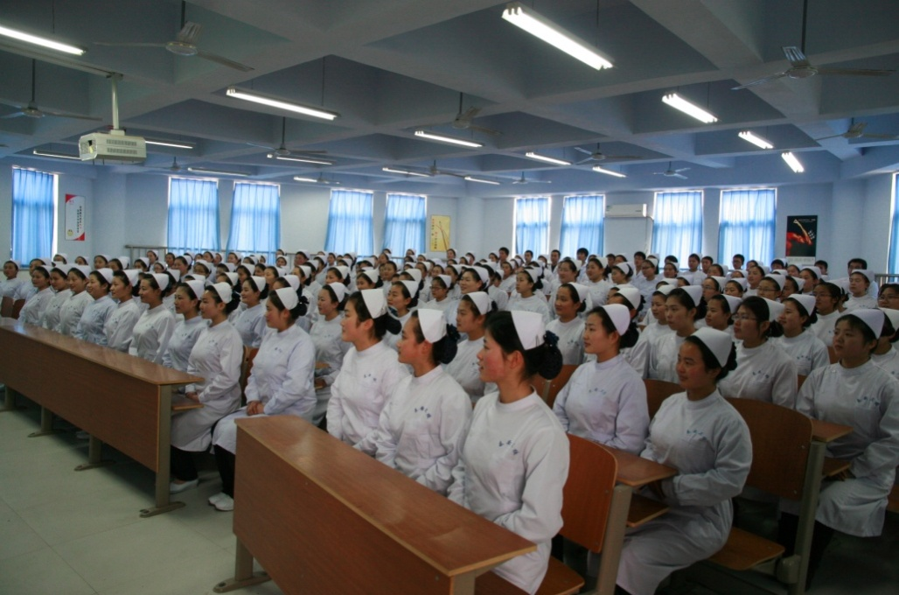

我专业新生听取成功创业师兄师姐报告会

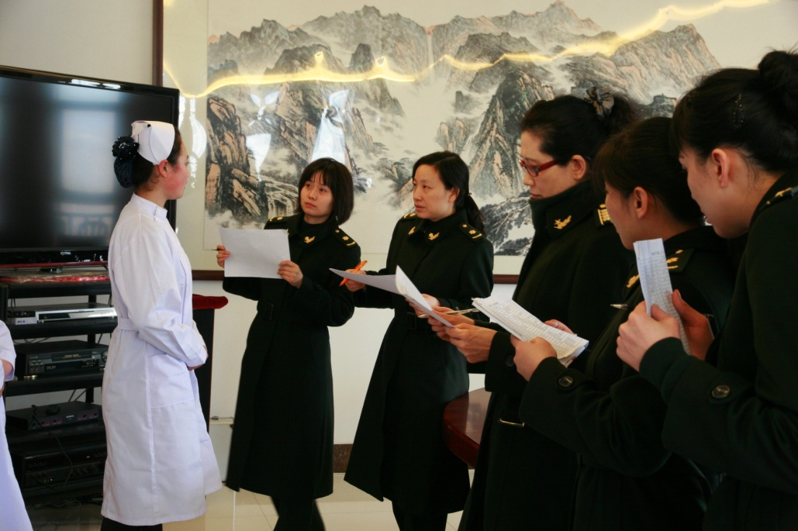

我专业同学被中国人民解放军302医院顺利选取

（七）专业发展趋势及建议：

1、专业发展趋势

**（**1）本专业发展趋势

当前全国医疗卫生事业发展的趋势，已由以医疗为主转变为更加重视预防和保健工作。护士是卫生保健工作的主要力量。护理人员已经开始走出医院，面向社会，关注每个人和每个人群的健康状况，围绕健康的生理、心理、社会三方面开展工作，为社区老人、妇女、儿童、慢性病患者等重点人群提供诸如中老年人保健、妇幼保健、青少年保健、慢性病护理、疾病普查、心理咨询等健康保健服务，并开放家庭病床、满足院外患者的基本治疗和护理需求；护理人员还要与医生、社区公共人员、社会性工作者共同合作，开展社会卫生服务。护理工作在医疗保健方面日益显示其特有的作用。由此可见，护理的职能从单纯的护理病人延伸到预防疾病、维持健康的更广阔的领域，这既是时代的挑战，也是护理专业本身发展的要求。现代护理已不再是一项附属于医疗的技术性职业，护理专业成为健康服务系统的一个独立的分支，平行于医疗专业及其他健康服务专业。因而，护士成为健康服务系统中的重要一员，成为医生的合作伙伴，健康服务的参与者。在为服务对象提供健康服务时，具有一定的相对独立性。因此，护士是医生和其他保健人员平等的合作者。

（2）专业发展建议

随着现代化科学技术应用于医学和护理，促使护理学向微细、快速、精细和高效能发展，促进临床护理向现代化方向发展。护理岗位的知识技术含量大大增加，如各种电子监护仪的使用、ICU的发展，使临床病情观察和危重病人的监护技术向微细、精确的方向发展。越来越多的新理论、新知识、新技术运用到了护理领域，大大丰富了护理学的内容，加速了护理事业的发展。时代要求护理人员无论在知识上、技术上还是个人修养上都具有更高的素质。

三年制高职护理专业的发展应紧跟时代步伐，大力推进教学改革，将来毕业生应具备以下能力：

<1>处理复杂临床问题的能力；

<2>健康指导能力；

<3>与人有效合作的能力；、

<4>文明举止、与人沟通的能力；

<5>独立分析和解决问题的能力；

<6>评判性思维能力；

<7>获得信息和自学的能力；

<8>一定的科研能力。

（八）存在的问题及整改措施

2015年，围绕护理专业的建设和发展，我们做了大量富有成效的工作，专业建设和人才培养工作均已步入良性发展轨道。但同时，我们的建设也只是一个好的开始，距离学院的发展目标要求和卫生厅、教育厅的行业标准要求还有一定差距，我们工作中还存在很多不足，例如实训室的建设还要持续加强，专业教师数量还要充实，层次还要提高、“双师”型专业教学团队的整体水平要提升，专业及课程改革还需要进一步深化等等。当前，突出要做的工作是：

一是要进一步加强校内实训室和校外实训基地的建设。校内实验实训室建设已基本就绪，可满足我专业日常教育教学，现需加强管理，加强实验实训管理员的培训，提高其利用率和开放率。让其在促进学生护理实践技能培养上发挥更大的作用。在校外，立足各级医疗机构，增加更多的校外教学实训基地，为学生毕业前的见习、实习提供良好的实习、实践训练平台。校外实训基地方面，对目前已经协商和签订协议的校外实训基地，要加强巩固关系，进一步深化合作，使其早日为“医教联盟、工学结合”的人才培养工作发挥作用。同时要积极扩大校院合作范围，向陕北延伸、向高层次延伸，努力建立稳固、互惠、合作的校外实习网络。

二是在师资队伍建设上:储备教师，为“授人以渔”提供支撑。俗话说，“要给别人一碗水，自己要有一桶水”，要达到“授人以渔”的目的，拥有一支知识渊博、技术精湛的师资队伍是关键。特别是护理系作为刚成立不久的专业系部，加强师资队伍建设尤为重要。第一，在引进教师时，要注意引进临床医学专业的教师，以加强护理专业基础课和专业课的教学；第二，在引进教师时，不能仅仅看理论教学水平的高低，更要考察其实践技能操作的水平和能力，只有有了技术精湛的教师，才能达到“名师带高徒”的效果；第三，要积极培训提高现有教师，要通过师带徒、一帮一、外出培训、顶岗锻炼等形式，让现有教师尽快提高理论教学和实训教学的能力和水平。

三是要进一步加强校际交流，积极拓展视野，努力学习先进的办学经验，我们的办学经验还有待于提高。所以，要进一步加强和兄弟院校之间的交流，秉承“走出去，请进来”的思想，积极拓展视野，努力学习各地先进的教育教学和管理经验，努力使我院的护理专业为区域经济发展培养更多、更好的高端技能型护理人才。

四是今后努力方向上:拓展专业，为“做大做强”提供基础。护理系，目前已招了四届学生，招生规模达1400人，招生规模有继续扩大的空间和趋势。为了实现“做大做强”的愿景目标，在巩固和扩大现有护理专业招生规模的同时，应及早考虑拓展专业核心团队和申请省级、国家级精品课程，为护理系的持续发展奠定基础。

**专业二：**

**五年一贯制护理专业人才培养状况年度报告**

(一)人才培养目标

1.培养目标

面向各级各类医疗卫生和社区卫生服务机构及相关企事业单位，培养适合社会发展需要，德、智、体、美全面发展，具有一定的求实创新意识和现代护理理念、良好职业道德素养、人际交往与沟通能力，能熟练掌握护理专业必备的基本护理技能和专门化技能，能运用基础护理、临床护理、社区护理、急救护理、康复护理等技术从事护理、预防、保健、康复、宣教等工作，具有职业生涯发展基础的技能型、服务型、应用型的高素质技能型护理专门人才。

2.培养规格

五年一贯制护理专业毕业生职业能力要求

|  |  |  |
| --- | --- | --- |
| 项目 | 编号 | 能力要求 |
| 基  本  知  识  要  求 | 1 | 掌握语文、数学、英语、信息技术等本专业所需的文化基础知识 |
| 2 | 掌握基本的政治理论和卫生法律知识 |
| 3 | 掌握与护理专业密切相关的医学基础知识和人文社会科学知识 |
| 4 | 掌握扎实的护理学基本理论和技能知识 |
| 5 | 掌握临床护理学、社区护理学、急救护理学的基础理论和技能知识 |
| 6 | 掌握一定的护理伦理学、心理学及从事护理工作所必需的国家卫生工作方针政策 |
| 职  业  素  质  要  求 | 1 | 具有良好的思想政治素质，遵守护理人员行为规范，遵纪守法 |
| 2 | 具有良好的职业道德、伦理意识、法律意识、医疗安全意识 |
| 3 | 具有科学的认知理念和认知方法，具有一定的逻辑思维能力、分析判断能力、语言文字表达能力 |
| 4 | 具有敬业精神和责任意识，具有严谨、认真、细致的工作作风，具备较强的人际交往能力，具有合作意识与团队精神 |
| 5 | 具有良好的医疗服务文化素养、心理调节能力、人际沟通能力 |
| 6 | 具有良好的社会适应能力及承受挫折和压力的能力，人际关系和谐 |
| 7 | 具有熟练的计算机基本操作能力和一定的英语应用能力，能熟练运用办公软件 |
| 8 | 具有健康的体魄和良好的心理素质 |
| 核  心  能  力  要  求 | 1 | 具有规范、熟练的基础护理和专科护理基本操作技能 |
| 2 | 能以护理对象为中心，运用护理程序收集患者资料，分析和评估一般健康问题，制定护理方案，实施护理并进行效果评价 |
| 3 | 能运用专业知识对护理对象进行健康评估，具有分析和解决临床常见护理问题的能力 |
| 4 | 具备初步的人际沟通能力、观察分析能力、解决问题能力、护理管理能力 |
| 5 | 具有继续学习和适应职业发展变化的能力，具有创新能力和一定的创业能力 |
| 6 | 对常见病、多发病的病情和常见药物反应进行观察和监护，能够按照临床工作程序完成常见疾病的护理（普通护理方向） |
| 证  书  要  求 | 1 | 护士执业资格证书 |
| 2 | 全国计算机等级考试（NCRE）一级证书或山东省非计算机专业的计算机文化基础及应用基础考试合格证书 |
| 3 | 全国公共英语等级考试（PETS）或全国医护英语等级考试（METS）二级证书、山东省高职高专英语应用能力考试合格证书 |
| 4 | 普通话水平测试（PSC）合格证书（二级乙等或以上） |

**(二)培养能力**

1.专业设置情况

我院于2011年经省政府批准，升格为高等专科学校，同意开设五年一贯制护理专业，本专业至2015年已招收5届学生，随着2011级学生将于2016年毕业，我专业将为社会输送大量高素质专业人才。

2.在校生规模

五年一贯制护理专业于2011年9月正式开始招生，现共有在籍五年制高职学生3253人。其中，11级五年高职护理学生481人，编为7个教学班；12级五年高职护理学生570人，编为9个教学班；13级五年高职护理学生1086人，编为20个教学班；14级五年高职护理学生940人，编为14个教学班；15级五年高职护理学生779人，编为10个教学班。11级五年高职护理学生已进入医院临床实习阶段。

(1)学生数量及年级

|  |  |  |  |  |  |  |
| --- | --- | --- | --- | --- | --- | --- |
| 年级  人数 | 2011级 | 2012级 | 2013级 | 2014级 | 2015级 | 合计 |
| 人数 | 451 | 570 | 1086 | 940 | 779 | 3826 |
| 比例（%） | 11.8 | 14.9 | 28.4 | 24.5 | 20.4 | 100 |

图表 1 **学生数量及年级**

(2)性别结构

|  |  |  |  |
| --- | --- | --- | --- |
| 性别  人数 | 女 | 男 | 合计 |
| 人数 | 2921 | 332 | 3253 |
| 比例（%） | 89.8 | 10.2 | 100 |

图表 2 **性别结构**

(3)班级结构

|  |  |  |  |  |  |  |
| --- | --- | --- | --- | --- | --- | --- |
| 年级  班级 | 2011级 | 2012级 | 2013级 | 2014级 | 2015级 | 合计 |
| 班级数量 | 7 | 9 | 20 | 5 | 10 | 51 |
| 比例（%） | 13.7 | 17.6 | 39.2 | 9.8 | 19.6 | 100 |

图表 3 **班级结构**

3.课程设置情况

(1)课程结构、类型、数量及其调整

|  |  |  |  |  |
| --- | --- | --- | --- | --- |
| 项目  学制 | 职业通用  能力课程 | 专业核心  能力课程 | 职业能力  拓展课程 | 合计 |
| 五年制高职 | 23 | 29 | 27 | 79 |
| 比例（%） | 29.1 | 36.7 | 34.2 | 100 |

图表 4课程结构、类型、数量

(2)五年制高职护理专业课程实施方案

|  |  |  |  |  |  |  |  |  |  |  |  |  |  |  |  |  |  |  |  |  |  |
| --- | --- | --- | --- | --- | --- | --- | --- | --- | --- | --- | --- | --- | --- | --- | --- | --- | --- | --- | --- | --- | --- |
| **护理专业教学实施方案（五年一贯）** | | | | | | | | | | | | | | | | | | | | | |
|  | | **序号** | **课程编码** | **课程名称** | **考核方式** | | | **学分与学时安排** | | | | **按学年及学期（周学时）** | | | | | | | | | |
| **考试** | **考查** | **考证** | **学分** | **总学时** | **理论教学** | **实践学时** | **19** | **20** | **20** | **20** | **20** | **20** | **20** | **20** | **20** | **20** |
| **一** | | **二** | | **三** | | **四** | | **五** | |
| **1** | **2** | **3** | **4** | **5** | **6** | **7** | **8** | **9** | **10** |
| **17** | **18** | **18** | **18** | **18** | **17** | **19** | **17** | **18** | **18** |
| **职业通用能力课程** | | 1 |  | 哲学与人生 |  | 1 |  | 2 | 34 | 34 | 0 | 2 |  |  |  |  |  |  |  |  |  |
| 2 |  | 思想道德修养与法律基础 |  | 2 |  | 2 | 36 | 36 | 0 |  | 2 |  |  |  |  |  |  |  |  |
| 3 |  | 毛泽东思想和中国特色社会主义理论体系概论 |  | 3 |  | 2 | 36 | 36 | 0 |  |  | 2 |  |  |  |  |  |  |  |
| 4 |  | 大学生就业与创业指导 |  | 6 |  | 2 | 34 | 16 | 18 |  |  |  |  |  | 2 |  |  |  |  |
| 5 |  | 形势与政策教育 |  |  |  | 2 | 34 | 34 | 0 |  |  |  |  |  | 2 |  |  |  |  |
| 6 |  | 中职语文（一） | 1 |  |  | 4 | 68 | 62 | 6 | 4 |  |  |  |  |  |  |  |  |  |
| 7 |  | 中职语文（二） | 2 |  |  | 4 | 72 | 64 | 8 |  | 4 |  |  |  |  |  |  |  |  |
| 8 |  | 中职语文（三） |  | 3 |  | 4 | 72 | 68 | 4 |  |  | 4 |  |  |  |  |  |  |  |
| 9 |  | 中职语文（四） |  | 4 |  | 4 | 72 | 68 | 4 |  |  |  | 4 |  |  |  |  |  |  |
| 10 |  | 中职英语（一） | 1 |  |  | 2 | 36 | 28 | 8 | 2 |  |  |  |  |  |  |  |  |  |
| 11 |  | 中职英语（二） | 2 |  |  | 2 | 36 | 28 | 8 |  | 2 |  |  |  |  |  |  |  |  |
| 12 |  | 中职英语（三） | 3 |  |  | 2 | 36 | 28 | 8 |  |  | 2 |  |  |  |  |  |  |  |
| 13 |  | 中职英语（四） | 4 |  |  | 2 | 36 | 28 | 8 |  |  |  | 2 |  |  |  |  |  |  |
| 14 |  | 体育（一） |  | 1 |  | 2 | 34 | 2 | 32 | 2 |  |  |  |  |  |  |  |  |  |
| 15 |  | 体育（二） |  | 2 |  | 2 | 36 | 4 | 32 |  | 2 |  |  |  |  |  |  |  |  |
| 16 |  | 体育（三） |  | 3 |  | 2 | 36 | 4 | 32 |  |  | 2 |  |  |  |  |  |  |  |
| 17 |  | 体育（四） |  | 4 |  | 2 | 36 | 4 | 32 |  |  |  | 2 |  |  |  |  |  |  |
| 18 |  | 体育（五） |  | 5 |  | 2 | 36 | 4 | 32 |  |  |  |  | 2 |  |  |  |  |  |
| 19 |  | 体育（六） |  | 6 |  | 2 | 34 | 4 | 30 |  |  |  |  |  | 2 |  |  |  |  |
| 20 |  | 公共艺术 |  | 1 |  | 2 | 34 | 18 | 16 | 2 |  |  |  |  |  |  |  |  |  |
| 21 |  | 计算机信息技术 |  |  | 2 | 5 | 108 | 42 | 66 |  | 6 |  |  |  |  |  |  |  |  |
| 22 |  | 自我管理与自我成长、职业沟通能力、团队合作能力（一） |  | 1 |  | 4 | 68 | 32 | 36 | 4 |  |  |  |  |  |  |  |  |  |
| 23 |  | 自我管理与自我成长、职业沟通能力、团队合作能力（二） |  | 2 |  | 2 | 36 | 18 | 18 |  | 2 |  |  |  |  |  |  |  |  |
| 24 |  | 自我管理与自我成长、职业沟通能力、团队合作能力（三） |  | 3 |  | 2 | 36 | 18 | 18 |  |  | 2 |  |  |  |  |  |  |  |
| **小计** | | |  |  |  | **59** | **1096** | **680** | **416** | **16** | **18** | **12** | **8** | **2** | **6** |  |  |  |  |
| **职业能力拓展课程（不计入总课时）** | | 1 |  | 所有选修课 |  |  |  |  |  |  |  |  |  |  |  |  |  |  |  |  |  |
| **职业能力拓展课程小计** | | |  |  |  | **12** | **##** | **##** | **##** |  |  |  |  |  |  | **2** | **2** |  |  |
| **专业核心能力课程** | | 1 |  | 护理礼仪 |  | 1 |  | 2 | 34 | 17 | 17 | 2 |  |  |  |  |  |  |  |  |  |
| 2 |  | 正常人体结构 | 1 |  |  | 6 | 102 | 68 | 34 | 6 |  |  |  |  |  |  |  |  |  |
| 3 |  | 正常人体功能 | 2 |  |  | 4 | 72 | 56 | 16 |  | 4 |  |  |  |  |  |  |  |  |
| 4 |  | **医护课程导论** |  |  |  |  |  |  |  |  | 2 |  |  |  |  |  |  |  |  |
| 5 |  | 疾病学基础 | 3 |  |  | 5 | 90 | 68 | 22 |  |  | 5 |  |  |  |  |  |  |  |
| 6 |  | 护理伦理与法规 |  | 3 |  | 2 | 36 | 32 | 4 |  |  | 2 |  |  |  |  |  |  |  |
| 7 |  | 护理学导论 |  | 3 |  | 1 | 18 | 18 | 0 |  |  | 1 |  |  |  |  |  |  |  |
| 8 |  | 用药护理 | 3 |  |  | 4 | 72 | 54 | 18 |  |  | 4 |  |  |  |  |  |  |  |
| 9 |  | 健康评估 | 4 |  |  | 4 | 72 | 36 | 36 |  |  |  | 4 |  |  |  |  |  |  |
| 10 |  | 中医护理 |  | 4 |  | 2 | 36 | 30 | 6 |  |  |  | 2 |  |  |  |  |  |  |
| 11 |  | 护理管理 |  | 4 |  | 2 | 36 | 36 | 0 |  |  |  | 2 |  |  |  |  |  |  |
| 12 |  | 护理学基础（一) | 4 |  |  | 6 | 108 | 54 | 54 |  |  |  | 6 |  |  |  |  |  |  |
| 13 |  | 护理学基础（二) | 5 |  |  | 4 | 72 | 36 | 36 |  |  |  |  | 4 |  |  |  |  |  |
| 14 |  | 护理心理与精神卫生护理 | 5 |  |  | 4 | 72 | 72 | 0 |  |  |  |  | 4 |  |  |  |  |  |
| 15 |  | 母婴护理 | 5 |  |  | 4 | 72 | 68 | 4 |  |  |  |  | 4 |  |  |  |  |  |
| 16 |  | 急救护理 |  | 5 |  | 2 | 36 | 18 | 18 |  |  |  |  | 2 |  |  |  |  |  |
| 17 |  | 成人护理（一） | 5 |  |  | 8 | 144 | 138 | 6 |  |  |  |  | 8 |  |  |  |  |  |
| 18 |  | 成人护理（二） | 6 |  |  | 8 | 136 | 130 | 6 |  |  |  |  |  | 8 |  |  |  |  |
| 19 |  | 康复护理 |  | 6 |  | 2 | 34 | 18 | 16 |  |  |  |  |  | 2 |  |  |  |  |
| 20 |  | 老年护理 |  | 6 |  | 2 | 34 | 30 | 4 |  |  |  |  |  | 2 |  |  |  |  |
| 21 |  | 儿童护理 | 6 |  |  | 4 | 68 | 60 | 8 |  |  |  |  |  | 4 |  |  |  |  |
| 22 |  | 社区护理 |  | 6 |  | 2 | 34 | 34 | 0 |  |  |  |  |  | 2 |  |  |  |  |
| 23 |  | 顶岗实习 |  | 7、8 | 8 | 40 |  |  |  |  |  |  |  |  |  |  |  | **十九** | **十七** |
| **小计** | | |  |  |  | **118** | **1378** | **1073** | **305** | **8** | **6** | **12** | **14** | **22** | **18** |  |  |  |  |
| **公选** | **专业能力拓展课程（护考辅导模块课程）** | 1 |  | 成人护理（护考一） | 7 |  | 10 | 4 | 76 | 76 | 0 |  |  |  |  |  |  | 6 |  |  |  |
| 2 |  | 成人护理（护考二） | 8 |  | 10 | 4 | 68 | 68 | 0 |  |  |  |  |  |  |  | 4 |  |  |
| 3 |  | 母婴护理（护考一） |  | 7 | 10 | 2 | 38 | 38 | 0 |  |  |  |  |  |  | 2 |  |  |  |
| 4 |  | 母婴护理（护考二） | 8 |  | 10 | 2 | 34 | 34 | 0 |  |  |  |  |  |  |  | 2 |  |  |
| 5 |  | 儿童护理（护考一） |  | 7 | 10 | 2 | 38 | 38 | 0 |  |  |  |  |  |  | 2 |  |  |  |
| 6 |  | 儿童护理（护考二） | 8 |  | 10 | 2 | 34 | 34 | 0 |  |  |  |  |  |  |  | 2 |  |  |
| 7 |  | 护理学基础（护考一） | 7 |  | 10 | 4 | 76 | 76 | 0 |  |  |  |  |  |  | 4 |  |  |  |
| 8 |  | 护理学基础（护考二） | 8 |  | 10 | 4 | 68 | 68 | 0 |  |  |  |  |  |  |  | 4 |  |  |
| 9 |  | 精神科护理（护考） |  | 8 | 10 | 2 | 34 | 34 | 0 |  |  |  |  |  |  |  | 2 |  |  |
| 10 |  | 护理伦理与法规（护考） |  | 8 | 10 | 2 | 34 | 34 | 0 |  |  |  |  |  |  |  | 2 |  |  |
| 11 |  | 中医护理（护考） |  | 8 | 10 | 2 | 34 | 34 | 0 |  |  |  |  |  |  |  | 2 |  |  |
| **护考辅导模块小计** | | |  |  |  | **30** | **534** | **534** | **0** |  |  |  |  |  |  | **14** | 18 |  |  |
| **任选其一** | **专业能力拓展课程** | 1 |  | 中医食疗 |  | 7 |  | 2 | 38 | 20 | 18 |  |  |  |  |  |  | 2 |  |  |  |
| 2 |  | 保健刮痧拔罐 |  | 7 |  | 1 | 19 | 9 | 10 |  |  |  |  |  |  | 1 |  |  |  |
| 3 |  | 保健按摩 |  | 7 |  | 1 | 19 | 9 | 10 |  |  |  |  |  |  | 1 |  |  |  |
| **中医护理技术模块小计** | | |  |  |  | **4** | **76** | **38** | **38** |  |  |  |  |  |  | **4** | **0** |  |  |
| 1 |  | 社区护理 |  | 7 |  | 2 | 38 | 30 | 8 |  |  |  |  |  |  | 2 |  |  |  |
| 2 |  | 卫生统计 |  | 7 |  | 1 | 19 | 10 | 9 |  |  |  |  |  |  | 1 |  |  |  |
| 3 |  | 营养与膳食 |  | 7 |  | 1 | 19 | 10 | 9 |  |  |  |  |  |  | 1 |  |  |  |
| **社区护理模块小计** | | |  |  |  | **2** | **76** | **50** | **26** |  |  |  |  |  |  | **2** | **0** |  |  |
| 1 |  | 老年健康照护 |  | 7 |  | 1 | 19 | 10 | 9 |  |  |  |  |  |  | 1 |  |  |  |
| 2 |  | 老年康复保健 |  | 7 |  | 1 | 19 | 10 | 9 |  |  |  |  |  |  | 1 |  |  |  |
| 3 |  | 老年心理护理与健康咨询 |  | 7 |  | 1 | 19 | 10 | 9 |  |  |  |  |  |  | 1 |  |  |  |
| 4 |  | 家政知识 |  | 7 |  | 1 | 19 | 10 | 9 |  |  |  |  |  |  | 1 |  |  |  |
| **老年护理模块小计** | | |  |  |  | **2** | **76** | **40** | **36** |  |  |  |  |  |  | **2** | **0** |  |  |
|  |  | **医院管理系统** |  |  |  |  |  |  |  |  |  |  |  |  |  |  | **2** |  |  |
|  |  | **五官科护理学** |  |  |  |  |  |  |  |  |  |  |  |  |  | **2** | **2** |  |  |
|  |  | **实习前综合培训** |  |  |  |  |  |  |  |  |  |  |  |  |  |  | **4** |  |  |
| **合计** | | |  |  |  |  |  |  |  |  |  |  |  |  |  | **10** | **8** |  |  |
| **专业能力拓展课程（专升本模块）** | 1 |  | 英语（专升本） |  | 7 |  | **4** | ## | ## |  |  |  |  |  |  |  | 2 | 2 |  |  |
| 2 |  | 计算机（专升本） |  | 7 |  | **4** | ## | ## |  |  |  |  |  |  |  | 2 | 2 |  |  |
| 3 |  | 生理学（专升本） |  | 7 |  | **4** | ## | ## |  |  |  |  |  |  |  | 2 | 2 |  |  |
| 4 |  | 基础护理学（专升本） |  | 7 |  | **2** | ## | ## |  |  |  |  |  |  |  | 2 |  |  |  |
| 5 |  | 内科护理学（专升本） |  | 7 |  | **2** | ## | ## |  |  |  |  |  |  |  | 2 |  |  |  |
| 6 |  | 外科护理学（专升本） |  | 7 |  | **2** | ## | ## |  |  |  |  |  |  |  | 2 |  |  |  |
| **专升本模块小计** | | |  |  |  | **18** | **##** | **##** |  |  |  |  |  |  |  | **12** | **6** |  |  |
| **公选** |  |  |  |  |  |  |  |  |  |  |  |  |  |  |  |  |  |  |  |  |  |
| **公选** |  |  |  |  |  |  |  |  |  |  |  |  |  |  |  |  |  |  |  |  |  |
| **其他** | | 1 |  | 入学教育、军训 |  |  |  | **2** | 60 |  | 60 | 一 |  |  |  |  |  |  |  |  |  |
| 2 |  | 考试 |  |  |  |  |  |  |  | 一 | 一 | 一 | 一 | 一 | 一 | 一 | 一 |  |  |
| 3 |  | 假期 |  |  |  |  |  |  |  | 一 | 一 | 一 | 一 | 一 | 一 | 一 | 一 |  |  |
| **合 计** |  |  |  |  |  |  |  | **##** | **##** | **##** | **##** | **24** | **24** | **24** | **22** | **24** | **24** | **24/26** | **26** |  |  |

4.创新创业教育

(1)教育目标

围绕“更新观念，提升创新创业教育质量”的主题思想，着重从三个方面开展创新创业教育：一是全面增强教师创新教学能力，科学开展符合现代高等教育教学发展规律的人才培养工作；二是全面加强学生创新创业能力，提高应对社会经济发展挑战的综合素质；三是全面提高教育教学管理工作队伍专业化水平，有效支持学校创新创业教育工作顺利运行。2015年，我专业不断建立和完善培养大学生创业的信念和鼓励机制，在课程体系和实习实训及大学生服务等方面不断提高对学生创新素质的培养，开设了大学生创业教育辅导课程及科技创新社团和兴趣小组，定期进行课题研究和创业探讨，已取得初步成效。

(2)方式方法

①引入护理医学发展史内容

在授课内容中增加一些经典史料，使学生了解医学的发展进程及产生的巨大效益，增强学科兴趣，扩展科学思维，这有益于调动学生学习的主动性和创造性，激发学生的学习动机和创新意识。

②慎重选择教学内容和侧重点，灵活采用多种教学方法

教师利用学习、生活中所发生的事件和学生讨论生活与生产环境、食品安全与健康等问题。对于教材中蛋白质营养价值评价的讲解，可采用案例导入教学模式，如通过回顾三聚氰胺毒奶粉事件，在教师的启发下，指出现行蛋白质含量测定方法（微量凯氏定氮法）的缺陷，引导学生发现和思考改进检测方法，从而更好地保护人民健康；对于教材中的相关内容，可采用探究式教学模式，引导学生探索问题的内部规律，比较不同统计方法的原理、应用条件及结果分析，消除学生学习时的畏难情绪；对于现在社会关注环境污染、食物中毒等内容，则可以采用讨论式教学方式，使学生通过各抒己见来集思广益、互相启迪，从而使学生主动参与，达到开拓思维、增强创新意识、提高创新能力的目的。

③利用多媒体和网络开展计算机辅助教学

在多媒体教学实践中，注意引导学生利用各种资源进行自主学习，并开发多媒体课件供学生课后自学；介绍一些护理方面的网站辅助学生学习；充分利用学校网络教学平台与学生进行在线交流，通过在线测试检验学生学习成果，并提供相关知识的查询（如临床实用护理技能操作、各种临床用表、课程标准和实训用物标准）；指导学生自行制作课件等。这些都为学生提供了动手操作的机会和主动探索的空间，有利于培养学生学习兴趣、自学能力及创新能力。

④设计相关实验、实习课程，培养学生创新科研能力

通过前期学习，学生基本掌握护理学理论知识，为此，应针对专业特点设计与专业密切相关的实验实习。例如，膳食调查和营养评价、糖尿病食谱的制定、常用护理科研方法的应用等。在实验实习过程中锻炼学生分析、解决问题的能力，使学生掌握相关的科学研究方法。其基本程序是：提出问题—设计—收集和整理资料—分析并得出结论。让学生根据特定的背景材料提出问题，自己设计方案，通过观察、分析、思考、讨论，最后得出结论。这样既有利于培养学生的团结协作精神，又有利于培养学生的创新科研能力。

⑤改革考核形式，正确评价学生综合能力

考试是教师和学生都非常关心的问题，一定程度上对学生的学习模式起着决定性作用。多年来护理医学课程考试沿袭单一闭卷笔试模式。我们在注重考核预防医学基础知识的同时，对考核方法进行了必要改革，着重考查专业基本素质和基本能力。对学生学科成绩的评定也作出相应调整，即理论和实践的比例为60∶40，理论考核采取闭卷答题（占40%），实践技能考核，包括案例分析报告（占30%）和平时成绩（占30%）。这样，既增加了应用能力考核，又能发挥学生潜能，避免了传统考核形式弊端，深受学生欢迎。

**（三）培养条件**

1.教学经费投入

2015年经费投入情况

|  |  |  |  |  |
| --- | --- | --- | --- | --- |
| 教学科研仪器设备费  （万元） | 实习专项经费  （万元） | 教师授课经费（万元） | 教学改革及科研经费  （万元） | 合计  （万元） |
| 121.46 | 13.4 | 49.68 | 5 | 144.76 |

2.教学设备

为了提高人才培养质量，我院不断改善办学条件。2015年，我院所有教室均实现网络化信息化配置，配备全套多媒体教学设备，包括投影仪、多功能教学操作台、笔记本电脑、教学区移动网络等。为提高学生实训技能，建立护理实训中心，护理专业相关实训中心建筑面积27000余平方米，按理实一体化设计，可同时容纳1000名以上的学生上课，实训中心的布局参照医院的病区设置，具有多媒体示教室、基础护理实训室、老年护理实训室、ICU模拟病房、人体解剖实训室、人体解剖模型室、护理模拟病房、基础医学机能实训室、模拟重症监护室、护理示教室、外科护理实训室、无菌操作室、母婴护理实训室、基础医学形态室、内科护理实训室、实训准备室、ICU监护室和模拟护士站等标准化实训场地。在ICU模拟病房配备电除颤仪、心电监护仪和人工呼吸机等多种大型急救设备。

3.教师队伍建设

本专业现拥有一支年龄、职称、学历结构较为合理、教学经验丰富的师资队伍。32名专兼任教师中，有副高职称教师5名，博士学位3名，硕士学位8名，学士学位21名；其中专职教师26人，兼职教师6人。有“双师型”教师28名；50岁以上教师4名，35岁至50岁教师17名，35岁以下教师11名。专任与兼任教师共同组成了一支人员比例及搭配合理，专业技术能力和教学能力并重的老中青合理搭配、专兼职相互结合的教学团队。

（1）年龄结构

|  |  |  |  |  |
| --- | --- | --- | --- | --- |
| 年龄  人数 | 35岁以下 | 35岁至50岁 | 50岁以上 | 合计 |
| 人数 | 11 | 17 | 4 | 32 |
| 比例（%） | 34.4 | 53.1 | 12.5 | 100 |

（2）学历结构

|  |  |  |  |  |
| --- | --- | --- | --- | --- |
| 学历  人数 | 学士 | 硕士 | 博士 | 合计 |
| 人数 | 21 | 8 | 3 | 32 |
| 比例（%） | 65.6 | 25 | 9.4 | 100 |

（3）职称结构

|  |  |  |  |  |
| --- | --- | --- | --- | --- |
| 职称  人数 | 高级 | 中级 | 初级 | 合计 |
| 人数 | 5 | 14 | 13 | 32 |
| 比例（%） | 15.6 | 43.8 | 40.6 | 100 |

4.实习基地

五年一贯制护理专业现有省内外实习基地共49家，山东省内19家，省外30家，多数为三级甲等医院，具备先进的医疗手段和技术设备，有完善的临床带教制度和实习生管理制度。2015年本专业共有实习同学451人，自2015年6月中旬陆续进入各实习基地进行为期8到10月的临床顶岗实习。

（1）实习基地、规模及实习人数

|  |  |  |
| --- | --- | --- |
| 序号 | 医院名称 | 医院规模 |
| 1 | 解放军总医院 | 三级甲等 |
| 2 | 解放军第三〇二医院 | 三级甲等 |
| 3 | 解放军总医院第一附属医院 | 三级甲等 |
| 4 | 解放军第三〇六医院 | 三级甲等 |
| 5 | 解放军第三〇七医院 | 三级甲等 |
| 6 | 解放军第二炮兵总医院 | 三级甲等 |
| 7 | 北京市红十字会急救中心 | 三级甲等 |
| 8 | 北京安贞医院 | 三级甲等 |
| 9 | 北京燕化医院 | 三级甲等 |
| 10 | 天津市第一中心医院 | 三级甲等 |
| 11 | 上海长征医院 | 三级乙等 |
| 12 | 东方肝胆外科医院 | 三级甲等 |
| 13 | 解放军第八五医院 | 三级甲等 |
| 14 | 解放军第四五五医院 | 三级甲等 |
| 15 | 解放军第四一一医院 | 三级甲等 |
| 16 | 上海市肺科医院 | 三级甲等 |
| 17 | 南京军区南京总医院 | 三级甲等 |
| 18 | 南京市胸科医院 | 三级甲等 |
| 19 | 南京四一四医院 | 三级甲等 |
| 20 | 江苏省肿瘤医院 | 三级甲等 |
| 21 | 解放军第九七医院 | 三级甲等 |
| 22 | 解放军第八二医院 | 三级甲等 |
| 23 | 淮安第二人民医院 | 二级甲等 |
| 24 | 江苏省宝应中医医院 | 二级甲等 |
| 25 | 解放军第九八医院 | 三级甲等 |
| 26 | 解放军第一一七总院 | 三级甲等 |
| 27 | 解放军第一一七分院 | 二级甲等 |
| 28 | 解放军第一一三医院 | 三级甲等 |
| 29 | 深圳观澜人民医院 | 二级甲等 |
| 30 | 北京大学深圳医院 | 三级甲等 |
| 31 | 青岛市市立医院 | 三级甲等 |
| 32 | 青医附院 | 三级甲等 |
| 33 | 济南军区总医院 | 三级甲等 |
| 34 | 山东省省立医院 | 三级甲等 |
| 35 | 泰安市中心医院 | 三级甲等 |
| 36 | 泰安市中医医院 | 三级甲等 |
| 37 | 解放军八十八医院 | 三级甲等 |
| 38 | 泰医附属医院 | 三级甲等 |
| 39 | 泰安市第一人民医院 | 三级乙等 |
| 40 | 泰安市中医二院 | 二级甲等 |
| 41 | 泰安市妇幼保健院 | 三级乙等 |
| 42 | 新泰市第三人民医院 | 二级甲等 |
| 43 | 莱芜市人民医院 | 三级乙等 |
| 44 | 肥城市人民医院 | 三级乙等 |
| 45 | 东平县人民医院 | 二级甲等 |
| 46 | 新矿总医院 | 三级甲等 |
| 47 | 泰安市第四人民医院 | 二级甲等 |
| 48 | 莱钢总医院 | 三级甲等 |
| 49 | 济南市第五人民医院 | 三级乙等 |
| 合计 | | |

（2）实习基地所在地

|  |  |  |  |
| --- | --- | --- | --- |
| 所在地  基地数量 | 山东省省内 | 其他省份 | 合计 |
| 数量 | 19 | 30 | 49 |
| 比例（%） | 38 | 62 | 100 |

（3）实习基地规模

|  |  |  |  |  |
| --- | --- | --- | --- | --- |
| 基地规模  数量 | 三级甲等 | 三级乙等 | 二级甲等 | 合计 |
| 基地数量 | 35 | 6 | 8 | 49 |
| 比例（%） | 71 | 12 | 17 | 100 |

5.现代教学技术应用

（1）在课堂技能操作演示中尽可能以学生或教师扮演病人角色。

（2）学生既当护士又当病人,转换角色练习。

（3）采用以教师为主导,学生为主体的灵活多样的教学方法,辅以模拟示教、录像、CAI课件,教师示教,学生回示等方法。

（4）让学生参与课前实验准备、课后教学总结。

（5）根据实验内容难易程度选用分步式实验教学法:对较简单的操作技术采取以学生自学后演示、分组评价为主,教师指导为辅的方式;而对难度大的操作技术采用教师列出自学提纲——学生自主学习——教师讲解与演示——师生交流——学生回示、师生点评——分组练习、个性化练习——自我评价——总结性示教的方法。

（6）利用学院专业录播室，积极录播精品课程、网络资源共享课程，并尝试实行网络教学，节省教学资源。

（7）试行翻转课堂的教学方式，加大网络资源的储备和利用，将教学视频和试题库上传至学院信息管理平台，由学生自主查询和进行课下学习。

**（四）培养机制与特色**

1.产学研协同育人机制

（1）加强教学和科研建设

①课程建设：依据国家对护理学人才的要求，2015年，结合高职高专护理学专业人才培养目标的要求，坚持“理论够用为度，强化技能训练，强调应用能力的培养” 的原则，在课程建设上大力发展精品课程，积极学习微课、慕课等新的教学课件制作方法，大力推行网络教学和多媒体教学，注重实训操作，加大人员投入，着重学习护理学基本理论、基本知识和基本技能，使学生既能为护理专业课的学习打下坚实的理论基础，又有较强的实践动手能力。

②教材建设：根据专业培养方案的特色，护理专业教材建设采取自编教材和选用教材相结合的原则，2015年，形成了自编特色教材与选用国内一流教材相结合的教材使用机制。计划在未来3年内，通过引进和编写逐步完成对课程教材的更新，加强专业方向课程建设，使专业基础课程和专业核心课程基本使用国家级和自编特色教材。

（2）强化与临床工作对接，着力加强学生在操作技能和身体素质方面的训练。为此我们对五年制实习班级学生开设了实习前培训的相关课程，目的是在专业范畴内对学生专业核心能力进行训练与强化，增强就业竞争力，尽量实现与就业岗位的“零距离对接”。培训的内容包括护理基本技能、护理人文素质、健康评估和专科护理部分等，系里通过多种形式对同学们进行了临床沟通、护理礼仪、医疗护理文书、护理安全防护、伦理法规等项目的培训，并对同学掌握相对薄弱但较为重要的临床技能如心肺复苏、静脉注射、卧床病人更换床单和心电图等技能进行了培训强化。同时，还通过体育课对实习班级同学的体能进行了强化训练，效果显著。整个培训过程要求每名学生都必须参与，既是为了保证每一名进入临床的护生在基本操作方面是合格的，同时也强化了学生的团队意识。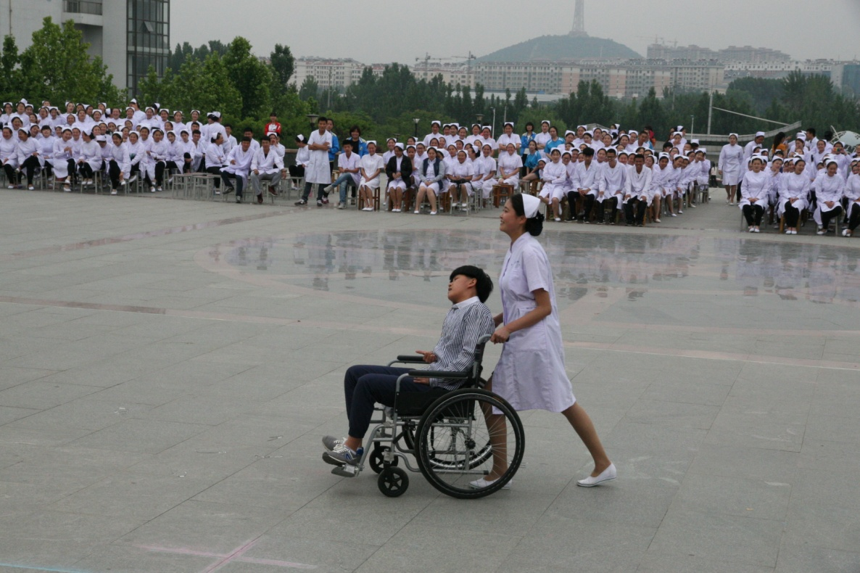

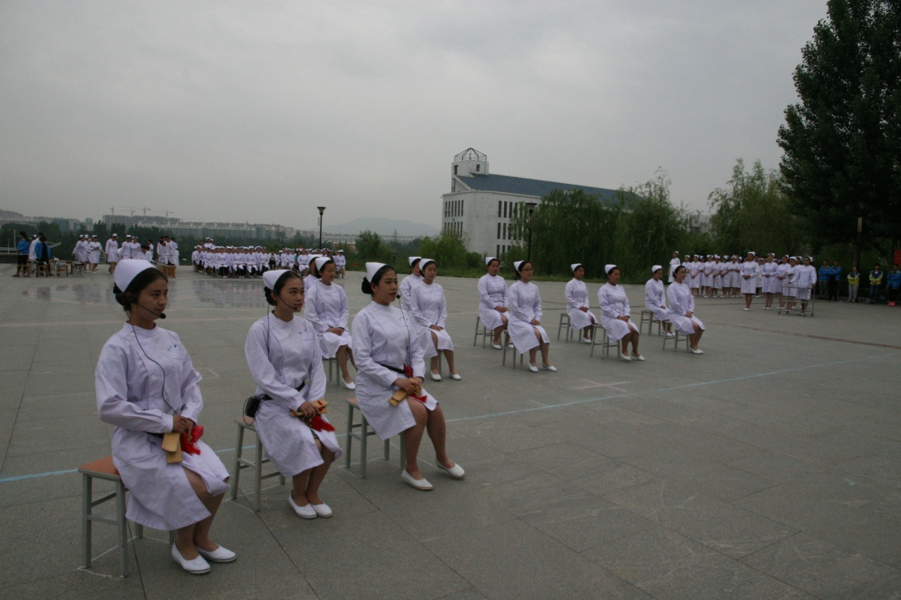

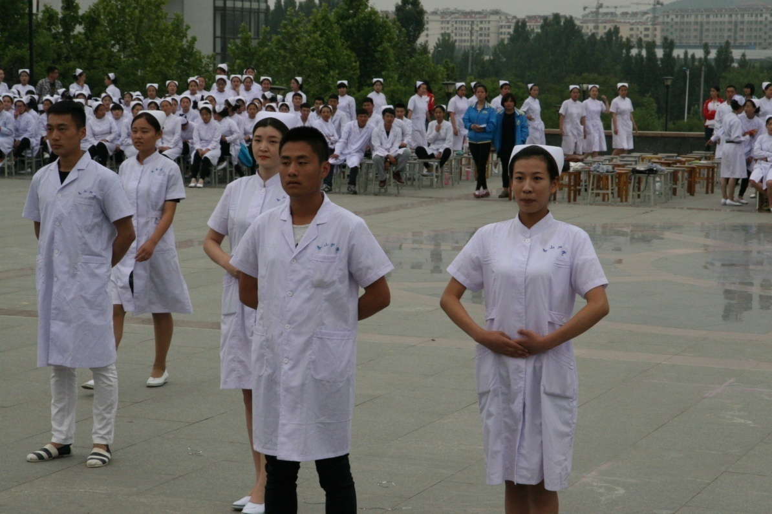

（3）注重产学结合，加强教师实践教学能力

我专业高度重视教师企业实践，从成立至今，经常性的外派教师进行学习和临床实践锻炼，开阔眼界，提高临床护理技能。2015年7月，我专业朱洪岩、李腾腾、李娅、李建伟老师参加了位于湖南和临沂的国家级培训项目，为期三周，刘磊、高艳霞老师参加了山东省医学高等专科学校的省级培训项目，为期三周。任玉峰、邢鸿雁、董建栋、宋立群等老师也相继参加各级各类短期培训学习项目。

2.合作办学

校企合作是职业教育人才培养的重要途径，也是职业教育的难点和热点问题。推进校企深度合作，对于提升职业教育发展水平、提高职业教育人才培养质量具有重要意义。高等职业教育“以合作发展为动力、以合作育人为模式、以合作办学为机制、以合作就业为目标”的发展思路，为高职院校推进校企深度合作指明了方向，提出了新的更高要求。今年，我院同肥城矿业中心医院建立五年制护理专业学生见习合作关系。未来我院将长期安排五年制班级学生在合作医院学习生活。为此，我们前期与医院方面反复对接，在课程设置、课程表安排、任课教师、教材使用以及学生的食宿管理等方面都做了大量的工作，为第一批入院学生的见习做好了铺垫工作。通过这次合作，我们积累了学生驻院见习的经验，也使专业课教学更加贴近临床，对学生专业知识的掌握和职业观的尽快形成有很大帮助。

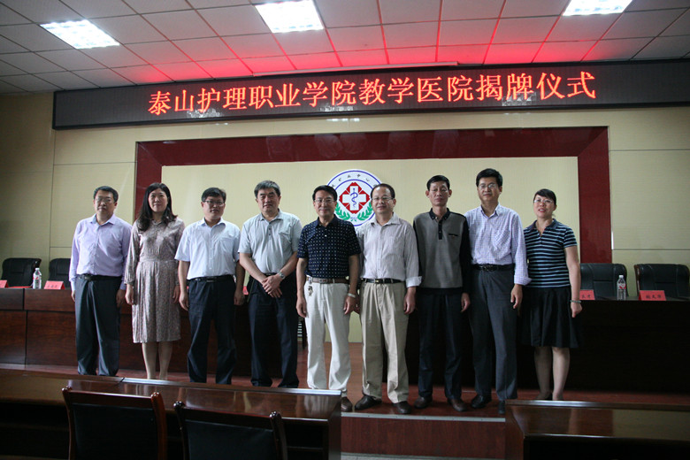

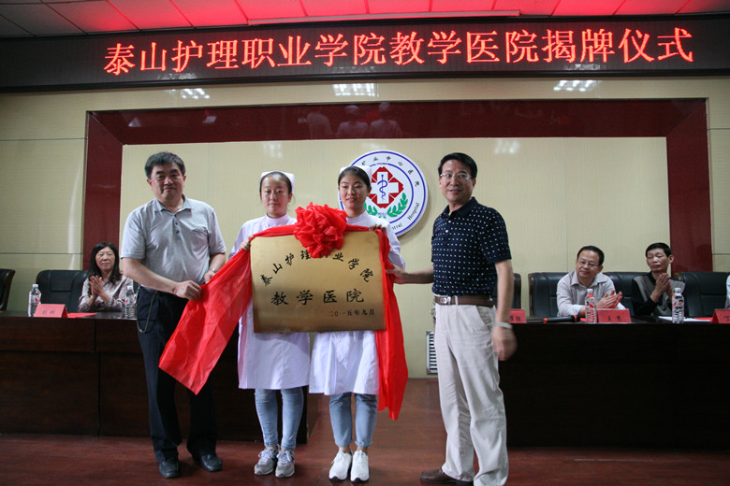

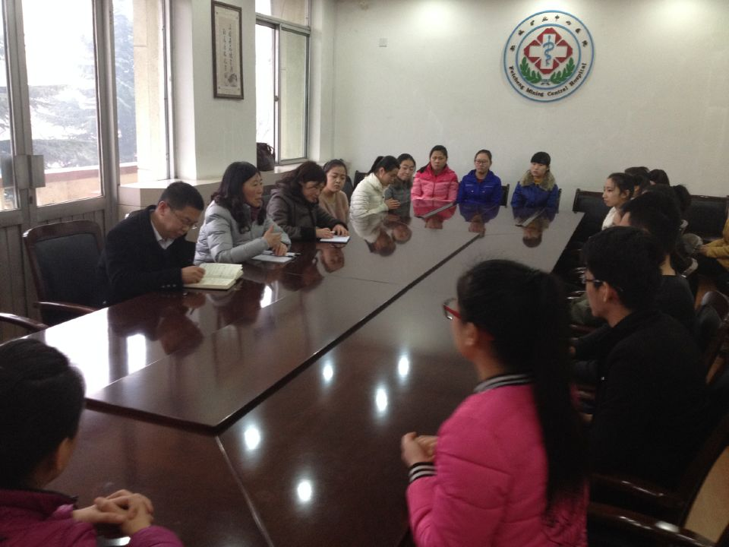

3.教学管理

我专业遵循教育教学基本规律，坚持育人为本，以学生为主体，以教师为主导，以教学为中心的原则，教学的中心地位凸显。一是坚持定期讨论研究教学工作的重要议题，坚持各教研室主任参加、学生管理干部参加的周工作例会，将学习研究工作的过程作为转变思想、破解难题、完善思路、推进工作的过程。二是坚持领导干部、教师听课、评课制度，参与常规教学检查，及时研究解决教学工作中的存在问题与困难。三是成立了教学指导委员会和督导委员会，统筹研究全系的教学和科研工作，指导各专业建设指导委员会开展工作。四是以教学为中心，教学始终摆在学院各项工作中的第一位；各部门形成了主动为教学服务的意识；五是在分配制度、职称评聘、进修学习、经费使用等方面，制定了向教学倾斜的政策，切实保证教学工作的中心地位。

2015年是学院深化改革，探究发展的一年。为提高教学质量，我专业将教学管理制度化、常规化。每学年都举行说课和教案比赛、教师理实一体化讲课比赛。并把其内容整理后组织全系教师学习观摩。为了更好的发挥教学督导的作用，及时调整教学督导组成员，落实督导制度；设立各年级教学督导组，相对独立地开展教学督导工作，规定每位督导组成员每周最少听课2学时，并做好督导记录，每学期形成一期学院督导简报。重视学生评教，每学期都组织学生进行学生评教活动，以完善教学质量监控体系，全面提高教学质量。并且，进一步完善教研室集体备课制度，开展教师间相互听课和教案课件检查，确保教学质量；组织新教师上岗前试讲，组织新课开课前试讲。

**（五）培养质量**

自开设五年制高职护理专业以来，我专业严把教学质量，从学生品德、专业知识、专业技能、身体素质等多方面入手，培养学生的世界观、价值观和评判性思维能力，提高学生的社会责任感和对职业的全方位认知。针对国家对大学生强化大学生人文素养和思想道德教育的要求，而且五年制学生在入学的前两年年龄尚小，人文知识缺乏、责任意识不强等情况，我们减少了英语课的数量，增加语文课课时数，对提高学生人文修养起到了良好的效果。目前，第一批2011级学生已进入实习岗位。通过来自医院方面的反馈，11级同学在实习医院普遍能够踏实工作，吃苦耐劳，服从带教老师的安排，虚心学习。相信通过在校期间我专业的精心培养和学生在实习医院的磨砺锻炼，我专业五年制高职的同学一定能够很好的胜任护理临床工作。

**（六）毕业生就业创业**

暂无毕业生

**（七）专业发展趋势及建议**

1.专业发展趋势

当前全国医疗卫生事业发展的趋势，已由以医疗为主转变为更加重视预防和保健工作。护士是卫生保健工作的主要力量。护理人员已经开始走出医院，面向社会，关注每个人和每个人群的健康状况，围绕健康的生理、心理、社会三方面开展工作，为社区老人、妇女、儿童、慢性病患者等重点人群提供诸如中老年人保健、妇幼保健、青少年保健、慢性病护理、疾病普查、心理咨询等健康保健服务，并开放家庭病床、满足院外患者的基本治疗和护理需求；护理人员还要与医生、社区公共人员、社会性工作者共同合作，开展社会卫生服务。护理工作在医疗保健方面日益显示其特有的作用。由此可见，护理的职能从单纯的护理病人延伸到预防疾病、维持健康的更广阔的领域，这既是时代的挑战，也是护理专业本身发展的要求。现代护理已不再是一项附属于医疗的技术性职业，护理专业成为健康服务系统的一个独立的分支，平行于医疗专业及其他健康服务专业。因而，护士成为健康服务系统中的重要一员，成为医生的合作伙伴，健康服务的参与者。在为服务对象提供健康服务时，具有一定的相对独立性。因此，护士是医生和其他保健人员平等的合作者。

2.专业发展建议

随着现代化科学技术应用于医学和护理，促使护理学向微细、快速、精细和高效能发展，促进临床护理向现代化方向发展。护理岗位的知识技术含量大大增加，如各种电子监护仪的使用、ICU的发展，使临床病情观察和危重病人的监护技术向微细、精确的方向发展。越来越多的新理论、新知识、新技术运用到了护理领域，大大丰富了护理学的内容，加速了护理事业的发展。时代要求护理人员无论在知识上、技术上还是个人修养上都具有更高的素质。高素质护理人才应具备的条件：处理复杂临床问题的能力；健康指导能力；与人有效合作的能力；文明举止、与人沟通的能力；独立分析和解决问题的能力；评判性思维能力；获得信息和自学的能力；一定的科研能力。

**（八）存在的问题及整改措施**

2015年，围绕护理专业的建设和发展，我们做了大量卓有成效的工作，专业建设和人才培养工作均已步入良性发展轨道。但同时，我们的建设也只是一个好的开始，距离学院的发展目标要求和卫生厅、教育厅的行业标准要求还有一定差距，我们工作中还存在很多不足，例如实训室的建设还要持续加强，专业教师数量还要充实，层次还要提高、“双师”型专业教学团队的整体水平要提升，专业及课程改革还需要进一步深化等等。当前，突出要做的工作是：

一是要进一步加强校内实训室管理和校外实训基地的建设。校内实验实训室建设已基本就绪，可满足我专业日常教育教学，现需加强管理，加强实验实训管理员的培训，提高其利用率和开放率。让其在促进学生护理实践技能培养上发挥更大的作用。在校外，立足各级医疗机构，增加更多的校外教学实训基地，为学生毕业前的见习、实习提供良好的实习、实践训练平台。校外实训基地方面，对目前已经协商和签订协议的校外实训基地，要加强巩固关系，进一步深化合作，使其早日为“医教联盟、工学结合”的人才培养工作发挥作用。同时要积极扩大校院合作范围，努力建立稳固、互惠、合作的校外实习网络。

二是在师资队伍建设上，下一步教师建设的重点是：培养一支既有较扎实的专业理论知识、较熟练的实践操作技能，又有理实一体化教材分析能力和综合教学能力的优质的双师型师资队伍。为达到这一目标，我专业为教师提供更多的进修和培训机会，使教师素质得到全面提升。并且，邀请中心医院、中医医院、泰山疗养院等泰安市三级以上的医院的临床医生到学校担任临床课程教师，同时，安排临床教师到医院进行临床实践，不断提高我专业教师的临床教学水平。

储备教师，为“授人以渔”提供支撑。俗话说，“要给别人一碗水，自己要有一桶水”，要达到“授人以渔”的目的，拥有一支知识渊博、技术精湛的师资队伍是关键。加强师资队伍建设尤为重要。第一，在引进教师时，要注意引进专业的教师，以加强护理专业基础课和专业课的教学；第二，在引进教师时，不能仅仅看理论教学水平的高低，更要考察其实践技能操作的水平和能力，只有有了技术精湛的教师，才能达到“名师带高徒”的效果；第三，要积极培训提高现有教师，要通过师带徒、一帮一、外出培训、顶岗锻炼等形式，让现有教师尽快提高理论教学和实训教学的能力和水平。

三是要进一步加强校际交流，积极拓展视野，努力学习先进的办学经验，我们的办学经验还有待于提高。所以，要进一步加强和兄弟院校之间的交流，秉承“走出去，请进来”的思想，积极拓展视野，努力学习各地先进的教育教学和管理经验，努力使我院的护理专业培养更多适应社会发展的区域经济发展培养更多、更好的高端技能型护理人才。

四是今后努力方向上:拓展专业，为“做大做强”提供基础。我专业目前已招收五届学生，未来的方向应在稳定规模的基础上着力加强内涵建设，提升教育教学质量。为了实现这个目标，在巩固和扩大现有护理专业招生规模的同时，应及早考虑拓展专业核心团队和申请省级、国家级精品课程，为我专业五年制高职护理的持续发展奠定基础。

**专业三：**

**助产专业人才培养状况报告**

（一）人才培养目标

按照我国教育方针和卫生工作方针,根据现代助产行业发展的需要,坚持以服务为宗旨、以就业为导向的原则，培养具有一定科学文化素养，德智体美全面发展，具有良好的职业素质、人际交往与沟通能力，熟练掌握助产与护理操作技能，具有职业生涯发展基础，能在各级医院、社区门诊、妇幼保健机构等从事临床助产、护理、母婴保健、计划生育等工作技能型、服务型、实用型高等助产人才。

（二）培养能力（专业设置情况、在校生规模、课程设置情况、创新创业教育等）

1.专业设置：目前助产系专业单一，仅有一个助产专业，以后可以根据需要逐步开发新的专业，比如生殖护理等。

2.在校生规模：

2.1近几年招生学生数

|  |  |  |  |  |  |  |  |  |
| --- | --- | --- | --- | --- | --- | --- | --- | --- |
| 年度 | 2012 | | 2013 | | 2014 | | 2015 | |
| 三年 | 五年 | 三年 | 五年 | 三年 | 五年 | 三年 | 五年 |
| 人数 | **24** | 25 | 32 | 44 | 86 | 74 | 123 | 43 |

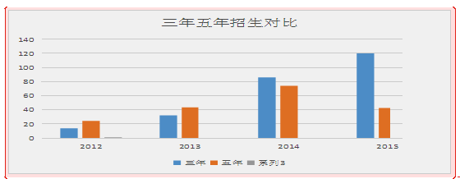

2.2近几年学生的性别结构

|  |  |  |  |  |
| --- | --- | --- | --- | --- |
| 年度 | 2012 | 2013 | 2014 | 2015 |
| 女 | 38 | 76 | 159 | 166 |
| 男 | 0 | 0 | 1 | 0 |

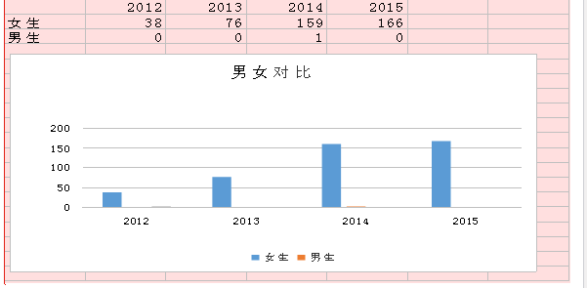

3.课程设置：

**课程解构**

**课程归类**

**课程重构**

根据工作岗位任务分解工作过程要素

基于工作过程要素整合专业课程内容

根据学习过程逻辑构建专业课程体系

根据助产、护理工作岗位进行工作任务分析与职业能力分析，明确职业岗位与典型工作任务。

**课程和岗位对接**

分析典型工作任务，进行专业课程整合、序化，从而形成可用于教学的课程学习模块。

**任务与内容对接**

融教学做一体，让学生在做中学、学中做，突出能力培养，实现知识、能力、素质三达标。

**能力与职业对接**

专业核心能力课程

健康评估

内科护理学

外科护理学

助产学

妇科护理学

护理学基础

母婴保健

儿童护理

社区护理

急救护理

护理礼仪

心理与精神卫生护理

职业通用能力课程

思想政治理论课

公共基础课

护理人文课

专业能力拓展课程

选修课

职业能力拓展课程

解决问题能力

医院管理操作系统等

职业技能

课内实训

临床见习

实习前强化实训

顶岗实习

毕业论文答辩

|  |  |  |  |  |  |  |  |
| --- | --- | --- | --- | --- | --- | --- | --- |
| 课程类别 | | 学时 | | 学分 | 占总学时比例 | | 占总学分比例 |
| 理论 | 实践 | 理论 | 实践 |
| 课程 | 职业核心能力课程 | 306 | 184 | 28 | 8.04% | 5.21% | 16.78% |
| 专业核心能力课程 | 939 | 1336 | 104 | 22.98% | 45.17% | 65.77% |
| 职业能力拓展课程 | 140 | 72 | 12 | 4.65% | 2.39% | 8.05% |
| 专业能力拓展课程 | 72 | 72 | 8 | 2.79% | 0.8% | 4.03% |
| 其它 | 入学教育及军训 |  | 30 | 1 |  | 1.99% | 1.34% |
| 公益劳动 |  | 30 | 1 |  | 1.0% | 0.67% |
| 认识实习 |  | 60 | 2 |  | 1.99% | 1.34% |
| 护士执业资格证考试辅导 | 30 | 30 | 2 | 1.0% | 1.0% | 1.34% |
| 毕业教育 |  | 30 | 1 |  | 1.00% | 0.67% |
| 总学时（学分）数 | | 1317 | 1622 | 142 | 39.45% | 60.54% | 100% |

4．创新创业教育

4.1泰安市大学生科技创新项目

泰安市大学生科技创新行动计划项目汇总表

|  |  |  |  |  |  |  |
| --- | --- | --- | --- | --- | --- | --- |
| **序号** | **项目名称** | **项目主持人** | **所在年级** | **所学专业** | **所属领域** | **指导教师**  **及职称** |
| 1 | 婴儿多功能床的开发和使用 | 吴尤 | 大一 | 助产 | 医学 | 孙丽梅/讲师 |
| 2 | 孕妇腹部四部触诊模型的改良研究 | 李晓 | 大一 | 助产 | 医学 | 陈忠梅/副教授 |
| 3 | 创新会阴切开模型及在助产专业实践教学中应用研究 | 李娇 | 大一 | 助产 | 医学 | 陈青/副教授 |
| 4 | 自制脐带结扎模型在助产专业实训教学中应用效果探讨 | 宋昌纡 | 大一 | 助产 | 医学 | 杜月/讲师 |

4.2在全校护理、助产、康复、医学影像等专业中做了关于《大学生创业的调查》，发放调研表格500份，回收489份，并在全院做了关于《大学生创业教育》取得良好效果。

5．教材建设与选用：选用突出高职教育特色的出版（一般选用人民卫生出版社）3年之内的教材，与行业人员共同开发2门实用性、技能性较强的校本教材，分别是《儿科护理学》和《妇产科护理学》积极参与全国规划教材的编写，加强体现专业特色的部分教材、教学参考书、学习指导书、实验和实践课教材、多媒体教学课件、电子教案、教学资源库的配套建设，构建立体化教材并上网。

（三）培养条件（教学经费投入、教学设备、教师队伍建设、实习基地、现代教学技术应用等）

教学经费投入：除大型仪器设备、教学用具的购买、教师的工资课时费等由学院统一支付，每年学校给系里的建设经费有：1）办公经费每学期8000元，用于日常办公开支及举办各种小型比赛的经费。2）每年2万元用于各种会议培训。充足的经费是保障。

教学设备：每个教室都配有多媒体设备，每位老师配备一台电脑，办公室还配备打印机、复印机等

3.师资队伍建设：

团队共有核心成员30人，是一支老中青搭配，职称和知识结构合理，并且专兼职相结合，是一支能适应课程建设，并且能保证专业健康可持续发展的师资队伍。

3.1助产系师资分析

3.1.1专任教师目前年龄构成：

|  |  |  |  |  |
| --- | --- | --- | --- | --- |
| 年龄 | 50以上 | 49-40 | 39-30 | 30以下 |
| 人数 | 4 | 8 | 16 | 2 |
| 比例 | 13% | 26% | 53% | 1% |

3.1.2专任教师学历构成

|  |  |  |  |  |
| --- | --- | --- | --- | --- |
| 学历 | 博士 | 统招硕士 | 在职硕士（含在读） | 学士 |
| 人数 | 1 | 10 | 9 | 10 |
| 比例 | 0.03% | 33% | 30% | 33% |

3.1.3专任教师职称构成

|  |  |  |  |  |
| --- | --- | --- | --- | --- |
| 职称 | 教授 | 副教授 | 讲师 | 助讲 |
| 人数 | 3 | 5 | 17 | 5 |
| 比例 | 10% | 17% | 57% | 17% |

3.1.4专任教师“双师型”比例

|  |  |  |  |
| --- | --- | --- | --- |
| 资格证 | 教师资格证 | 医师资格证 | 其他 |
| 人数 | 30 | 20 | 5 |

3.1.5助产系专任教师基本信息一览表

|  |  |  |  |  |  |  |  |
| --- | --- | --- | --- | --- | --- | --- | --- |
| 序号 | 姓 名 | 出生年月 | 性别 | 学历 | 专业技术职务 | 职业资格 | 教龄（年） |
| 1 | 陈忠梅 | 1971.11 | 女 | 硕士 | 副教授 | 高校教师 医师资格 | 18 |
| 2 | 李晓辉 | 1966.03 | 女 | 学士 | 副教授 | 高校教师英语口试教师 | 29 |
| 3 | 陈青 | 1964.10 | 女 | 硕士 | 副教授 | 高校教师 医师资格 | 27 |
| 4 | 王晓红 | 1958.07 | 女 | 本科 | 教授 | 高校教师 医师资格 | 29 |
| 5 | 李丽 | 1976.01 | 女 | 硕士 | 副教授 | 高校教师医师资格 | 16 |
| 6 | 杜月 | 1980.03 | 女 | 本科 | 讲师 | 高校教师医师资格 | 13 |
| 7 | 郝宗军 | 1972.08 | 男 | 本科 | 讲师 | 高校教师医师资格 | 16 |
| 8 | 李仲凯 | 1973.05 | 男 | 本科 | 讲师 | 高校教师医师资格 | 18 |
| 9 | 朱文静 | 1983.06 | 女 | 学士 | 助理讲师 | 高校教师医师资格 | 6 |
| 10 | 任延艳 | 1982.04 | 女 | 硕士 | 助理讲师 | 高校教师 护士资格 | 3 |
| 11 | 孙丽梅 | 198001 | 女 | 硕士 | 讲师 | 高校教师医师资格 | 13 |
| 12 | 石红伟 | 1984.02 | 女 | 硕士 | 助理讲师 | 高校教师 护士资格证 | 3 |
| 13 | 郑冠琳 | 1985.11 | 女 | 硕士 | 助理讲师 | 高校教师医师资格 | 1 |
| 14 | 邢鸿雁 | 1976.01 | 女 | 硕士 | 讲师 | 高校教师医师资格 | 10 |
| 15 | 任玉锋 | 1978.12 | 男 | 本科 | 讲师 | 高校教师医师资格 | 12 |
| 16 | 朱军 | 1977.12 | 女 | 本科 | 讲师 | 高校教师 护士资格证 | 10 |
| 17 | 董建栋 | 1979.10 | 男 | 博士 | 讲师 | 高校教师医师资格 | 7 |
| 18 | 于泳 | 1981.6 | 男 | 学士 | 讲师 | 高校教师 | 7 |
| 20 | 李秀芝 | 1959 | 女 | 学士 | 教授 | 高校教师医师资格 | 30 |
| 21 | 马丽丽 | 1980 | 女 | 硕士 | 讲师 | 高校教师 护士资格证 | 14 |
| 22 | 李艳霞 | 1976 | 女 | 硕士 | 讲师 | 高校教师 | 17 |
| 23 | 贾新静 | 1986 | 女 | 硕士 | 讲师 | 高校教师医师资格 | 8 |
| 24 | 贾茜 | 1988 | 女 | 硕士 | 讲师 | 高校教师 | 8 |
| 25 | 李红伟 | 1968 | 女 | 硕士 | 教授 | 高校教师医师资格 | 22 |
| 26 | 苏玉环 | 1980 | 女 | 硕士 | 讲师 | 高校教师医师资格 | 12 |
| 27 | 朱艳丽 | 1973 | 女 | 硕士 | 副教授 | 高校教师医师资格 | 18 |
| 28 | 陈东 | 1985 | 女 | 硕士 | 讲师 | 高校教师医师资格 | 10 |
| 29 | 夏振展 | 1985 | 男 | 硕士 | 讲师 | 高校教师医师资格 | 8 |
| 30 | 王筱楠 | 1984 | 女 | 硕士 | 讲师 | 高校教师 | 9 |

3.1.6助产系行业企业兼职教师基本信息一览表

|  |  |  |  |  |  |  |  |  |
| --- | --- | --- | --- | --- | --- | --- | --- | --- |
| 序号 | 姓 名 | 出生年月 | 性  别 | 学历 | 专业技术职务 | 职业资格 | 所在单位 | 从事的技术领域/工作岗位/从业时间 |
| 1 | 李钦文 | 1963.11 | 男 | 大学 | 主任医师教授 | 执业医师 | 泰安市中心医院 | 产科/1988年 |
| 2 | 张雪梅 | 1979.10 | 女 | 研究生 | 副主任护师 | 执业护士 | 泰安市中心医 | 产房/1999年 |
| 3 | 路琰琰 | 1977.11 | 女 | 大学 | 主管护师 | 执业护士 | 泰安市中心医 | 产房/1998.11 |
| 4 | 许圣菊 |  | 女 | 研究生 | 主管护师 | 执业护士 | 泰山医学院附属医院 | 产房/ |
| 5 | 魏荣华 | 1964．02 | 女 | 本科 | 主任医师 | 执业医师 | 泰安市妇幼保健院 | 产科/1987 |
| 6 | 谢会玲 | 1970.02 | 女 | 本科 | 副主任护师 | 执业护士 | 泰安市妇幼保健院 | 产科/1989.08 |
| 7 | 亓效香 | 1972.06 | 女 | 本科 | 主管护师 | 执业护士 | 泰山医学院附属医院 | 产房/1995年 |
| 8 | 王怀秀 | 1961.06 | 女 | 本科 | 副主任护师 | 执业护士 | 泰山医学院附属医院 | 产科/1982 |
| 9 | 李萌 | 1978.11 | 女 | 本科 | 主管护师 | 执业护士 | 泰山医学院附属医院 | 产科/1998 |
| 10 | 石华 | 1966.06 | 女 | 大学 | 副主任护师 | 执业护士 | 八十八医院 | 产科/ |
| 11 | 魏代燕 | 1978.07 | 女 | 研究生 | 主管护师 | 执业护士 | 泰安市中心医院 | 手术室 |
| 12 | 陈忠秋 | 1973.08 | 男 | 本科 | 副教授 | 执业医师 | 平阴县中医院 | 内科 |

3.2 助产系师资培养

3.2.1专业带头人

（1）培养定位：确定本专业的带头人，提升其在国内助产专业领域里的影响力，使其熟悉助产领域行业现状掌握行业发展趋势，了解专业发展前沿热点问题，具有较高的专业教学改革能力和水平。

（2）培养方式：参加两次以上国内外有影响的专业学术会议，开展一项助产专业建设相关的国内调研，同时保证每年保障2个月临床实践。

3.2.2专业骨干教师

（1）培养定位：确定本专业骨干教师和本专业骨干教师培养对象；着力培养他们教学、科研、课程建设和服务社会的能力，使其在专业领域具有一定造诣。

（2）培养方式：每年参加一次进修学习，或短期培训、挂职锻炼；挑选2～3名骨干教师或骨干教师培养对象进行专业建设相关工作。

3.2.3聘请医院兼职教师

（1）聘请临床教学基地老师作为兼职教师直接参与助产专业教学与建设指导。

（2）聘请临床具有5年以上工作经验和中级以上职称的助产士担任校外实习带教指导老师，负责全程实习带教和论文写作指导。

（3）建立兼职教师考核评价、激励机制，充分发挥兼职教师的作用。

3.2.4教师双师素质培养

（1）培养定位：通过培养，提高专职教师理论联系实际的能力，使之牢固掌握本专业理论与知识、专业技术与技能，更好地满足专业教学需要，提高教学质量。

（2）培养方式：每年抽出一学期时间到医院妇产科参加专业实践；每年参加1次的短期培训或专业会议（时间1周左右）。

3.2.5青年教师培养

确定朱文静、任延艳、石红伟、郑冠琳等老师为青年骨干教师或骨干教师培养对象，通过教学基地进行定向临床实践，提高实践能力和职业综合素质，为教学打下良好基础。全程听高年资教师授课、带实训课，指导学生技能练习，进一步提高实践能力与指导学生实践教学的水平，为开展课堂教学打基础。兼做辅导员工作对其教育教学能力、职业素质进行综合锻炼。

要求青年教师五年内取得硕士学位或进行研究生学习，坚持每年一学期时间到医院进行临床实践或相关研究，不断提高“双师素质”建设并指导学生实习。

3.2.6实践教师队伍建设

（1）每个实习医院根据学生人数和实习内容安排相应的德才兼备的实践教师，实践教师责任临床带教和毕业论文指导；

（2）学校每年组织实践教师开展教学培训和与实践教学相关的教研活动；

（3）实践教师参加带教工作会议，定期经验交流；

（4）建立实践老师聘任制度，明确职责，开展带教质量检查，对带教质量高、师德好的实践教师进行表彰奖励并形成制度。

4.实践基地

4.1校内实训基地

|  |  |  |  |  |  |  |  |  |  |  |  |
| --- | --- | --- | --- | --- | --- | --- | --- | --- | --- | --- | --- |
| 新校母婴护理实训室1B310室 | | | | | | | | | | |  |
| 学校代码 | 仪器编号 | 分类号 | 仪器名称 | 型号 | 规格 | | 仪器来源 | 国别码 | 单价 | 购置日期 |  |
| 14345 | LC001537 | 03061827 | ABS床 | A04 | * | | 5 | 156 | 1900 | 201407 |  |
| 14345 | LC001470 | 07110105 | 不锈钢治疗车 | 75*45*80cm | * | | 5 | 156 | 1250 | 201407 |  |
| 14345 | LC001176 | 09020000 | 高级子宫底检查评定模型 | GD/F31 | * | | 6 | 156 | 3600 | 201407 |  |
| 14345 | LC001169 | 09020000 | 骨盆测量模型（拟）人（成年女性 | GD/F22 | * | | 6 | 156 | 8000 | 201407 |  |
| 14345 | LC000418 | 05040300 | 投影机 | 爱普生EB-290 | 爱普生EB | | 1 | 000 | 4600 | 201103 |  |
|  |  |  |  |  |  | |  |  | 52600 |  |  |
| 新校母婴护理实训室2B305室 | | | | | | | | | | |  |
| 学校代码 | 仪器编号 | 分类号 | 仪器名称 | 型号 | 规格 | | 仪器来源 | 国别码 | 单价 | 购置日期 |  |
| 14345 | LC001542 | 03061827 | ABS床 | A04 | * | | 1 | 156 | 1900 | 201407 |  |
| 14345 | LC001122 | 05010105 | 笔记本电脑 | 联想Y510P-IFI | * | | 1 | 156 | 4000 | 201406 |  |
| 14345 | LC001469 | 07110105 | 不锈钢治疗车 | 75*45*80cm | * | | 1 | 156 | 1250 | 201407 |  |
| 14345 | LC001148 | 05040916 | 带音频高清半球 | DS-2CD2712 XY-JS | * | | 1 | 156 | 920 | 201403 |  |
| 14345 | LC001166 | 03020305 | 单臂吊塔 | SD-D03 | * | | 1 | 156 | 20000 | 201407 |  |
| 14345 | LC001053 | 03040310 | 短焦投影仪 | 丽讯/台达集团 | * | | 1 | 156 | 5940 | 201406 |  |
| 14345 | LC001168 | 07070000 | 多参数模拟监护仪 | GD/J115 | * | | 1 | 156 | 12000 | 201407 |  |
| 14345 | LC001167 | 07011005 | 多功能产床（电动） | DS-B | * | | 1 | 156 | 19000 | 201407 |  |
| 14345 | LC001165 | 05040800 | 高智能数字化妇产科技能训练系统 | GD/F56 | * | | 1 | 156 | 160000 | 201407 |  |
| 14345 | LC001063 | 05040408 | 功放 | 富可士 | * | | 1 | 156 | 880 | 201406 |  |
| 14345 | LC001041 | 05040302 | 交互式电子白板 | 鸿合科技红外线 | * | | 1 | 156 | 4000 | 201406 |  |
| 14345 | LC001077 | 03040310 | 视频展台 | 鸿合科技 | * | | 1 | 156 | 1900 | 201406 |  |
| 14345 | LC001108 | 05040807 | 数位讲桌 | 富可士 | * | | 1 | 156 | 3870 | 201406 |  |
| 14345 | LC001175 | 07020602 | 胎心心率仪 | FM-200 | * | | 6 | 156 | 800 | 201407 |  |
| 14345 | LC000437 | 07011011 | 新生儿抢救台 | BN-100G | BN | | 1 | 000 | 15000 | 200901 |  |
| 14345 | LC001094 | 05040600 | 中央控制系统 | 富可士 | * | | 1 | 156 | 1400 | 201406 |  |
|  |  |  |  |  |  | |  |  | 256860 |  |  |
| 新校母婴护理实训室3B301室 | | | | | | | | | | |  |
| 学校代码 | 仪器编号 | 分类号 | 仪器名称 | 型号 | 规格 | | 仪器来源 | 国别码 | 单价 | 购置日期 |  |
| 14345 | LC001119 | 05010105 | 笔记本电脑 | 联想Y510P-IFI | * | | 1 | 156 | 4000 | 201406 |  |
| 14345 | LC000292 | 09020201 | 产前宫颈变化模型 | JC-F8003 | * | | 3 | 000 | 1100 | 201012 |  |
| 14345 | LC001049 | 03040310 | 短焦投影仪 | 丽讯/台达集团 | * | | 1 | 156 | 5940 | 201406 |  |
| 14345 | LC001060 | 05040408 | 功放 | 富可士 | * | | 1 | 156 | 880 | 201406 |  |
| 14345 | LC001038 | 05040302 | 交互式电子白板 | 鸿合科技红外线 | * | | 1 | 156 | 4000 | 201406 |  |
| 14345 | LC000302 | 03061850 | 实验台 | * | * | | 4 | 000 | 1700 | 201012 |  |
| 14345 | LC001074 | 03040310 | 视频展台 | 鸿合科技 | * | | 1 | 156 | 1900 | 201406 |  |
| 14345 | LC001105 | 05040807 | 数位讲桌 | 富可士 | * | | 1 | 156 | 3870 | 201406 |  |
| 14345 | LC001091 | 05040600 | 中央控制系统 | 富可士 | * | | 1 | 156 | 1400 | 201406 |  |
| 14345 | LC000309 | 07011005 | 综合产床 | CR | CR | | 3 | 000 | 2200 | 201011 |  |
|  |  |  |  |  |  | |  |  | 38690 |  |  |
| 新校母婴护理实训室4B303室 | | | | | | | | | | |  |
| 学校代码 | 仪器编号 | 分类号 | 仪器名称 | 型号 | 规格 | | 仪器来源 | 国别码 | 单价 | 购置日期 |  |
| 14345 | LC000324 | 07110105 | 不锈钢器械车 | 大号 单抽屉80*47*82 |  | | 4 | 000 | 1200 | 201104 |  |
| 14345 | LC000328 | 09020201 | 产前宫颈变化 | GD/F20G | GD | | 7 | 000 | 1080 | 200909 |  |
| 14345 | LC000335 | 07020602 | 电脑台儿监护仪 | 单床位TS9801 | 单床位 | | 1 | 000 | 18000 | 199910 |  |
| 14345 | LC000295 | 09020201 | 分娩机转示教模型 | GD/F6 | GD | | 4 | 000 | 900 | 200901 |  |
| 14345 | LC000339 | 09020201 | 妇科检查模型 | GD/F30P | GD | | 4 | 000 | 1260 | 200901 |  |
| 14345 | LC000343 | 09020201 | 妇科内诊检查模型 | SM180 | * | | 4 | 000 | 1350 | 199909 |  |
| 14345 | LC000311 | 09020201 | 高级分娩机转示教模型 | GD/F20 | * | | 1 | 000 | 4200 | 200901 |  |
| 14345 | LC000354 | 09020201 | 接生示教模型 | GD/F20 | GD | | 1 | 000 | 4200 | 200901 |  |
| 14345 | LC000355 | 09020201 | 接生示教模型 | GD/F20 | GD | | 1 | 000 | 4200 | 200901 |  |
| 14345 | LC000312 | 09020201 | 接生示教模型（孕妇） | * | * | | 4 | 000 | 1300 | 199909 |  |
| 14345 | LC000316 | 09020201 | 难产示教模型 | GD/F4 | * | | 1 | 000 | 990 | 200901 |  |
| 14345 | LC000317 | 09020201 | 难产示教模型 | GD/F4 | * | | 1 | 000 | 990 | 200901 |  |
| 14345 | LC000318 | 09020201 | 气管插管模型 | KAF-5 | * | | 1 | 000 | 1275 | 200311 |  |
| 14345 | LC000297 | 09020201 | 妊娠胚胎发育过程模型 | * | * | | 1 | 000 | 2280 | 201012 |  |
| 14345 | LC000307 | 09020201 | 孕妇检查模型 | GD/FWZ | GD | | 6 | 000 | 3480 | 200901 |  |
| 14345 | LC000321 | 09020201 | 助产示教模型 | GD/F8 | * | | 1 | 000 | 870 | 200901 |  |
| 14345 | LC000380 | 07011005 | 综合产床 | CR | CR | | 5 | 000 | 2200 | 201011 |  |
| 14345 | LC000385 | 07011005 | 综合产床 | SE908 | * | | 1 | 000 | 18000 | 200901 |  |
| 14345 | LC000386 | 09020201 | 足月胎儿分娩过程模型 | * | * | | 1 | 000 | 1620 | 201012 |  |
|  |  |  |  |  |  | |  |  | 115365 |  |  |
| 新校母婴护理实训室5B308室 | | | | | | | | | | |  |
| 学校代码 | 仪器编号 | 分类号 | 仪器名称 | 型号 | 规格 | | 仪器来源 | 国别码 | 单价 | 购置日期 |  |
| 14345 | LC001123 | 05010105 | 笔记本电脑 | 联想Y510P-IFI | * | | 1 | 156 | 4000 | 201406 |  |
| 14345 | LC001243 | 14040303 | 电热水器 | ES150F-L | * | | 1 | 156 | 4300 | 201407 |  |
| 14345 | LC001052 | 03040310 | 短焦投影仪 | 丽讯/台达集团 | * | | 1 | 156 | 5940 | 201406 |  |
| 14345 | LC001064 | 05040408 | 功放 | 富可士 | * | | 1 | 156 | 880 | 201406 |  |
| 14345 | LC001041 | 05040302 | 交互式电子白板 | 鸿合科技红外线 | * | | 1 | 156 | 4000 | 201406 |  |
| 14345 | LC001078 | 03040310 | 视频展台 | 鸿合科技 | * | | 1 | 156 | 1900 | 201406 |  |
| 14345 | LC001109 | 05040807 | 数位讲桌 | 富可士 | * | | 1 | 156 | 3870 | 201406 |  |
| 14345 | LC001241 | 07011000 | 婴儿游泳池 | 优尔博 | * | | 1 | 156 | 2000 | 201407 |  |
| 14345 | LC001242 | 07011000 | 婴儿游泳池 | 优尔博 | * | | 1 | 156 | 2000 | 201407 |  |
| 14345 | LC001095 | 05040600 | 中央控制系统 | 富可士 | * | | 1 | 156 | 1400 | 201406 |  |
|  |  |  |  |  |  | |  |  | 30290 |  |  |
| 新校母婴护理实训室5B312室 | | | | | | | | | | |  |
| 学校代码 | 仪器编号 | 分类号 | 仪器名称 | 型号 | 规格 | | 仪器来源 | 国别码 | 单价 | 购置日期 |  |
| 14345 | LC000291 | 07011007 | 婴儿培养箱 | YXK-6型 | * | | 1 | 000 | 5700 | 199909 |  |
| 14345 | LC000429 | 09020201 | 五岁儿童护理模型 | S150 | * | | 1 | 000 | 8100 | 200901 |  |
| 14345 | LC000430 | 09020201 | 五岁儿童护理模型 | S150 | * | | 1 | 000 | 8100 | 200901 |  |
| 14345 | LC000431 | 09020201 | 小儿气管切开护理模型 | GD/G24 | GD | | 6 | 000 | 1290 | 200901 |  |
| 14345 | LC000438 | 09020201 | 一岁儿童护理模型 | JC-H3002 | JC | | 1 | 000 | 1550 | 201012 |  |
| 14345 | LC000439 | 07011007 | 婴儿培养箱 | YXK-6G型B | YXK | | 1 | 000 | 9000 | 200901 |  |
| 14345 | LC000440 | 09020201 | 组合式新生儿护理模型 | GD/H130 | GD | | 1 | 000 | 1560 | 200901 |  |
| 14345 | LC001256 | 07011000 | 辐射保暖台 | HKN-9010 | * | | 1 | 156 | 16000 | 201407 |  |
| 14345 | LC001240 | 07011000 | 光疗暖箱 | YP-90AB | * | | 1 | 156 | 25000 | 201407 |  |
| 14345 | LC000319 | 09020201 | 新生儿气管插管模型 | GD/J15 | * | | 1 | 000 | 800 | 200901 |  |
| 14345 | LC000320 | 09020201 | 新生儿生命征象检查模型 | * | * | | 1 | 000 | 1150 | 201012 |  |
|  |  |  |  |  |  | |  |  | 86260 |  |  |
| 新校母婴护理实训室7B315室 | | | | | | | | | | |  |
| 学校代码 | 仪器编号 | 分类号 | 仪器名称 | 型号 | 规格 | 仪器来源 | | 国别码 | 单价 | 购置日期 |  |
| 14345 | LC001475 | 07110105 | 不锈钢治疗车 | 75*45*80cm | * | 6 | | 156 | 1250 | 201407 |  |
| 14345 | LC000419 | 07011006 | 儿童床 | * | * | 4 | | 000 | 1200 | 199910 |  |
| 14345 | LC001244 | 03222404 | 儿童护理床 | 圣达 | * | 6 | | 156 | 1900 | 201407 |  |
| 14345 | LC001250 | 09020000 | 高级儿童心肺复苏模拟人 | GD/CPR10160 | * | 14 | | 156 | 8000 | 201407 |  |
|  |  |  |  |  |  |  | |  | 14000 |  |  |
|  |  | 总合计固定资产（800元以上）：541465元 | | | | | | | | |  |

4.2校外实训基地：省内外40余家医院

|  |  |  |
| --- | --- | --- |
| 序号 | 医院名称 | 医院规模 |
| 1 | 解放军总医院 | 三级甲等 |
| 2 | 解放军第三〇二医院 | 三级甲等 |
| 3 | 解放军总医院第一附属医院 | 三级甲等 |
| 4 | 解放军第三〇六医院 | 三级甲等 |
| 5 | 解放军第三〇七医院 | 三级甲等 |
| 6 | 解放军第二炮兵总医院 | 三级甲等 |
| 7 | 北京市红十字会急救中心 | 三级甲等 |
| 8 | 北京安贞医院 | 三级甲等 |
| 9 | 北京燕化医院 | 三级甲等 |
| 10 | 天津市第一中心医院 | 三级甲等 |
| 11 | 上海长征医院 | 三级乙等 |
| 12 | 东方肝胆外科医院 | 三级甲等 |
| 13 | 解放军第八五医院 | 三级甲等 |
| 14 | 解放军第四五五医院 | 三级甲等 |
| 15 | 解放军第四一一医院 | 三级甲等 |
| 16 | 上海市肺科医院 | 三级甲等 |
| 17 | 南京军区南京总医院 | 三级甲等 |
| 18 | 南京市胸科医院 | 三级甲等 |
| 19 | 南京四一四医院 | 三级甲等 |
| 20 | 江苏省肿瘤医院 | 三级甲等 |
| 21 | 解放军第九七医院 | 三级甲等 |
| 22 | 解放军第八二医院 | 三级甲等 |
| 23 | 淮安第二人民医院 | 二级甲等 |
| 24 | 江苏省宝应中医医院 | 二级甲等 |
| 25 | 解放军第九八医院 | 三级甲等 |
| 26 | 解放军第一一七总院 | 三级甲等 |
| 27 | 解放军第一一七分院 | 二级甲等 |
| 28 | 解放军第一一三医院 | 三级甲等 |
| 29 | 深圳观澜人民医院 | 二级甲等 |
| 30 | 北京大学深圳医院 | 三级甲等 |
| 31 | 青岛市市立医院 | 三级甲等 |
| 32 | 青医附院 | 三级甲等 |
| 33 | 济南军区总医院 | 三级甲等 |
| 34 | 山东省省立医院 | 三级甲等 |
| 35 | 泰安市中心医院 | 三级甲等 |
| 36 | 泰安市中医医院 | 三级甲等 |
| 37 | 解放军八十八医院 | 三级甲等 |
| 38 | 泰医附属医院 | 三级甲等 |
| 39 | 泰安市第一人民医院 | 三级乙等 |
| 40 | 泰安市中医二院 | 二级甲等 |
| 41 | 泰安市妇幼保健院 | 三级乙等 |
| 42 | 新泰市第三人民医院 | 二级甲等 |
| 43 | 莱芜市人民医院 | 三级乙等 |
| 44 | 肥城市人民医院 | 三级乙等 |
| 45 | 东平县人民医院 | 二级甲等 |
| 46 | 新矿总医院 | 三级甲等 |
| 47 | 泰安市第四人民医院 | 二级甲等 |
| 48 | 莱钢总医院 | 三级甲等 |
| 49 | 济南市第五人民医院 | 三级乙等 |

5.现代教学技术的应用

数字化资料资源库建设：

A.进一步完善电子教案、授课计划、实验实训计划。

B.进一步完善试题库建设。

C.制作PPT课件，录制教学视频，形式不限。可以是微课形式、录屏和在录播室录课。

D.录制一套完整的实验实训视频，便于学生开放练习使用，即规范了操作程序，又强化了学生实操练习。

E.充分利用网络资源，在线答疑解惑，在线练习。

（四）培养机制与特色（产学研协同育人机制、合作办学、教学管理等）

1.执行学校的教科研政策，激励专业教师从事教科研工作。创造教科研条件，充分调动教师教学研究与科学研究的积极性和创造性。积极参加各类学术会议。每年定期组织邀请2-3名助产专家来校进行专题讲座。全系每年有2项市级以上课题立项，每位教师每年在公开出版的学术期刊发表1篇以上论文。

2.教学管理与教学质量监控

2.1 进一步完善院、系两级管理。助产系作为二级教学管理单位，对本系的教学进行具体管理，助产系下设儿科、妇产科等教研室，教研室配备教研室主任，负责具体教学管理工作，人员配备科学合理。按照教学管理职责，落实到位。

2.2加强教学常规管理。健全和完善教学计划、教学大纲的制定与运行。健全课堂教学、教材选用、实践教学、考试及成绩管理、课程建设、专业建设等主要环节。完善教学文件建设，加强教学档案管理规范化、制度化。

2.3建立完善的多元化质量监控体系。本着“既重视目标管理，又重视过程管理”的思路，结合评估指标体系和学校的实际情况，健全质量监控体系。进一步完善课堂教学评价、学生评教、同行评教等制度。教学督导员，对教学工作进行检查和监督，对教学过程管理提出意见和建议。建立教学信息反馈系统。

（五）培养质量（毕业生就业率、就业专业对口率、毕业生发展情况、就业单位满意率、社会对专业的评价、学生就读该专业的意愿等）

就业满意度是衡量大学毕业生就业效果的主观指标，也是评价大学生就业质量高低的终极指标。就业满意度的高低可以从侧面反映出现阶段大学生就业质量的情况。有调查显示，毕业生对就业质量最关注的因素包括：行业发展前景、适于施展个人才能、适合自己能力与性格、工资收入、其他福利。这些要素通常也被作为衡量就业满意与否的重要指标。

2015年助产专业毕业的学生有24人，除1人继续升学以外，其余的23人均已对口参加工作，这其中包括签订劳动合同的8人，灵活就业15人。然而“高就业率”并不意味着“高就业质量”，在调查中显示，85%的毕业生对现就业单位感动到基本满意。对于工作现状的满意度情况，每个人的评价标准里的项目不尽相同，但是也有比较集中的关注点。调查结果反映出薪酬待遇、工作压力、社会认可、人际关系、发展前景、工作环境等是影响高职毕业生就业满意度的主要因素。薪酬待遇，需要层次理论认为，人的生理需要是最基本、最原始的需要，他与人们的衣、食、住、行息息相关。在消费者物价指数不断上涨的背景下，多数调查对象都表示目前有较大的生活压力，希望薪资待遇能得到提高。

对于学生来说，选择助产专业就是觉得这个专业前景良好，对本身这个新专业的喜好。其就业方向主要为在各级医疗单位、医学教育和科研单位从事临床护理、助产、妇幼保健、社区卫生服务中心及计划生育机构等。

目前我国助产专业的发展水平与国际思想水平还是有一定差距，中国助产专业“认识差、发展受阻、人才稀缺”的现状令人担忧。然而随着相关专业人士及人们对助产专业认识的不断加深，人们对它的重视也逐渐显现。我们要加强对助产专业人才的培训，提高专业技能，使助产士完全能胜任工作，而不是让产科医生占据主导地位。我们应该借鉴国外成熟的助产专业发展制度，关注助产专业的发展，积极探索适合中国发展的助产专业体系，使我国助产专业适应国际助产联盟的要求。

（六）毕业生就业创业（创业情况、采取的措施、典型案例等）

无自主创业的学生。

（七）专业发展趋势及建议

助产专业是发展前景很好的传统专业。习近平总书记在十八届五中全会讲话中提到：促进人口均衡发展，坚持计划生育的基本国策，完善人口发展战略，全面实施一对夫妇可生育两个孩子政策，积极开展应对人口老龄化行动。随着我国计划生育政策放宽，尤其当前二胎政策的完全放开，孕产妇人数将大增，人口学专家预测，政策放开后新增的新生儿，估计会在300万到800万之间，中国在2017年将达到生育高峰，这就意味着助产士缺口巨大。母婴安全责任重大，随自然分娩、导乐分娩等助产士全程陪伴分娩的大力开展，我国助产士综合素质及技能水平急需提高，预计到2017年，我国助产人才的需求量将大增，高素质助产人才已成为当前公认的紧缺技术技能型人才，无容置疑，助产人才就业前景异常看好，高职助产专业人才培养的规模扩展空间巨大。因此，适时培养高素质、高水平的助产人才迫在眉睫，这对发展我国乃至我院助产教育是一个很好的契机，我们要抓住机遇制定切实可行的助产专业发展规划，培养适合我国国情的优秀高级助产人才。

（八）存在的问题及整改措施

（1）大专层次的高助人才培养起步晚，人才培养方案尚不健全。进入21世纪后，三年制高级助产大专、五年制高职助产的教育开始起步，各院校人才培养方案不统一，培养目标、方案及课程设置等欠规范并且与临床和社会需求有脱节，人才培养规模也有待扩大。

（2）目前高助教育在全国还没有形成统一的教材和教学计划，国家对高职助产专业人才规格和培养目标以及岗位综合职业能力的需求、课程设置等无指导意义上的规范标准体系，因此导致不同学校高职助产人才培养过程中课程设置、学时分配等存在差异。

（3）教育体制比较落后，助产专业目前仅个别院校设本科教育，还无研究生继续教育，使助产士继续教育以及业务发展受到极大限制，好在国家已经意识到这个问题。

（4）国家及医学界对助产人才培养的重视程度不够，国内有关高级助产人才培养方面的学术研究报道不多，可供大家借鉴与学习的文献报道少之又少，这在一定程度上也影响了我院助产人才培养的质量和数量。

（5）专业定位不明及助产士管理体系缺乏导致助产人才培养的迷茫性。目前我国助产专业还从属于护理类，助产专业无独立门类，以“产科医生为主导”助产模式导致了助产士角色职能的弱化，助产士没有归属感，尤其产房内医生和助产士的职责不清，会带来安全隐患。目前我国无独立助产士注册及准入、管理、职称晋升等制度，还有助产士相关法律法规不健全。助产士按照护士注册，先考取护士资格证，再考取助产士证，管理比较混乱，助产士的工作性质与医生相似，而专业技术职称是护士职称，这使得助产士无归属感。专业定位不明也给学院助产专业人才培养方案的制定及教材的选用带来一定的迷茫性。

（6）非医学指征的剖宫产削弱了助产士的作用。当前非医学指征剖宫产率的增高，导致自然分娩率降低，即使自然分娩，有些产妇、家属直接要求医生接生，从而使助产士地位下降，这也是影响助产专业招生数量及助产士职业稳定性的原因之一。

（7）实践教学及青年教师双师素质有待加强。目前紧张的医患关系，为助产专业学生的见习和实习带来一定困难。青年教师下临床时间偏少，在一定程度上影响了实践教学的质量，青年教师临床实践经验及双师素质有待提高。

以上这些问题是高级助产专业人才培养及执业中面临的实际问题及挑战。

2.整改措施

（1）呼吁政策出台及助产回归。呼吁国家尽快出台助产士独立注册、管理、晋升政策，完善相关的法律法规，根据卫生部要求，产程中应当以产妇及胎儿为中心，提供全程生理及心理支持、陪伴分娩等人性化的服务，即导乐分娩。大力鼓励自然分娩，减少不必要的人为干预，正确掌握剖宫产医学指征，严格限制非医学指征的剖宫产术，强调自然分娩，强调助产的重要性，所以要呼吁让分娩回归助产，减少剖宫产的并发症及对新生儿的不良影响，强调助产士的重要性。目前这些问题已引起国家的重视。

（2）抓住时机，扩大高职助产招生规模，提高助产人才培养质量

随二胎政策的放开，未来的2-3年孕产妇数量大增，助产士会面临巨大缺口，我院助产专业应该抓住机遇适时扩大招生规模，还要适应社会经济及医疗卫生发展需要努力提高办学质量，把教育教学质量视为助产发展的生命线，使助产专业健康可持续发展。

（3）调整助产培养方案,加大课程建设与改革的力度，增强学生的职业能力。到一流的助产专业学校考察学习、调研，进一步明确培养方向和目标，完善高职助产人才培养方案及实验室建设。根据助产岗位需求新变化及时研究调整助产培养方案，优化课程结构，严把教材关，确保优质权威教材进课堂。课程建设与改革是提高教学质量的核心，也是教学改革的重点和难点。要积极与医院合作开发课程，根据助产职业岗位的任职要求，建立以临床助产、妇幼保健岗位职业能力为核心的课程体系和课程标准，其核心内容为重视职业道德，强调服务技能，兼顾护士职业资格准入标准，突出临床助产与妇幼保健服务和管理为特色的课程体系，规范课程教学的基本要求，提高教学质量。凝练专业特色，结合国内外助产发展动态，将“人文关怀，和谐生育、自然分娩，水中分娩、导乐分娩、产后康复护理、母乳喂养指导”等助产护理新理念传授给学生，真正做到培养目标与岗位需求、学习内容与工作过程的对接。

（4）大力推行校企合作及工学结合，突出实践能力培养，改革人才培养模式。把工学结合作为高等职业教育人才培养模式改革的重要切入点。人才培养模式改革的重点是强化教学过程的实践性、开放性和职业性，实训、见习、实习是三个关键环节，形成使学生“在学中做”、“从做中学”的实践教学体系，目前正在与实习医院洽谈学生到医院见习事宜，边上课、边见习。加强助产实训基地建设，开发核心课程实训教材，要重视学生校内学习与实际工作的一致性，校内成绩考核与医院实践考核相结合。正在积极推行订单培养，推行工学交替、任务驱动、项目引导、顶岗实习等有利于增强学生能力的教学模式。大力开展学生技能竞赛活动（如孕妇产前腹部检查、新生儿抚触、沐浴、新生儿窒息复苏等操作技能），激发学生的兴趣和潜能，培养学生的职业技能、职业素质、团队协作和创新能力，使我们的学生能下得去、用得上、留得住、能发展。进一步探索用现代信息技术改进传统教学模式，共享优质教学资源，克服校企合作时空障碍。搭建院校数字传输课堂，将医院的工作过程等信息实时传送到课堂，使医院兼职教师在生产、工作现场直接开展专业教学，实现院校联合教学。

（5）重视学生人文素质及职业道德教育，大力倡导自然分娩。要高度重视学生的职业道德教育和法制教育，树立“关注女性、热爱生命”的职业道德，重视培养学生的诚信品质、敬业精神和责任意识、遵纪守法意识，培养出一批高素质的技能性人才。大力宣传自然分娩的及助产士重要性，增加助产士的归属感，促进助产人才队伍的稳定性，提高母婴服务质量。

（6）加强师资队伍建设及双师素质教师培养。认真贯彻省政府要求，半数以上新进专业教师应具有3年以上专业工作经历，或新任教师到医院实践半年(以上)后上岗任教制度。完善教师实习实践制度，专业教师和实习指导教师每两年到教学医院进行临床实践，实践的时间累计不少于两个月。鼓励教师参加各种职业技能培训，学习新技术，多拿证，培养年轻教师精益求精、严谨细致、勤奋进取的工作作风和团结协作、爱岗敬业、诚信奉献的职业道德。诚聘医院专家、业界精英走进学校，作为兼职教师承担相应比例的教学任务。通过院校合作，建设专兼结合专业教学团队，争取在2020年前，助产专业专业课教师和实习指导教师90%以上获得相应的技术职业资格证书（至少双师教师达90%），超过山东省中长期教育改革和发展规划纲要提出目标（80%），形成数量充足、结构合理、德技双馨的专业教学团队。

**专业四：**

**涉外护理专业人才培养状况年度报告**

（一）人才培养目标

本专业突出培养具有国际视野、掌握先进的护理理念、具备人文社会科学、医学、预防保健及护理学的基础理论和技能的英语技能型高级护理人才。通过对护理、英语及相关学科的系统学习，使学生掌握在国内外医疗机构从事护理工作的必备知识和能力，并适应国外的护理工作环境，能够用英语进行医护方面的交流，使学生毕业后既具有较高的英语水平，又具有扎实的专业基础理论和操作技能，既能适应在国内各级医院工作，又能与国际接轨，成为具有国际现代护理竞争能力和综合素质的高级护理人才。

（二）培养能力（专业设置情况、在校生规模、课程设置情况、创新创业教育等）

1. 专业设置情况：涉外护理专业是2014年泰山护理职业学院新增专业，2015年首次招生。自2004年起，我院就开始尝试在三二连读护理专业中强化外语教学，选拔优秀学生，组成英语提高班（2008年改为涉外护理班），进行涉外护理教学实践。2011年学院升格后，在3年制护理大专班中也根据高考成绩，选拔出英语提高班进行分类分层次教学。培养目标就是目前学校所拥有的新加坡出国护士培训项目和菲律宾远东大学护理专业专升硕项目。目前我院已成功地向新加坡输送了七批次共71名护士。2015年通过我院的强化培训，首次向菲律宾远东大学输送6名学生攻读硕士学历学位。我院10名同学顺利通过了中国国际人才交流协会和新加坡医院组织的国家第23批新加坡护士培训项目考试，赴新加坡中央医院、国立大学医院等著名医院从事注册护士工作。因为对外输出护士成绩突出，2013年9月中国国际交流协会在我院设立了“国际护士培训基地”（全国仅两家）。

2. 在校生规模：2015年首次招收涉外护理专业学生，现有在校生31名。

3. 课程设置情况：（本专业正在使用的培养方案中的课程设置情况，如果之前修订过培养方案，把修改完善的部分加以说明）

本专业目前正在使用的培养方案是2015年上学期新修订的，该方案的课程体系包括职业通用能力课程和专业能力核心课程。职业通用能力课程8门，合计44学分；专业能力核心课程17门，合计99学分，其中包括顶岗实习40学分。

该方案根据涉外护理职业岗位、工作任务、职业能力及相应学习领域内容，设置出专业基础课程、专业支撑课程、生命周期课程、专业发展课程四个课程模块体系。主要课程为：英语、医护英语、正常人体结构、正常人体功能、疾病学基础、药物应用护理、健康评估、护理学基础、母婴护理、儿童护理、急救护理、成人护理、老年护理、心理与精神护理学和计算机信息技术等。

4. 创新创业教育：2015年邀请承德护理职业学院国际教育学院院长毕向群先生作“涉外护理就业方向”的专题讲座、举办了菲律宾专升硕项目交流会、日本FLA学院项目说明会以及新加坡护理项目介绍会等，开阔学生国际视野；在课程体系中设置了《实习实训》课程，满足学生创新、创业教育的需要。

（三）培养条件（教学经费投入、教学设备、教师队伍建设、实习基地、现代教学技术应用等）

1. 教学经费投入

2015年教学经费投入100余万元。

2. 教学设备 为突出学生动手能力和专业技能的培养，满足“理实一体”教学模式的实施，融“教、学、做”为一体，强化学生的专业能力，我院建有完善的实验实训中心。本专业可利用语音实验室2个；解剖实验室、生理病理实验室、病免实验室等基础实验室24个；基础护理、临床护理、老年护理、急救护理、中医护理等专业实训室38 个。实验实训设备总值300余万元，能满足实践教学的需要。

3. 教师队伍建设 本专业现有专任教师33人，其中教授3人，副教授11人，双师型教师18人。是一支知识结构、年龄结构、学缘结构较为合理，具有较高外语水平、丰富护理学知识，能够实施“双语教学”、熟悉国外语言环境、临床护理工作模式和现代护理理念的复合型高素质的师资队伍。2015年开展海外引智工作，聘请1名美国语言类专家来校讲座讲学。

4. 实习基地 涉外护理专业校外实践教学基地17个（包括解放军301医院、解放军305医院、解放军第二炮兵总医院、上海东方肝胆医院和泰安市中心医院等），均为三级甲等医院。

5. 现代教学技术应用：积极运用以多媒体技术和网络技术为核心的信息技术提升传统教学模式。建成涉外护理专业教学资源库，包括英语教学资源库、自主学习资源库及护理专业资源库等，丰富了教学手段，提高了教学效果。

(四) 培养机制及特色（产学研协同育人机制、合作办学、教学管理等）

人才培养的质量和社会认可度是评价师资队伍国际化和教育品牌的国际性标准。根据人才培养目标，建立一贯式整体设计的人才培养方案，培养职业忠诚度高、岗位稳定性好、专业技能功底扎实、国际市场适应能力强、发展潜力足的涉外护理专业人才。积极构建以技术为核心，以能力为本位，以人文教育贯穿始终的应用型教学体系。以理论和实践结合为途径，以岗位要求为质量考核标准，积极开展以工学结合为切入点的专业教学体系改革，创建专业课程标准。始终把基础护理操作技能训练和专科护理基本技能训练贯穿于整个教学过程，为学生护理技能的培养奠定了扎实的基础。另外，涉外护理专业组织兼职教师指导学生掌握各项操作技能要求，组织学生在毕业实习前到医院见习、在实训室集中强化技能实训，并聘请合作医院的护士长、带教老师对学生进行操作指导，全面保证学生在临床专业老师指导下进行顶岗实习的实践教学质量。

近年来，学院与国外高校和医疗机构保持联系更加密切。接待了来自美国、英国、德国、日本、新加坡等不同国家和地区的访问团组；与美国马里兰州立大学和ＷＡＵ大学、菲律宾远东大学等3所大学签署了中外合作协议，就合作办学、师资交流、教研科研方面达成合作意向，建立了友好合作关系。

（五）专业发展趋势及建议

据[世界卫生组织](http://baike.baidu.com/view/25507.htm)数据显示，当今全球性护理人才紧缺，尤其是欧美发达国家及[中东地区](http://baike.baidu.com/view/192963.htm)。我国加入WTO后，外资与合资医院在各大城市纷纷兴办，涉外护理人才的需求呈现了逐年上升的趋势。优良的工作环境、丰厚的报酬以及良好的个人发展前景为高素质的涉外护理人才提供了良好的就业市场。涉外护理人才的培养有赖于护理和英语双技能的提高，因此建议涉外护理专业课程设置突出高职涉外的特点，在保留必要的专业课基础上，增加英语课程，确立以突破语言为教学目标，以获得护理专业知识、技能和交际沟通能力为核心，培养与国际接轨，具有国际现代护理竞争能力和综合素质的高级护理人才。

（六）存在的问题及整改措施

1．合作项目有待拓展

目前我院与国外高校和医疗机构建立了合作关系，但对外交流的深度和广度有待拓展，在今后的工作中应巩固、深化已有项目，积极拓展新项目。

2．双语教师师资不足

我院英语和医护专业双语教师队伍急需提高，希望获得国家、省教育厅和学院留学项目和国内培训项目的经费支持，选派老师出国进修，国内培训，在较高的平台上学习提高，打造一支过硬的涉外教师队伍。

3．专业建设有待加强

应进一步完善专业发展规划，加强内涵建设。与国内外知名大学和医疗机构紧密合作，修订符合国际护理高端人才培养规律的人才培养方案和教学计划；实现人才规格与涉外护理岗位需求对接，拓展涉外护理定向人才培养、输出计划，培养国际化护理专业人才；坚持“学历证书+职业资格证书”的双证书制度，使学生具备更强的就业竞争力；对照国际护理职业标准，着力于优化涉外护理专业的课程结构和教材内容，运用现代信息技术，整合国际先进课程资源，建设护理临床教学案例资源库，在教学过程中一体化培养学生的临床思维和综合护理技能，促进学生护理职业发展的终身学习能力。

**专业五：**

**康复治疗技术专业人才培养状况年度报告**

（一）人才培养目标

1、培养目标

培养适应医疗卫生事业发展需求，德、智、体、美全面发展，具有良好的职业素养、扎实的康复治疗基本知识、熟练的专业技能，能够在各级各类医院、社区和康复机构从事康复治疗技术工作的高素质技能型专门人才。

2、本专业学生应掌握以下知识和技能：

（1）掌握必需的文化基础知识；

（2）掌握必需的医学基础知识（如解剖学、生理学、运动学基础、人体发育学等)及临床医学知识；

（3）具有现代康复医学及康复治疗学的基本理论知识，并且较系统和深入地掌握物理治疗技术和作业治疗技术的基本知识；

（4）具有一定的言语治疗、心理治疗等方面的基本知识；

（5）具有符合高职学生毕业要求的外语、计算机、普通话应用的基本能力;

（6）具有人际沟通能力和医学生基本的人文修养。

3、就业岗位与资格/等级证书

表1 学生就业岗位与资格/等级证书

|  |  |  |  |
| --- | --- | --- | --- |
| 序号 | 面向的职业岗位 | 技能证书/职业资格证书 | 备注 |
| 1 | 各级康复机构 | 康复治疗士、师资格证书 |  |
| 2 | 各级保健康复机构 | 全国公共英语等级考试二级以上证书 |  |
| 3 | 养老康复机构 | 全国计算机等级考试一级以上证书 |  |
| 4 | 儿童康复机构 | 国家普通话水平测试二级乙等以上证书 |  |

（二）培养能力

1、专业设置情况及在校生规模

（1）专业结构、规模及其调整

本专业目前设有三年高职和五年一贯制高职两个学制，在校生共计290人。

表2 康复治疗技术专业在校生情况

|  |  |  |
| --- | --- | --- |
| **年级** | **三年高职** | **五年一贯制高职** |
| 2015级 | 45 | 68 |
| 2014级 | 20 | 56 |
| 2013级 | 15 | 50 |
| 2012级 | 0 | 23 |
| 2011级 | 0 | 13 |

图1 康复治疗技术专业在校生情况示意图

（2）重点或特色专业建设

康复治疗技术专业准备申请院级重点专业，目前各项工作正在筹备中。

2、课程设置情况

（1）课程结构、类型、数量及其调整

表3 康复治疗技术专业课程结构、类型、数量

|  |  |  |  |
| --- | --- | --- | --- |
| 项目  学制 | 职业通用能力课程 | 专业核心能力课程 | 专业能力拓展课程 |
| 三年制 | 14 | 22 | 10 |
| 五年制 | 26 | 26 | 8 |

图2 康复治疗技术专业课程结构、类型、数量示意图

**表4 康复治疗技术专业（三年高职）教学进程表**

|  |  |  |  |  |  |  |  |  |  |  |  |  |  |  |  |  |
| --- | --- | --- | --- | --- | --- | --- | --- | --- | --- | --- | --- | --- | --- | --- | --- | --- |
| **课程分类** | | **序号** | **课程名称** | **考核方式** | | | **学分与学时** | | | | **各学期周数、学时分配** | | | | | |
| **考试** | **考查** | **考证** | **建议学分** | **总学时** | **理论学时** | **实践学时** | **19** | **20** | **20** | **20** | **20** | **20** |
| **课堂教学周数、学时分配** | | | | | |
| **1** | **2** | **3** | **4** | **5** | **6** |
|  |  |  |  |  |  |
| **职业通用能力课程** | | 1 | 思想道德修养与法律基础 |  | 1 |  | 2 | 36 | 34 | 2 | 2 |  |  |  |  |  |
| 2 | 毛泽东思想和中国特色社会主义理论体系概论 |  | 2 |  | 2 | 36 | 36 | 0 |  | 2 |  |  |  |  |
| 3 | 卫生法律法规 |  | 3 |  | 2 | 36 | 34 | 2 |  |  | 2 |  |  |  |
| 4 | 形势与政策 |  |  |  | 1 | 18 | 18 | 0 |  | | | | | |
| 5 | 军事理论 |  |  |  | 1 | 18 | 16 | 2 |  |  |  |  |  |  |
| 6 | 英语（一） | 1 |  |  | 4 | 72 | 60 | 12 | 4 |  |  |  |  |  |
| 7 | 英语（二） | 2 |  |  | 4 | 72 | 64 | 8 |  | 4 |  |  |  |  |
| 8 | 物理 |  | 1 |  | 1 | 18 | 9 | 9 | 1 |  |  |  |  |  |
| 9 | 体育与健康**（一）** |  | 1 |  | 2 | 36 | 4 | 32 | 2 |  |  |  |  |  |
| 10 | 体育与健康（二） |  | 2 |  | 2 | 36 | 4 | 32 |  | 2 |  |  |  |  |
| 11 | 计算机信息技术 |  |  | 1 | 5 | 90 | 24 | 66 | 5 |  |  |  |  |  |
| 12 | 自我管理与自我成长、职业沟通能力、团队合作能力（一） |  | 1 |  | 2 | 36 |  | 36 | 2 |  |  |  |  |  |
| 13 | 自我管理与自我成长、职业沟通能力、团队合作能力（二） |  | 1 |  | 2 | 36 |  | 36 |  | 2 |  |  |  |  |
| 14 | 大学生就业与创业指导 |  | 2 |  | 1 | 18 | 9 | 9 |  | 1 |  |  |  |  |
| **职业通用能力课程小计** | |  |  |  | **31** | **540** | **312** | **237** | **16** | **10** | **2** | **0** |  |  |
| **专业核心能力课程** | | 1 | 正常人体结构 | 1 |  |  | 5 | 90 | 50 | 40 | 5 |  |  |  |  |  |
| 2 | 正常人体功能 | 1 |  |  | 3 | 54 | 20 | 34 | 3 |  |  |  |  |  |
| 3 | 康复医学导论 |  | 1 |  | 2 | 36 | 18 | 18 | 2 |  |  |  |  |  |
| 4 | 疾病学基础 | 2 |  |  | 4 | 72 | 36 | 36 |  | 4 |  |  |  |  |
| 5 | 药物学 |  | 3 |  | 2 | 36 | 18 | 18 |  |  | 2 |  |  |  |
| 6 | 疾病概要1（诊断、内） | 3 |  |  | 4 | 72 |  | 72 |  |  | 4 |  |  |  |
| 7 | 疾病概要2（妇、儿、外） | 2 |  |  | 6 | 108 | 60 | 48 |  |  |  | 6 |  |  |
| 8 | 运动学基础 | 2 |  |  | 4 | 72 | 36 | 36 |  | 4 |  |  |  |  |
| 9 | 人体发育学 |  | 2 |  | 2 | 36 | 18 | 18 |  | 2 |  |  |  |  |
| 10 | 康复功能评定 | 2 |  | 2 | 6 | 108 | 60 | 48 |  | 6 |  |  |  |  |
| 11 | 康复心理学 |  | 3 |  | 4 | 72 | 36 | 36 |  |  | 4 |  |  |  |
| 12 | 运动疗法技术 | 3 |  | 3 | 6 | 108 | 60 | 48 |  |  | 6 |  |  |  |
| 13 | 物理因子治疗技术 |  | 3 | 3 | 4 | 72 | 36 | 36 |  |  | 4 |  |  |  |
| 14 | 作业疗法 | 6 |  | 6 | 6 | 108 | 60 | 48 |  |  |  | 6 |  |  |
| 15 | 言语疗法 |  | 4 |  | 2 | 36 | 18 | 18 |  |  |  | 2 |  |  |
| 16 | 疾病康复 | 4 |  | 4 | 6 | 108 | 40 | 68 |  |  |  | 6 |  |  |
| 17 | 社区康复 |  | 4 |  | 2 | 36 | 24 | 12 |  |  |  | 2 |  |  |
| 18 | 中医学基础 | 3 |  |  | 4 | 72 | 36 | 36 |  |  | 4 |  |  |  |
| 19 | 康复工程 | 3 |  |  | 2 | 36 | 24 | 12 |  |  | 2 |  |  |  |
| 20 | 中国传统康复疗法 | 4 |  | 4 | 4 | 72 | 48 | 24 |  |  |  | 6 |  |  |
| 21 | 顶岗实习（一） | 5 |  |  | 40 | 720 |  | 720 |  |  |  |  | 十九 |  |
| 22 | 顶岗实习（二） | 6 |  |  | 40 | 720 |  | 720 |  |  |  |  |  | 十九 |
| **专业核心能力课程小计** | |  |  |  | **118** | **2124** | **698** | **1426** | **10** | **16** | **26** | **28** |  |  |
| **专业能力拓展课程** | | 1 | 医学生礼仪 |  | 2 |  | 2 | 34 | 22 | 12 |  | 2 |  |  |  |  |
| 2 | 免疫应用基础 |  | 2 |  | 2 | 34 | 22 | 12 |  | 2 |  |  |  |  |
| 3 | 遗传与优生 |  | 1 |  | 2 | 36 | 24 | 12 | 2 |  |  |  |  |  |
| 4 | 营养与膳食 |  | 3 |  | 2 | 36 | 24 | 12 |  |  | 2 |  |  |  |
| 5 | 老年医学 |  | 3 |  | 2 | 36 | 24 | 12 |  |  | 2 |  |  |  |
| 6 | 卫生统计 |  | 2 |  | 2 | 36 | 24 | 12 |  | 2 |  |  |  |  |
| 7 | 人际沟通 |  | 3 |  | 2 | 36 | 24 | 12 |  |  | 2 |  |  |  |
| 8 | 日常生活与环境改造 |  | 4 |  | 2 | 36 | 24 | 12 |  |  |  | 2 |  |  |
| 9 | 文体疗法 |  | 4 |  | 2 | 36 | 24 | 12 |  |  |  | 2 |  |  |
| 10 | 家政知识及生活保健 |  | 4 |  | 2 | 36 | 24 | 12 |  |  |  | 2 |  |  |
| **专业能力拓展课程小计** | |  |  |  | **4** | **70** | **46** | **24** |  |  | **2** | **2** |  |  |
| **其它** |  | 1 | 入学教育、军训 |  |  |  | 2 | 60 |  | 60 |  |  |  |  |  |  |
|  | 2 | 考试 |  |  |  |  |  |  |  | 一 | 一 | 一 | 一 |  |  |
|  | 3 | 假期 |  |  |  |  |  |  |  | 一 | 一 | 一 | 一 |  |  |
| **总计** | | | |  |  |  | **167** | **3010** | **1056** | **1747** | **26** | **27** | **28** | **28** |  |  |

**表5 康复治疗技术专业（五年高职）教学进程表**

|  |  |  |  |  |  |  |  |  |  |  |  |  |  |  |  |  |  |  |  |  |
| --- | --- | --- | --- | --- | --- | --- | --- | --- | --- | --- | --- | --- | --- | --- | --- | --- | --- | --- | --- | --- |
| **类别** | | 序号 | **课程名称** | **考核方式** | | | **学分与学时安排** | | | | **按学年及学期（周学时）** | | | | | | | | | |
| **考试** | **考查** | **考证** | **学分** | **总学时** | **理论教学** | **实 践 学 时** | **19** | **20** | **20** | **20** | **20** | **20** | **20** | **20** | **20** | **20** |
| **一** | | **二** | | **三** | | **四** | | **五** | |
| **1** | **2** | **3** | **4** | **5** | **6** | **7** | **8** | **9** | **10** |
|  |  |  |  |  |  |  |  |  |  |
| **职业通用能力课程** | | 1 | 哲学与人生 |  | 1 |  | 2 | 36 | 30 | 6 | 2 |  |  |  |  |  |  |  |  |  |
| 2 | 思想道德修养与法律基础 |  |  |  | 2 | 36 | 30 | 6 |  | 2 |  |  |  |  |  |  |  |  |
| 3 | 毛泽东思想和中国特色社会主义理论体系概论 |  | 3 |  | 2 | 36 | 30 | 6 |  |  | 2 |  |  |  |  |  |  |  |
| 4 | 卫生法律法规 |  | 4 |  | 2 | 36 | 30 | 6 |  |  |  | 2 |  |  |  |  |  |  |
| 5 | 大学生就业与创业指导 |  | 6 |  | 2 | 36 | 30 | 6 |  |  |  |  |  | 2 |  |  |  |  |
| 6 | 形势与政策教育 |  |  |  | 1 | 18 |  | 18 |  |  |  |  |  |  |  |  |  |  |
| 7 | 体育（一） |  | 1 |  | 2 | 36 | 4 | 32 | 2 |  |  |  |  |  |  |  |  |  |
| 8 | 体育（二） |  | 2 |  | 2 | 36 | 4 | 32 |  | 2 |  |  |  |  |  |  |  |  |
| 9 | 体育（三） |  | 3 |  | 2 | 36 | 4 | 32 |  |  | 2 |  |  |  |  |  |  |  |
| 10 | 体育（四） |  | 4 |  | 2 | 36 | 4 | 32 |  |  |  | 2 |  |  |  |  |  |  |
| 11 | 体育（五） |  | 5 |  | 2 | 36 | 4 | 32 |  |  |  |  | 2 |  |  |  |  |  |
| 12 | 体育（六） |  | 6 |  | 2 | 36 | 4 | 32 |  |  |  |  |  | 2 |  |  |  |  |
| 13 | 中职英语（一） | 1 |  |  | 4 | 72 | 0 | 72 | 4 |  |  |  |  |  |  |  |  |  |
| 14 | 中职英语（二） | 2 |  |  | 4 | 72 | 0 | 72 |  | 4 |  |  |  |  |  |  |  |  |
| 15 | 中职英语（三） | 3 |  |  | 4 | 72 | 0 | 72 |  |  | 4 |  |  |  |  |  |  |  |
| 16 | 中职英语（四） | 4 |  |  | 4 | 72 | 0 | 72 |  |  |  | 4 |  |  |  |  |  |  |
| 17 | 中职语文（一） | 1 |  |  | 4 | 72 | 0 | 72 | 4 |  |  |  |  |  |  |  |  |  |
| 18 | 公共艺术 |  | 4 |  | 2 | 36 | 18 | 18 |  |  |  | 2 |  |  |  |  |  |  |
| 19 | 中职语文（二） | 2 |  |  | 4 | 72 | 0 | 72 |  | 4 |  |  |  |  |  |  |  |  |
| 20 | 中职语文（三） | 3 |  |  | 4 | 72 | 0 | 72 |  |  | 4 |  |  |  |  |  |  |  |
| 21 | 中职语文（四） |  | 4 |  | 2 | 36 | 0 | 36 |  |  |  | 2 |  |  |  |  |  |  |
| 22 | 自我管理与自我成长、职业沟通能力、团队合作能力（一） |  | 1 |  | 4 | 72 | 32 | 40 | 4 |  |  |  |  |  |  |  |  |  |
| 23 | 自我管理与自我成长、职业沟通能力、团队合作能力（二） |  | 2 |  | 2 | 36 | 18 | 18 |  | 2 |  |  |  |  |  |  |  |  |
| 24 | 自我管理与自我成长、职业沟通能力、团队合作能力（三） |  | 3 |  | 2 | 36 | 18 | 18 |  |  | 2 |  |  |  |  |  |  |  |
| 25 | 物理 |  | 1 |  | 1 | 18 | 9 | 9 | 1 |  |  |  |  |  |  |  |  |  |
| 26 | 计算机信息技术 |  |  | 2 | 6 | 108 | 18 | 90 |  | 6 |  |  |  |  |  |  |  |  |
|  |  | **小计** | |  |  |  | 70 | 1260 | 287 | 973 | 17 | 20 | 14 | 12 | 2 | 4 | 0 | 0 |  |  |
| **专业核心能力课程** | | 1 | 正常人体结构 | 1 |  |  | 6 | 108 | 60 | 48 | 6 |  |  |  |  |  |  |  |  |  |
| 2 | 正常人体功能 | 1 |  |  | 4 | 72 | 36 | 36 | 4 |  |  |  |  |  |  |  |  |  |
| 3 | 疾病学基础 | 2 |  |  | 5 | 90 | 60 | 30 |  | 5 |  |  |  |  |  |  |  |  |
| 4 | 康复医学概论 | 2 |  |  | 2 | 36 | 18 | 18 |  | 2 |  |  |  |  |  |  |  |  |
| 5 | 运动学基础 | 3 |  |  | 4 | 72 | 36 | 36 |  |  | 4 |  |  |  |  |  |  |  |
| 6 | 人体发育学 |  | 3 |  | 2 | 36 | 18 | 18 |  |  | 2 |  |  |  |  |  |  |  |
| 7 | 药理学 | 3 |  |  | 4 | 72 | 36 | 36 |  |  | 4 |  |  |  |  |  |  |  |
| 8 | 康复心理学 |  | 6 |  | 4 | 72 | 36 | 36 |  |  |  |  |  | 4 |  |  |  |  |
| 9 | 康复评定技术 | 4 |  |  | 6 | 108 | 60 | 48 |  |  |  | 6 |  |  |  |  |  |  |
| 10 | 疾病概要（诊断、内科） | 4 |  |  | 6 | 108 | 60 | 48 |  |  |  | 6 |  |  |  |  |  |  |
| 11 | 疾病概要（外） | 5 |  |  | 4 | 72 | 36 | 36 |  |  |  |  | 4 |  |  |  |  |  |
| 12 | 疾病概要（妇、儿、五官） | 6 |  |  | 6 | 108 | 60 | 48 |  |  |  |  |  | 6 |  |  |  |  |
| 13 | 运动治疗技术 | 5 |  |  | 8 | 144 | 60 | 84 |  |  |  |  | 8 |  |  |  |  |  |
| 14 | 作业治疗技术 | 5 |  |  | 6 | 108 | 60 | 48 |  |  |  |  | 6 |  |  |  |  |  |
| 15 | 基础护理学 | 7 |  |  | 4 | 72 | 36 | 36 |  |  |  |  |  |  | 4 |  |  |  |
| 16 | 中医学基础 | 6 |  |  | 6 | 108 | 60 | 48 |  |  |  |  |  | 6 |  |  |  |  |
| 17 | 中国传统康复技术 | 7 |  |  | 8 | 144 | 60 | 84 |  |  |  |  |  |  | 8 |  |  |  |
| 18 | 医学生礼仪与人际沟通 |  | 7 |  | 2 | 36 | 18 | 18 |  |  |  |  |  |  | 2 |  |  |  |
| 19 | 疾病康复学 | 7 |  |  | 8 | 144 | 60 | 84 |  |  |  |  |  |  | 8 |  |  |  |
| 20 | 言语治疗技术 |  | 6 |  | 2 | 36 | 18 | 18 |  |  |  |  |  | 2 |  |  |  |  |
| 21 | 社区康复学 |  | 6 |  | 2 | 36 | 18 | 18 |  |  |  |  |  |  | 2 |  |  |  |
| 22 | 医学伦理学 |  | 3 |  | 2 | 36 | 18 | 18 |  |  | 2 |  |  |  |  |  |  |  |
| 23 | 物理因子治疗技术 | 5 |  |  | 4 | 72 | 36 | 36 |  |  |  |  | 4 |  |  |  |  |  |
| 24 | 康复工程 |  | 6 |  | 2 | 36 | 18 | 18 |  |  |  |  |  | 2 |  |  |  |  |
| 25 | 治疗师资格考试辅导 |  |  |  |  |  |  | 0 |  |  |  |  |  | 一 |  |  |  |  |
| 26 | 顶岗实习（一） | 9 |  |  | 40 | 720 |  | 720 |  |  |  |  |  |  |  |  | 十九 |  |
| 27 | 顶岗实习（二） | 10 |  |  | 40 | 720 |  | 720 |  |  |  |  |  |  |  |  |  | 十九 |
| **小计** | |  |  |  | 187 | 3366 | 978 | 2388 | 10 | 7 | 12 | 12 | 22 | 20 | 24 | 0 |  |  |
| **专业能力拓展课程** | **康复治疗士考试辅导** | 1 | 基础 | 8 |  |  | 4 | 72 | 36 | 36 |  |  |  |  |  |  |  | 4 |  |  |
| 2 | 内科 | 8 |  |  | **4** | 72 | 36 | 36 |  |  |  |  |  |  |  | **4** |  |  |
| 3 | 外科 |  | 8 |  | **2** | 36 | 18 | 18 |  |  |  |  |  |  |  | **2** |  |  |
| 4 | 妇科、儿科 |  | 8 |  | **2** | 36 | 18 | 18 |  |  |  |  |  |  |  | **2** |  |  |
| 5 | 影像 |  | 8 |  | **2** | 36 | 18 | 18 |  |  |  |  |  |  |  | **2** |  |  |
| 6 | 中医 |  | 8 |  | **2** | 36 | 18 | 18 |  |  |  |  |  |  |  | **2** |  |  |
| 7 | 康复评定技术 |  | 8 |  | **2** | 36 | 18 | 18 |  |  |  |  |  |  |  | **2** |  |  |
| 8 | 运动治疗技术 |  | 8 |  | **2** | 36 | 18 | 18 |  |  |  |  |  |  |  | **2** |  |  |
| 9 | 作业治疗技术（工程） |  | 8 |  | **2** | 36 | 18 | 18 |  |  |  |  |  |  |  | **2** |  |  |
| 10 | 物理因子治疗技术（康概） |  | 8 |  | **2** | 36 | 18 | 18 |  |  |  |  |  |  |  | **2** |  |  |
| 11 | 疾病康复 |  | 8 |  | **2** | 36 | 18 | 18 |  |  |  |  |  |  |  | **2** |  |  |
| **小计** | |  |  |  | **26** | **468** | **234** | **234** |  |  |  |  |  |  |  | **26** |  |  |
| **其他** | | 1 | 入学教育、军训 |  |  |  |  |  |  |  | 一 |  |  |  |  |  |  |  |  |  |
| 2 | 考试 |  |  |  |  |  |  |  | 一 | 一 | 一 | 一 | 一 | 一 | 一 | 一 |  |  |
| 3 | 假期 |  |  |  |  |  |  |  | 一 | 一 | 一 | 一 | 一 | 一 | 一 | 一 |  |  |
| **合 计** | | | |  |  |  | **283** | **5094** | **1499** | **3595** | **27** | **27** | **26** | **24** | **24** | **24** | **24** | **26** | **0** | **0** |

3、创新创业教育

康复医学技术专业通过建立健全创新创业教育课程体系，建设依次递进、有机衔接、科学合理的创新创业教育专门课程群，把创新创业教育落到实处；探索多样化的创新创业教育模式，开展丰富多彩的创新创业教育活动。2015年康复医学技术专业共指导学生参加大学生科技创新申报2项，结题2项，在研3项，大力支持创新创业教育活动和大学生自主创业。

**表6 康复治疗技术专业**大学生科技创新项目

|  |  |  |  |
| --- | --- | --- | --- |
| 项目 | 立项人 | 指导教师 | 备注 |
| 肘、腕关节牵引器的制作 | 刘一明 | 张洁 | 结题 |
| 方盘量角器制作 | 孔明 | 张洁 | 结题 |
| 踝足矫型器的制作 | 董玉锦 | 张洁 | 立项 |
| 可取物的拐杖 | 刘静 | 高娜 | 立项 |
| 具备感觉刺激和穴位刺激功能的分指板 | 魏露露 | 高娜 | 立项 |

（三）培养条件

1、教学经费投入

学校多渠道筹措资金，优化经费支出结构，优先保证康复治疗技术专业教学经费的投入并稳步增长，较好地保证了人才培养的需要。2015年康复治疗技术专业专项教学经费12万元，生均教学日常行政运行支出414元。

2、教师队伍建设

康复医学技术专业现拥有一支年龄、职称、学历结构较为合理、教学经验丰富的师资队伍。15名专兼职教师中，有硕士学位5名，学士学位10名；有高级职称4名，中级职称10名，初级职称1名；有“双师型”教师4名。其中，兼职教师主要来自泰安市中心医院、山东省泰山疗养院的资深教师及临床专家，与校内教师共同组成一支专兼职结合的教学团队。

在日常教学中，康复教研室坚持集体备课、听课、说课，使教学经验交流和教研活动基本形成了常态化和制度化。通过集中进行备课、说课、评课，交流经验，剖析症结，共同探讨并解决教学问题，发挥传帮带作用，使青年教师尽快成长起来，成为独当一面的教学骨干。康复教研室高娜老师参加两次泰安市职业技术学校技能大赛（教师组）比赛，分别荣获一、二等奖。此外，认真执行教师考核，督导教师圆满完成教学任务。

康复治疗技术专业高度重视教师实践学习，定期有计划的选送教师外出进修学习，每年寒暑假，要求现有专业教师全部安排到教学医院康复科进行临床实践锻炼，开阔眼界，提高临床操作技能。支持专业教师参加高水平康复专业学术会议及培训班，提高业务水平。2012年5月到8月，高娜老师参加了中国作业治疗教育国际化师资培训班，得到国内外康复专家的亲自指导。2013年7月，高娜老师参加了山东省高等职业院校骨干教师培训。

3、校内外实训基地建设

（1）校内实训基地建设。

康复治疗技术专业校内实训基地目前共建有康复评定实训室、物理治疗实训室、作业治疗实训室等6个实训室，总建筑面积210平方米，设备仪器总值60.43万元，可开展康复评定、运动疗法、物理因子疗法、作业疗法、言语疗法、中国传统康复疗法等康复治疗技术专业核心课程的综合实训，每个校内实训室以40人标准班一个教学班，每班分5个小组开展实训。

表7 校内实训基地主要实训室名称、实训设备、用途

|  |  |  |  |
| --- | --- | --- | --- |
| **实训室名称** | **实训室功能** | **实训及服务项目** | **主要设备装备** |
| 康复评定实训室 | 教学 | 康复功能评定技术 | PT床、PT垫、PT凳、股四头肌训练器、通用量角器、握力计、背力计、秒表、等 |
| 培训 | 企业员工培训 |
| 物理治疗实训室 | 教学 | 物理治疗技术 | PT床、PT垫、PT凳、平行杠、倾斜床、姿势镜、牵引床、阶梯、肋木、减重步行器、功率自行车、站立架、肩关节旋转训练器、红外线灯、蜡疗箱、电脑中频等 |
| 临床疾病康复 |
| 培训 | 企业员工培训 |
| 作业治疗实训室 | 教学 | 作业治疗技术 | 砂磨台、分指板、几何插板、滚筒、OT桌、套圈、简易上肢功能评价器、手指阶梯训练架、上肢协调功能训练器等 |
| 培训 | 企业员工培训 |
| 言语治疗实训室 | 教学 | 言语治疗技术 | 失语症评定与训练卡片 |
| 培训 | 企业员工培训 |
| 假肢与矫形器技术  实训室 | 教学 | 假肢与矫形器技术 | 上肢矫形器、下肢矫形器、颈托、助行器、手拐、腋拐、轮椅等 |
| 培训 | 企业员工培训 |
| 康复评定实训室 | 教学 | 康复功能评定技术 | PT床、PT垫、PT凳、股四头肌训练器、通用量角器、握力计、背力计、秒表、等 |
| 培训 | 企业员工培训 |

（2）校外实训基地建设。

康复治疗技术专业采用院校联合或院校共建的合作方式，设计人才培养方案和专业教学标准，建立院校深度合作的护理实训基地，共同编写课程教学标准，设计康复治疗技术技能训练项目、训练方法和考核标准，建立协岗实训和顶岗实习管理制度。目前共建有泰安市中心医院、泰山医学院附属医院、泰安市中医院等12所校外实训基地，全部为三级甲等医院，为学生见习、实习提供了充足的空间和机会。

表8 康复治疗技术专业校外实训基地一览表

|  |  |  |  |  |  |
| --- | --- | --- | --- | --- | --- |
| 序号 | **医院名称** | **级别** | **年接纳学生数（人）** | **合作形式** | **实习科室** |
| 1 | 泰安市中心医院 | 三甲医院 | 10 | 教学医院 | 康复评定室、运动疗法室、理疗室、作业疗法室、言语疗法室、假肢与矫形器制作室、文体疗法室、针灸科、推拿科、中医科、神经内科、神经外科、骨科、烧伤科、老年科、脑瘫科等。 |
| 2 | 泰山医学院附属医院 | 三甲医院 | 5 | 实习医院 |
| 3 | 泰安市中医医院 | 三甲医院 | 5 | 实习医院 |
| 4 | 山东省泰山疗养院 | 三乙医院 | 10 | 实习医院 |
| 5 | 山东省立医院 | 三甲医院 | 10 | 实习医院 |
| 6 | 山东中医药大学二附院 | 三甲医院 | 5 | 实习医院 |
| 7 | 山东省交通医院 | 三甲医院 | 5 | 实习医院 |
| 8 | 上海中医药大学附院 | 三甲医院 | 10 | 实习医院 |
| 9 | 天津医院 | 三甲医院 | 10 | 实习医院 |
| 10 | 山东大学附属齐鲁医院 | 三甲医院 | 5 | 实习医院 |
| 11 | 山东大学二附院 | 三甲医院 | 10 | 实习医院 |
| 12 | 中国康复研究中心 | 三甲医院 | 5 | 实习医院 |

（四）培养特色

1、教学创新

（1）建设一体化教室

一体化教室形式上是在普通教室的基础上添加本课程相应的临床设备，在功能上不仅能实现理论教学，而且能够实现实训内容，如建立相应的运动疗法一体化教室，作业疗法一体化教室，康复评定一体化教室等。教师在这样的一个教学环境中，能将理论与实践教学内容进行融合，从而将知识与技能有机结合，模拟真实的医院环境进行教学。教学过程的讲练结合，能发挥学生的主动性和创造性，学生可以进入治疗师的角色学习理论，加深康复的认识，可收到较好的学习效果。在课余时间，学生可以充分利用该教学环境进行自主学习。

（2）实施“校院一体，双证并举”的人才培养模式。

2015年康复治疗技术专业加快与学校教学医院、康复治疗机构合作开发课程，深化课程体系、教学内容、教学方法与手段的改革，形成“校内教、学、做一体化——临床见习——顶岗实习”前后贯通的技能培养模式。将课程标准与职业技能鉴定、职业资格考试有机结合起来，推进校企合作、工学结合模式，实现学校培养与企业实践相互促进。全面推行“双证书”制度，所有毕业生在完成学业的同时，必须通过一种职业资格认证（如保健按摩师资格证）或行业技术认证考试，获得相应证书。并将认证考试内容融入课程教学计划。完善校企合作各项制度。制定促进校企合作办学法规。建立健全校企合作规划、合作治理、合作培养机制。职业院校和合作医院不断完善知识共享、课程更新、订单培养、顶岗实习、生产实训、交流任职、员工培训、协同创新等制度。

2、课程、教材及教学方法的质量建设

（1）课程质量建设：依据国家对康复治疗技术专业人才的要求，结合高职高专康复治疗技术专业人才培养目标的要求，坚持“理论够用为度，强化技能训练，强调应用能力的培养” 的原则，在课程建设上着重学习康复治疗技术专业基本理论、基本知识和基本技能，使学生既能为专业课的学习打下坚实的理论基础，又有较强的实践动手能力。

（2）教材质量建设：根据专业培养方案的特色，专业教材建设采取自编教材和选用教材相结合的原则，我专业教师先后编写出版了具有鲜明应用特色的教材近10部，形成了自编特色教材与选用国内一流教材相结合的教材使用机制。

（3）教学方法建设：①在课堂技能操作演示中尽可能以学生或教师扮演病人角色。②学生既当康复治疗师又当病人,转换角色练习。③采用以教师为主导,学生为主体的灵活多样的教学方法,辅以幻灯片、录像、CAI课件,教师示教,学生练习等方法。④让学生参与课前实验准备、课后教学总结。⑤根据实验内容难易程度选用分步式实验教学法:对较简单的操作技术采取以学生自学后演示、分组评价为主,教师指导为辅的方式;而对难度大的操作技术采用教师列出自学提纲——学生自主学习——教师讲解与演示——师生交流——学生回示、师生点评——分组练习、个性化练习——自我评价——总结性示教的方法。

（五）培养质量

1、培养过程质量

（1）课堂教学：①学生平均到课率:99.8%；②学生对课堂教学的满意度：98%。

（2）实训和实习：①实训和实习课的开设率：100%；②学生对实习和实训课的满意度：98.5%。

（3）学生活动:①学生参加社团活动的比例：35%；②生均参加的社团活动时间：1小时/天/生；③在校生对社团活动的满意度：97%。

（4）学生服务:①新生对入学教育的满意度: 95%；②在校生接受就业服务的比例:100%；③在校生获得勤工俭学津贴的比例 20%；④在校生获得国家助学金的比例:15%；⑤在校生对行政与后勤服务的满意度:97%。

（5）技能大赛：

2、培养结果质量

2015年康复治疗技术专业首批7名毕业生顺利毕业，截止到2015年11月，具体毕业生各项数据统计如下：

（1）毕业率:100%。

（2）毕业生就业率: 7名毕业生全部顺利就业，就业率100%。

（3）毕业生对就业现状的满意度: 100%。

（4）用人单位满意度: 100%。

（5）毕业生的工作专业相关度（对口就业率）: 100%。

（6）创业型人才比例: 截止目前暂无毕业生创业。

（六）毕业生就业创业

康复治疗技术专业积极响应国家号召，配合学院招就处、学生工作处等职能部门，对在校学生、实习学生广泛开展就业、创业教育，专门开设了《大学生就业与创业指导》课程，并召开专门会议，号召专业课任课教师在平时教学中贯穿创业教育，鼓励学生开拓视野、积极创业。2015年毕业学生较少，整体就业情况较好，但截止到2015年11月份，未有学生创业。

表9 康复治疗技术专业2015级毕业生就业单位一览表

|  |  |  |  |  |  |  |
| --- | --- | --- | --- | --- | --- | --- |
| **序号** | **姓名** | **学号** | **性别** | **就业单位** | **单位性质** | **起薪** |
| 1 | 刘子妍 | 121030027 | 女 | 徐州康源老年护理院 | 私营医院 | 2500 |
| 2 | 刘念军 | 121040001 | 男 | 南京瑞海博康复医院 | 公立医院 | 2600 |
| 3 | 马雪梅 | 121040002 | 女 | 泰安市煤炭疗养院 | 公立医院 | 1500 |
| 4 | 史晓倩 | 121040003 | 女 | 泰安市中医院 | 公立医院 | 1500 |
| 5 | 王柄人 | 121040004 | 男 | 河南省康复医院 | 公立医院 | 2000 |
| 6 | 曾桃桃 | 121040005 | 女 | 焦作第五人民医院 | 公立医院 | 2200 |
| 7 | 崔智勇 | 121040007 | 男 | 曹县人民医院 | 公立医院 | 1800 |

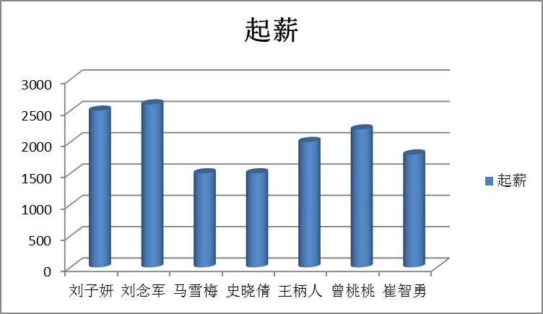

图3 康复治疗技术专业2015年毕业生起薪示意图

（七）专业发展趋势及建议

1、康复学科的发展概述

康复医学是一门以消除和减轻人的功能障碍，弥补和重建人的功能缺失，设法改善和提高人的各方面功能的医学学科。近几年来，由于医学的进步和卫生保健事业的发展，病死率降低，而残留功能障碍的人逐渐增多，加上工伤事故和交通事故的增多，自然灾害的发生，环境污染的日趋严重，老年人口比例的增加以及慢性和老年病的日益突出等种种因素，康复医疗对象出现了明显的增多趋势。康复医学在整个医疗事业中越来越显示出它的重要地位。

由于社会对康复服务的迫切需求，就迫切需要大批的康复治疗师，但由于我国康复治疗专业教育滞后，难以持续向康复医疗市场提供数量足够训练有素的康复治疗师，使得康复人才的培养及康复治疗技术的提高成为亟待解决的问题。据统计，我国目前现有康复治疗专业人员不足2万人，而专家预测，我国未来康复治疗人员的需求量至少为34万人。因此，康复治疗技术专业有着巨大的人才需求缺口，有着广阔的就业前景。

面对国内康复技术的发展现状，我院康复专业发展思路是：坚持社会主义办学方向，遵守党的教育方针的要求，在院党委的领导下，以教学为中心，继续深化教育改革，完善人才培养模式，努力提高教学质量和办学效益，把教学质量视为学校的生命线，在未来几年的主要任务是：充实和提高师资队伍，适当扩大专业招生规模，扩展师资培训，改进教学体系、内容，加强实验室建设、提高科研水平，大幅度充实和改善教学设备，举办高水平的学术活动；对于康复技术专业建设，学校给予经费保证：按学校每年教学设备总投资的10﹪的经费投入本专业设备仪器添置，并逐年增加。把学科建设成为学科结构合理，教学手段先进，技术力量雄厚，培养基础扎实，具有实践能力和创新能力，有鲜明特色，有具有专业特色，能够适应现代化医学发展需要的高素质的康复治疗技术人才。力争在五年内将康复治疗技术专业创建为省级特色专业。将康复治疗技术专业做强做大。

2、专业发展建议

（1）根据社会市场需求，不断扩大专业招生规模

我院康复治疗技术专业始建于1999年，是山东省第一家开设康复治疗技术专业的学校，2004年该专业被山东省教育厅确定为山东省教学改革试点专业,2012年开始招生高中起点大专。历经16年的专业建设，迄今已经形成较为成熟的包含3年高中大专、5年一贯制大专和3年中专三种层次的康复治疗技术专业人才培养模式。

我院康复专业的培养目标定位很准确：培养具有本专业所必备的文化基础知识，掌握康复治疗技术专业必需的基本知识、基本理念和基本技能。具有一定的自学和运用知识分析问题、解决问题的能力，毕业后在各级康复医疗卫生机构从事康复治疗工作。通过对卫生系统康复专业人才的调查发现，目前无论人才总量还是专业知识结构，学历层次等方面，都不能满足我省各级康复医疗卫生事业发展对康复专业人才的需要。可以肯定，随着社会经济的快速发展，各级康复医疗机构对康复专业人才的需要也会不断的增加，大专康复专业的设置具有良好的社会背景和行业背景。因此，学院拟定在未来五年里重点建设康复学科，从满足省内外医疗卫生人才需求的实际出发，以积极发展专科教育为根本，提高办学效益。

（2）加强教师队伍建设，不断提高科研水平

高质量的教师队伍是提高教学质量的关键。我院康复治疗技术专业设有康复教研室，目前聘有15名专兼职教师，硕士学位5名，学士学位10名；有高级职称4名，中级职称10名，初级职称1名；有“双师型”教师4名。为有效提高专业技能水平，形成一支具有丰富教学与临床经验的师资队伍，应加强： ①按照“内培养、外引进、提高素质，以专业建设带动师资队伍的建设”的原则，合理做好师资培训中长期规划和短期计划，在现有教师知识结构的基础上，配合学校做好专业带头人及骨干教师培养工作，同时大力培养年轻教师。②定期有计划的选送教师外出进修学习，要求现有专业教师全部安排到教学医院康复科进行临床实践。③制定各种优惠政策，积极引进高学历、高职称人才来我院工作，五年内引进本专业教师3～4名，继续聘请医院专家来校授课和临床带教，使教师的整体素质不断提高。

（4）优化康复专业设置，进行四模块的课程体系改革

学校的根本任务是培养人才，学校的中心工作是教学工作，教学质量是学校的生命线，教学方法改革与建设的主题是质量。“坚持全面素质质量观，从学生未来的生存和发展出发，以质量为主旋律，以课堂教学和实践性环节为重点，加强教学方法建设，规范教学方法管理，注重教学法效果，严把质量关。”依据这一思路，一方面，我们科学地构建了“以宽口径、厚基础、重实践”为内涵的专业教育、以高等技术应用型人才为核心的素质教育和创新为导向相结合的人才培养模式。另一方面，配套制订全新的专业人才培养计划，在教学计划实施过程中，通过对教学法计划和课程教学大纲同步修订，解决课程之间内容的重复与脱节问题，增强各门课程教学法的有效性。进一步规范教学各环节的质量管理，提高教学质量。在专业设置上既考虑学校的的基础和社会性的需求，同时也考虑了办学层次的提高和办学效益的提高。形成康复特色专业，重点专业，以“名牌效应”带动学校的发展和教学法质量的提高。

校企合作进行职业岗位调研，结合岗位需求和职业能力要求进行课程设置，突出技能培养，体现课程标准与职业资格证书考试接轨，合理设置课程，课程衔接有序。采取模块化教学设计，课程体系包括专业核心能力课程、专业拓展能力课程、职业通用能力课程、三个模块的全新课程体系。其中专业核心能力课程包括：康复功能评定、运动治疗技术、作业治疗技术、物理因子治疗技术、言语治疗技术、疾病康复、中国传统康复技术等。

3、未来的目标与发展思路

（1）继续对专业课进行教学内容改革，旨在增强学生的操作技能，达到“顶岗实习”的目的。

（2）对课程体系在未来3年运作中适当修正，旨在使学生成为符合市场需要的人才。

（3）力争在2018年申报一门省级精品课程，制定好建设规划并有效落实。

（4）积极申报市、省级课题，争取立项，完成课题研究工作。

（5）加强实验教学与实验室建设，实现理实一体化教学，确保教学效果。

（6）加强学校与医院的联系，建立人才培养合作关系。

（7）按照示范专业和特色专业建设方案逐一落实，达到省示范专业和特色专业的要求。

（八）存在的问题及整改措施

1、专业教育教学投入仍显不足

专业经费的主要来源是政府拨款和学生学费收入，多方共同承担教育成本的合理机制还没有形成，康复治疗技术专业实训条件尚不能满足现有教学班级更高层次的教学需要。教学设施需不断完善，还需要学院进一步加大对专业的经费投入。

2、校企合作还有待进一步深入

如何充分将校企合作贯穿到教育教学的各个环节，探索校企合作机制改革，激励政策，发挥双方的积极性，促进校企合作的深入发展，是我们面临的一项新挑战。下一步将加大市场调研的力度，加强与医院、企事业单位的深度合作，加快产学结合的步伐。

3、还需进一步深化教学改革。

教学改革是学校发展的需求和趋势，尽管我们在这方面已经起步。但仍存在许多不足，既要提炼和总结教学改革阶段性成果，更要进一步加强专业建设和省、国家级精品课程建设，建设一支优秀的教学团队，实现内涵建设的全面提升。

**专业六：**

**2015年度三年高职医学影像技术专业培养状况年度报告**

(一)人才培养目标

1、培养目标

本专业培养拥护党的基本路线，德、智、体、美全面发展，在医疗卫生机构第一线能从事医学影像检查技术及医学影像设备的维护等工作，在相关医疗器械公司从事生产和售后服务等工作，具有良好职业道德和职业生涯发展基础的技术型和高层次技能型人才。

2、人才规格

三年高职医学影像技术专业毕业生职业能力要求

|  |  |  |
| --- | --- | --- |
| 项目 | 编号 | 能力要求 |
| 基  本  能  力  目  标 | 1 | 掌握医学影像设备的分类、构造、功能等基本理论知识； |
| 2 | 熟悉医学影像设备的电路组成、工作程序、基本维护知识 |
| 3 | 掌握医学影像检查技术的基本理论与方法 |
| 4 | 掌握医学影像图像处理、显示质量分析评价理论； |
| 5 | 熟悉医学影像技术岗位任务与职责相关知识； |
| 6 | 熟悉放射防护基本知识。 |
| 核  心  能  力  目  标 | 1 | 能对各种医学影像设备进行操作、日常维护和检修 |
| 2 | 能熟练进行呼吸训练、位置摆放、放射防护等检查前准备 |
| 3 | 能熟练进行X线、CT、MRI等影像检查； |
| 4 | 能熟练使用超声诊断设备并适时进行声像图分析； |
| 5 | 能运用软件对医学图像进行各种处理，并实施医学影像质量管理。 |
| 6 | 能及时掌握相应的的临床影像技术知识更新 |
| 职  业  素  质  目  标 | 1 | 具有严谨求实的影像技师的工作态度和良好的职业道德； |
| 2 | 具有医学影像技术专业领域持续发展的能力和岗位发展变化的适应能力； |
| 3 | 具有良好的与医师沟通的能力及团队合作精神； |
| 4 | 具有独立工作的能力和影像检查岗位创新精神； |
| 5 | 具有健康的身体心理，能适应影像岗位工作需要； |
| 6 | 具有医学影像技术岗位相关的计算机基本操作、应用能力； |
| 7 | 具有一定的英语水平，借助翻译工具能看懂医学影像设备相关的说明书等英文资料。 |
| 岗  位  证  书  要  求 | 1 | 医学影像技士（放射技士）资格证 |
| 2 | 大型医疗设备上岗证（CT技师，MRI技师，等） |
| 3 | 全国计算机等级考试（NCRE）一级证书或山东省非计算机专业的计算机文化基础考试合格证书 |
| 4 | 全国公共英语等级考试（PETS）、山东省高职高专英语应用能力考试合格证书 |
| 5 | 普通话水平测试（PSC）合格证书（二级乙等或以上） |

（二）培养能力

1、专业设置情况

我院于2011年经省政府批准，升格为高等专科学校， 开始设置招收三年制高职医学影像技术专业，并逐步规划完善专业实施、相关的师资设备等设置。本专业至2015年已招收5届高中毕业学生， 至今已有2011级和2012级的2届专科影像学生毕业，进入社会，走上相应的影像工作岗位，为社会、为影像事业的发展做出贡献。

2、在校生规模

自2011年9月正式招收首批影像技术专业三年高职学生，截止目前共有在籍三年制高职学生 370人。其中，11级学生13人； 12级学生47人，13级学生67人；14级学生84人；15级学生 159人，招生数量平均以200%的比例逐年递增，人数规模不断扩大，生源质量也不断提高。

(1)学生数量及规模

|  |  |  |  |  |  |  |
| --- | --- | --- | --- | --- | --- | --- |
| 年级  人数 | 2011级 | 2012级 | 2013级 | 2014级 | 2015级 | 合计 |
| 人数 | 13 | 47 | 67 | 84 | 159 | 370 |
| 比例（%） | 3.5 | 12.7 | 18.1 | 22.7 | 43 | 100 |

图表 5 学生数量及年级

3、课程设置情况

（1）三模块，四项目的课程体系

校企合作共同对医学影像检查技术职业岗位进行调研，以医学影像技术专业的职业分析确定专业定位，根据临床岗位实际需要设计实施项目教学，设计开发了 “三模块，四项目”的课程体系，包括职业通用能力课程，专业核心能力课程、职业能力拓展课程三个模块，创新《X线检查技术》《CT检查技术》《MRI检查技术》和《超声检查技术》四个项目课程。递进培养学生岗位基础能力，使学生具备电工电子、影像解剖、临床医学概要疾病等基本医学岗位技能；培养学生专项专业技能，能规范操作X线机、CT、MRI、超声等影像仪器；培养学生岗位综合技能，

职业通用能力课程

专业核心能力课程

职业能力拓展课程

X线检查技术

CT检查技术

MRI检查技术

超声检查技术

（2）三年高职医学影像技术专业课程实施方案

|  |  |  |  |  |  |  |  |  |  |  |  |  |
| --- | --- | --- | --- | --- | --- | --- | --- | --- | --- | --- | --- | --- |
| 课程 分类 | 课程编码及名称 | | 学时与学分 | | | | 各学期周数 | | | | | |
| 学分 | 总学时 | 理论学时 | 实践学时 | 19 | 20 | 20 | 20 | 20 | 20 |
| 课堂教学周数、学时分配 | | | | | |
| 1 | 2 | 3 | 4 | 5 | 6 |
| 序号 | 课程名称 | 17 | 18 | 18 | 18 | 19 | 19 |
| 职业通用能力课程 | 1 | 思想道德修养与法律基础 |  |  |  |  | 2 |  |  |  |  |  |
| 2 | 毛泽东思想和中国特色社会主义理论体系概论 |  |  |  |  |  | 2 |  |  |  |  |
| 3 | 卫生法律法规 |  |  |  |  |  |  | 2 |  |  |  |
| 4 | 形势与政策(平时上课贯穿) |  |  |  |  |  | | | | | |
| 5 | 体育与健康（一） |  |  |  |  | 2 |  |  |  |  |  |
| 6 | 体育与健康（二） |  |  |  |  |  | 2 |  |  |  |  |
| 7 | 英语（一） |  |  |  |  | 4 |  |  |  |  |  |
| 8 | 英语（二） |  |  |  |  |  | 4 |  |  |  |  |
| 9 | 军事理论 |  |  |  |  |  |  |  |  |  |  |
| 10 | 计算机文化基础 |  |  |  |  | 5 |  |  |  |  |  |
| 10 | 自我管理与自我成长、职业沟通能力、团队合作能力（一） | 2 | 36 | 26 | 10 | 2 |  |  |  |  |  |
| 11 | 自我管理与自我成长、职业沟通能力、团队合作能力（二） | 2 | 36 | 26 | 10 |  | 2 |  |  |  |  |
| 职业通用能力课程小计 | | 4 | 72 | 52 | 20 | 15 | 10 | 2 | 0 |  |  |
| 专业核心能力课程 | 1 | 正常人体结构 | 5 | 85 | 51 | 35 | 5 |  |  |  |  |  |
| 2 | 正常人体功能 | 3 | 51 | 35 | 16 | 3 |  |  |  |  |  |
| 3 | 断层解剖学 | 4 | 72 | 36 | 36 |  | 4 |  |  |  |  |
| 4 | 病理学 | 4 | 72 | 52 | 20 |  | 4 |  |  |  |  |
| 5 | 疾病概要1（诊断、内） | 8 | 144 | 86 | 58 |  |  | 4 |  |  |  |
| 6 | 疾病概要2（妇、儿、外） |  |  |  |  |  |  |  | 6 |  |  |
| 7 | 药理学 |  |  |  |  |  |  |  | 4 |  |  |
| 8 | X线检查技术 | 6 | 108 | 40 | 68 |  |  | 6 |  |  |  |
| 8 | CT检查技术 | 4 | 72 | 30 | 42 |  |  | 4 |  |  |  |
| 9 | 超声检查技术 | 8 | 144 | 62 | 82 |  |  | 4 | 4 |  |  |
| 10 | 心电图检查技术 | 4 | 72 | 36 | 36 |  |  |  | 4 |  |  |
| 11 | MRI检查技术 | 4 | 72 | 30 | 42 |  |  |  | 4 |  |  |
| 12 | 放射物理与防护 | 2 | 36 | 30 | 6 |  | 4 |  |  |  |  |
| 13 | 医学影像诊断学 | 6 | 108 | 60 | 48 |  |  | 4 | 2 |  |  |
| 14 | 实习* |  |  |  |  |  |  |  |  |  |  |
| 专业核心能力课程小计 | | 58 | 1036 | 547 | 489 | 8 | 12 | 22 | 24 |  |  |
| 专业能力拓展课程 | 1 | 影像电子学基础 | 4 | 72 | 60 | 12 | 4 |  |  |  |  |  |
| 2 | 医学影像设备学 | 4 | 72 | 56 | 16 |  | 4 |  |  |  |  |
| 4 | 放射治疗技术 | 2 | 36 | 20 | 16 |  |  | 4 |  |  |  |
| 3 | 医学成像原理 | 4 | 72 | 56 | 16 |  |  |  | 2 |  |  |
|  |  | 12 | 252 | 202 | 50 | 4 | 4 | 4 | 2 |  |  |
| 专业能力拓展课程小计 | |  |  | 0 |  |  |  |  |  |  |  |
| 其他 | 1 | 入学教育及军训 | 2 | 60 | 0 | 60 | 二 |  |  |  |  |  |
| 2 | 就业教育 | 1 | 30 | 0 | 30 |  |  |  |  |  | 一 |
| 3 | 考试 |  |  |  |  | 一 | 一 | 一 | 一 |  |  |
| 4 | 假期 |  |  |  |  | 一 | 一 | 一 | 一 | 一 | 一 |
| 其他课程小计 | | 4 | 120 | 0 | 120 |  |  |  |  |  |  |
| 合计 | | #### | #### | #### | 679 | 27 | 26 | 28 | 28 |  |  |

4.创新创业教育

(1)核心课程创新

理论核心课程仅紧紧围绕“贴近临床，培养适合=社会需求的专业人才”的目标，在充分调研了医学影像检查技术职业岗位的基础上，以医学影像技术专业的职业分析确定专业定位，调整核心课程的改革，根据临床岗位实际需要设计实施项目教学，设计开发了 “三模块，四项目”的课程体系，以最大限度的复合临床岗位需求为准则，与临床社会岗位工作紧密对接，培养高素质的技能型影像人才。

（2）教学方式创新

利用多媒体和网络开展计算机辅助教学，注意引导学生利用各种资源进行自主学习，并开发多媒体课件供学生课后自学。

在专职教师进行理论课程的教授的同时，充分利用影像实训室的DR影像教学系统，完善学生动手实践操作的能力训练。

加大临床影像专家的授课比例，多方面聘请各级医院影像专家进行核心专业课程的教授工作，同时加大去医院见习的机会，充分感受现场环境，观察熟悉影像设备的整个操作流程，形成直观形象的思维概念。

（3） 考核形式创新

考试既是对学生加强学习的督促检验，也是对本专业教学效果的一个基本评估。我们改革一张考试试卷决定最终成绩的模式，改革考核形式，正确评价学生综合能力。实行理论课程、实际操作、平时成绩三个板块分占不同的比例，理论考核占70%（包括试卷成绩和平时成绩），实践操作占30%。这种考核形式既考查了学生的理论知识掌握情况，也注重学生的实际操作能力培养，同时在学生的平时人文素养和基本素质上给予加强，培养真正的素质人才。

(三)培养条件

1、教学经费投入

学院非常重视影像教学经费投入，不断加大比重，购买影像教学设备花费24.5万元。

2、教学设备：

随着医学影像技术专业的招生规模不断扩大，为了提高教学质量和人才培养质量，学校对于影像专业的发展加大设施投入。

2015年添置了4台超声诊断仪器，完善了超声检查技术实验室的实验设施配置；2015.10月份招标购买了山东新华医疗器械厂的DR影像教学系统，建立起医学影像技术专业实验室；DR教学系统其功能和操作模拟临床真实DR，可以进行体位摆放，控制曝光，进行图像后处理，激光打印胶片，诊断阅片，书写报告等功能，与临床实际应用正常接轨。

3、教学队伍建设

本专业拥有一支教学水平高，研究生学历和本科学历合理搭配,专职教师和临床专家有机结合的有发展潜力的教师队伍，具有敬业精神，教科研能力较强，和临床实践结合，具有很强的专业指导能力。

组建了医学影像技术教学团队，专业核心教学团队共 17 人，其中学校专任教师 11 人，占 64.7 %，来自行业企业的兼职教师 7 人，占 35.3 %。 专任教师中，有副高职称教师5名，硕士学位6名，有“双师型”教师11名；50岁以上教师4名，40岁至50岁教师 6名，40岁以下教师 7名。专任与兼任教师共同组成了一支人员比例及搭配合理，专业技术能力和教学能力并重的老中青合理搭配，理实结合教学，专家教授指导，实现高素质技术技能型人才的培养模式。

(1)年龄结构

|  |  |  |  |  |
| --- | --- | --- | --- | --- |
| 年龄  人数 | 40岁以下 | 40岁至50岁 | 50岁以上 | 合计 |
| 人数 | 7 | 6 | 4 | 17 |
| 比例（%） | 41.1 | 35.4 | 23.5 | 100 |

（2）学历结构

|  |  |  |  |
| --- | --- | --- | --- |
| 学历  人数 | 学士 | 硕士 | 合计 |
| 人数 | 9 | 8 | 17 |
| 比例（%） | 53 | 47 | 100 |

(3)职称结构

|  |  |  |  |  |
| --- | --- | --- | --- | --- |
| 职称  人数 | 高级 | 中级 | 初级 | 合计 |
| 人数 | 5 | 10 | 2 | 17 |
| 比例（%） | 30 | 58.8 | 11.2 | 100 |

4、实习基地

设立了省内外多家实习实训基地。本专业拥有10多家三级、二级甲等综合性医院作为教学实习医院，包括泰安市中心医院、山东省煤炭泰山疗养院、山东省肿瘤医院、山东省立医院、泰安市中医医院、泰安市人民医院、新泰市人民医院等。实习医院教学条件好，医学影像设备先进、具备现代医学影像学教学条件,学生能充分利用这些现代仪器设备进行学习和实际操作。

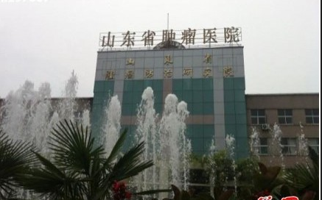

山东省肿瘤医院位于济南。是集医疗、科研、教学、预防为一体并跨省区服务的省级肿瘤防治研究中心， 是三级甲等医院 、肿瘤科国家临床重点专科建设单位，山东省一类科研院所、山东大学、武汉大学、天津医科大学肿瘤学博士培养单位、济南大学临床医学一级学科博士、硕士培养单位。总资产7.5亿元，开放床位1929张床位。拥有螺旋断层放射治疗系统（TOMO）、PET－CT、电子回旋加速器、螺旋CT、SPECT、核磁共振、图像引导的电子直线加速器等医学影像诊断和治疗设备，是很好的学习实习和专业实践操作基地。

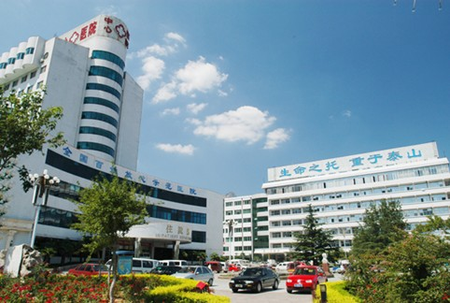

山东省泰安市中心医院是一所专业科室门类齐全，人才结构合理，技术力量雄厚，医疗设备先进，专业特色突出，医、教、研和预防保健全面发展的现代化综合性医院。泰安市中心医院医学影像部是集医疗、教学、科研为一体的现代化医学影像诊查中心，下设传统放射、CT室、MR室、及医学影像学教研室等部门拥有世界领先的飞利浦256层微平板极速CT、西门子128层螺旋CT、Sensation16排螺旋CT，西门子Skyra 3.0T 高场强超导MR系统、Avanto 1.5T超导磁共振成像（MR）系统，PhilipsDR、西门子DRF大平板多功能诊断机、西门子R-200多功能数字胃肠机、美国数字型乳腺x线机等先进的高科技检查设备。

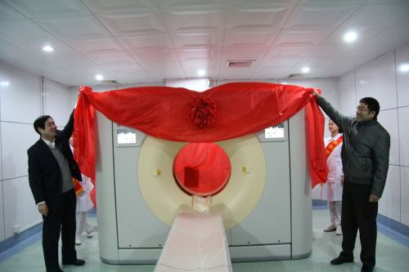

世界最先进的256层微平板极速CT在市中心医院正式应用

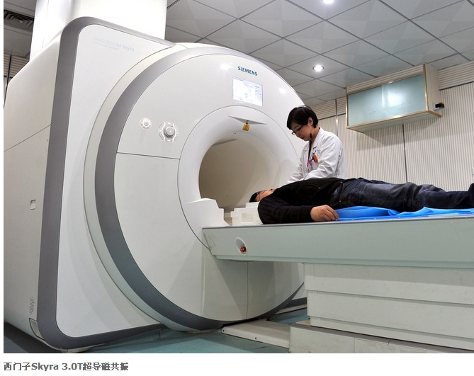

西门子skyra3.0超导磁共振，为国际最先进3.0T磁共振机型，提高图像质量，简化检查流程，加快检查速度；能够完成各部位磁共振检查和满足临床的各种需求。

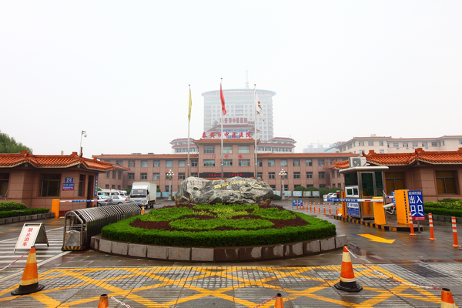

泰安市中医医院泰安市中医医院是国家三级甲等综合性中医医院。

拥有飞利浦磁共振成像系统（MR）、飞利浦IE33、IU22彩超、美国GE多层高速螺旋CT、非晶硒数字直接成像系统（DR）、AB超声诊断仪 、美国GE-OEC9800数字减影机（DSA）等影像设备。

5、现代教学技术应用

（1）多媒体的应用

在讲授理论课程的过程中，非常注重多媒体技术的使用，做成形象生动的多媒体课件，学生可以更形象直观的学习，观看操作技术视频。

（2）网路课程的建设

在学校开展网络教学资源平台的大环境下，影像课程紧跟教育教学网络信息化的步伐，积极开展影像课程的信息化建设，正在进行《X线检查技术》《超声检查技术》的网路课程建设，包含教学大纲，网络课件，授课视频，知识重点难点，疑难解答，综合复习，试题库等，在后期会逐渐开展《CT检查技术》《MRI检查技术》等课程的建设。

（四）培养机制与特色

1、产学研协同育人

（1）加强专业课程建设

为了提高人才培养质量，多渠道加强专业课程资源建设，在学校信息化资源平台建设的推动下，我们医学影像技术专业积极开展专业课程建设，积极进行《X线检查技术》《超声检查技术》等核心专业课程的网络课程建设。

（2）加强科研建设

教学与科研相互促进，相辅相成，专业教师不仅仅是教书匠，更应该是教育学者。2015年我们影像技术专业团队，组织申报科技局科研项目《虚拟仿真教学X线机的研制》，并获得了批准，申报成功。目前正在科研的初级进行中。

(3)积极参加影像技能大赛,取得优异成绩

积极组织参加技能大赛,通过在临床中培训学生,以赛促教,以赛促学。

2015年4月参加山东省首届职业院校影像技能大赛,2013级影像大专学生刘书同获得高职组影像检查技术第二名，二等奖的成绩，团体获得二等奖。

2015年5月份参加全国第一届职业院校影像技能大赛，2013级学生刘书同获得高职组影像技术二等奖，杨茜获得高职组影像设备二等奖，团体取得高职组二等奖。

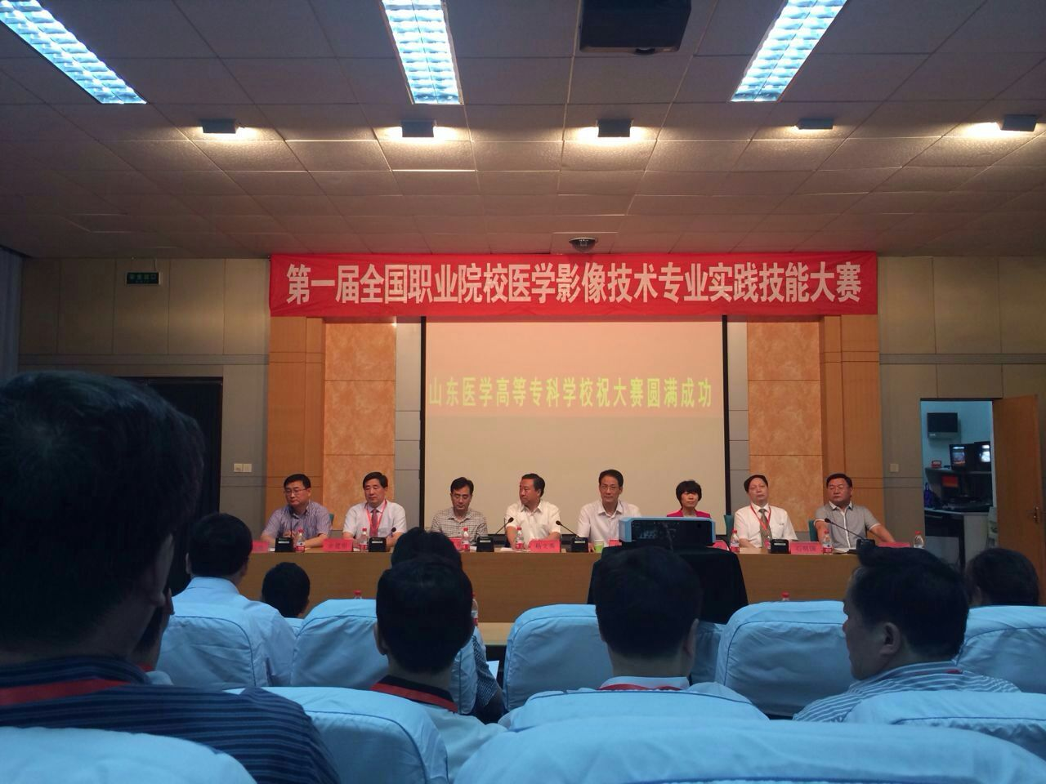

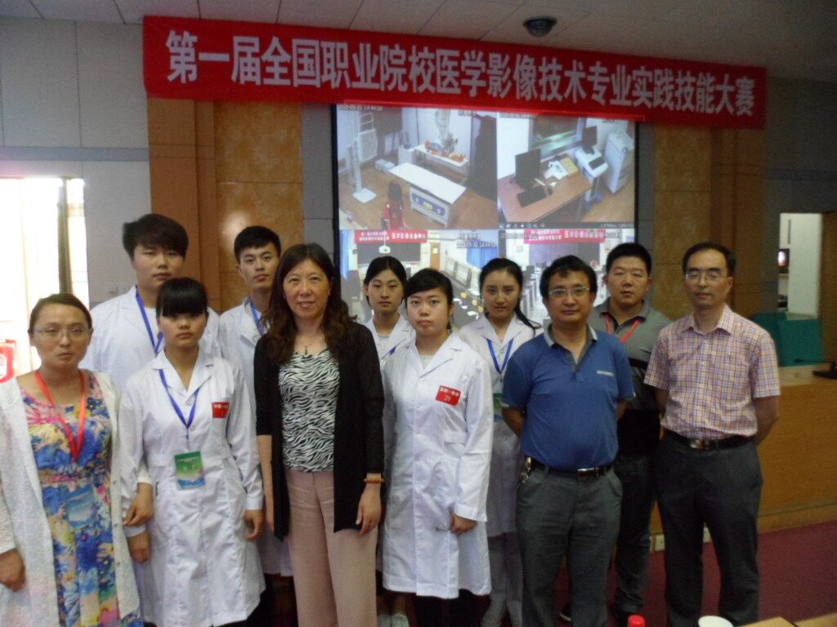

2、合作办学

学校与医院合作，应教育所需，与社会接轨，符合职业教育策略，顺应时代发展风向。加强院校合作，培养适合社会需求的高素质技能型人才，推进院校双方可持续发展。加强优势互补，实现互惠共赢。从而实现学校与医院"优势互补、资源共享、互惠互利、共同发展、产学研"相结合的共赢模式。

我校影像专业以临床岗位需求为指导，与多家医院建立了合作关系，已经与山东省煤炭泰山疗养院挂牌成立了教学合作医院，共同培养符合临床需求的影像技术技能型人才，改革创新人才培养模式，共同制定人才培养方案，有效的将理论教学和临床实践教学结合起来。目前正在和山东新华医疗器械公司协商和探讨，设立新华影像班，实行人才“订单式”培养。

3、教学管理

高职院校教学管理的目的是为了更好的促进教学，确保人才培养方案的正确实施和培养目标的顺利完成。提高教学管理水平，优化学校教学管理，实现教学管理科学化、规范化。

一方面定期讨论教学教研活动。影像核心课程教师定期进行教学教研活动探讨，通过分析医学影像学实践教学中存在的问题,进行了一系列实践教学管理的改革与研究,加强了实践教学管理的规范化和科学化建设, 有效地利用有限的时间和条件培养学生的操作能力、创新能力及综合分析能力,提高学生的综合素质。

其次坚持听课说课评课制度。实行院领导督导性听课，系领导评价性听课，任课教师学习性听课。在常规教学和相互听课学习中，不断提高教学水平，提升自身教学能力。

（五）培养质量

医学影像技术专业坚持以品德素质为基础，以岗位技能为目标，以实践技能为核心，确保专业人才质量,为社会输送高素质的影像技术人才。目前已经有2011级和2012级2个班级的学生毕业工作，就业率达到95%以上，就业对口率达到85%，毕业生就业情况良好，很多已经在二级甲等以上医院工作，进入放射科从事DR/CT/MRI放射技术岗位。毕业学生在工作岗位请勤恳恳，吃苦耐劳，肯学习，有较强的技术创新意识，获得良好的社会评价。

（六）专业发展趋势及建议

1、专业发展趋势

医学影像技术的优势地位不断扩大提高。随着社会物质水平的发展，人民生活质量的提高，疾病的早发现、早诊断、早治疗成为必然，绿色健康医疗成为趋势，而医学影像设备的检查和诊断是临床病症数据的主要来源。

随着计算机水平的不断发展，数字化影像时代已经到来。DR,CT，MRI,PET等多种形式的影像设备的普及发展，各种影像新技术在临床的推广应用，影像检查诊断已经无可替代。同时因为影像新技术的发展，影像设备不仅仅从事检查和诊断，它更多地融入了临床治疗的范围，临床微创手术和介入治疗、放射治疗，手术导航等，并起着至关重要的作用。未来医学影像技术必将得到更快、更好及更全面的发展，必将会对人类的健康做出更大的贡献。

2、专业发展建议

定期进行社会人才需求调研，人才培养追踪调查，及时掌握了解临床影像人才岗位模式和技术需求，进行医学影像技术人才培养改革。

与时俱进，社会要求影像技术人才不仅要掌握基本的实践操作技能，更要具有临床创新和学习能力，及时把握和学习新的影像技术，不断学习，加强知识能力更新。我们的影像技术人才培养方案紧密结合临床，联系临床实践，不断调整教学内容和教学方式，及时更新，真正培养符合临床需求的影像高素质技术技能型人才。

（七）存在的问题及整改措施

1、完善校内影像实训室的建设

我院影像校内实验实训室刚刚建设，影像设备较少，不能满足校内影像实训教学，需要加大经费投入，添置相关的CT、X线机等影像设备，完善影像设备、影像技术、影像诊断三个基本实验室的建设。

2、加快，加强校企合作的步伐和力度

医院和学校合作共同培养影像人才，学校和企业合作共同培养技术人才，这都是目前高职院校的发展途径。我们必须加大和医院、器械公司的合作力度，加快合作步伐，实现资源共享，人才共育。

3、扩展省内外、国内外实习基地

我院影像学生数量正在逐年增加，实习和实训的要求不断有提高，原来省内的实习单位已经不能满足实习要求，需要多开拓中型、大型的省内外和国内外的符合条件的实习医院作为实习基地，把我们好的学生推送出去，在加大我们宣传的同时，可以拓展学生的就业渠道。

4、合理引进影像人才

近几年影像专业发展迅速，招生人数逐年增多，目前已经达到8个班级，在校人数接近300人，包含10多门影像专业课程的教学任务。我校影像师资力量较少，校内专职教师2人，校内兼职教师1人，其余全部为医院外聘教师。课程数目多、任务重，需要引进新的影像专业人才，缓解教学压力。

5、加强校际交流合作

“他山之石，可以攻玉”,我们需要加强与同影像技术专业院校的交流合作，走出去，拓展视野，学习先进的教学改革经验，比如泰山医学院、医高专等。在他们的带动下提高自己的水凭，搭建更高的平台，给学校影像专业发展一个更大的提高空间。善假于物，借人精华，可以更好地增强发展我院影像专业的实力和竞争力。

6、加强专业教师临床实践

医学影像技术培养的是适应临床需要的技术技能型人才，而影像技术教学是院校教学中实践性很强的专业，要求专业核心课程教师，必须具备很强的临床实践技能知识，及时把握了解影像设备的进展和发展趋势，并且不断更新临床影像的新技术和新理念，充实自己的专业知识头脑，拓展视野，“要给学生一滴水,教师要有长流水”，所以专业教师必须定期参加临床实践，紧密跟踪结合临床，才能培养出高素质的影像技术人才。

**专业七：**

**五年一贯制医学影像技术专业人才培养状况**

（一）人才培养目标

1、培养目标

本专业培养适应社会主义现代化建设需要的德、智、体全面发展，富有团队协作精神，掌握医学影像技术专业必需的基础理论、基础知识和基本技能，能从事X线摄影技术、CT摄影技术、MRI摄影技术、超声声像获取技术等技术以及以上影像技术图像表现的常见病多发病的初步诊断工作，并初步具备医学影像技术科室的管理能力、与病人、同事正确沟通的职业能力，成为医学影像技术专业的高端技能型专门人才。

2、人才规格

五年一贯制高职医学影像技术专业毕业生职业能力要求

|  |  |  |
| --- | --- | --- |
| 项目 | 编号 | 能力要求 |
| 基  本  知  识  要  求 | 1 | 掌握必需的自然科学、人文科学知识、法律知识、计算机和英语应用等相关知识。 |
| 2 | 掌握必需的人体解剖与组织胚胎学、电工及电子技术、生理学、药理学、微生物与免疫学基础、病理学、内科学（含诊断学）基本理论等临床知识。 |
| 3 | 掌握断层解剖、X线检查技术，CT检查技术、MRI检查技术、医学影像诊断、超声检查诊断、CT/MRI诊断等核心专业知识 |
| 4 | 了解普通话、人际沟通、体育、卫生法律法规、儿科学、妇产科学、能力培养、介入影像学等拓展知识 |
| 技  能  技  术  要  求 | 1 | 能对各种医学影像设备进行操作、日常维护和检修 |
| 2 | 能熟练进行呼吸训练、位置摆放、放射防护等检查前准备 |
| 3 | 能熟练进行X线、CT、MRI等影像检查； |
| 4 | 能熟练使用超声诊断设备并适时进行声像图分析； |
| 5 | 能运用软件对医学图像进行各种处理，并实施医学影像质量管理。 |
| 6 | 能及时掌握相应的的临床影像技术知识更新 |
| 职  业  素  质  目  标 | 1 | 具有严谨求实的影像技师的工作态度和良好的职业道德； |
| 2 | 具有医学影像技术专业领域持续发展的能力和岗位发展变化的适应能力； |
| 3 | 具有良好的与医师沟通能力及团队合作精神； |
| 4 | 具有独立工作的能力和影像检查岗位创新精神； |
| 5 | 具有健康的身体和心理，能适应影像岗位的工作需要； |
| 6 | 具有医学影像技术岗位相关的计算机基本操作、应用能力； |
| 7 | 具有一定的英语水平，借助翻译工具能看懂医学影像设备相关的说明书等英文资料。 |
| 岗  位  证  书  要  求 | 1 | 医学影像技士（放射技士）资格证 |
| 2 | 大型医疗设备上岗证（CT技师，MRI技师，DSA技师等） |
| 3 | 全国计算机等级考试（NCRE）一级证书或山东省非计算机专业的计算机文化基础及应用基础考试合格证书 |
| 4 | 全国公共英语等级考试（PETS）、山东省高职高专英语应用能力考试合格证书 |
| 5 | 普通话水平测试（PSC）合格证书（二级乙等或以上） |

（二）培养能力

1、专业设置情况

我院于2011年经省政府批准，升格为高等专科学校， 开始设置招收五年一贯制高职医学影像技术专业，并逐步规划完善专业实施、相关的师资设备等设置。本专业至2015年已招收5届高中毕业学生，2011级学生将于2016年毕业进入工作岗位，等待社会的检验和反馈。

2、在校生规模

自2011年9月正式招收首批影像技术专业五年一贯制学生，截止目前共有在籍五年一贯制学生 261人，其中，11级学生17人； 12级学生21人，13级学生50人；14级学生89人；15级学生 84人，目前2011级学生正在临床实习阶段。

|  |  |  |  |  |  |  |
| --- | --- | --- | --- | --- | --- | --- |
| 年级  人数 | 2011级 | 2012级 | 2013级 | 2014级 | 2015级 | 合计 |
| 人数 | 17 | 21 | 50 | 89 | 84 | 261 |
| 比例（%） | 6.5 | 8.1 | 19.1 | 34.1 | 32.2 | 100 |

3、课程设置情况

（1）职业通用能力课程：

哲学与人生，思想道德修养与法律基础，毛泽东思想和中国特色社会主义理论体系概论，卫生法律法规，大学生就业与创业指导，形势与政策教育，体育，英语，语文，公共艺术，计算机信息技术，自我管理与自我成长、职业沟通能力、团队合作能力等。

（2）专业核心能力课程 ：

正常人体结构，正常人体功能，病理学，影像电子学基础，药理学，疾病概要，X线检查技术，断层解剖学，超声检查技术，CT检查技术，MRI检查技术，医学影像诊断学，核医学，超声诊断仪应用与维护，放射治疗技术，电工学，电图检查技术，医学生礼仪与人际沟通等。

（3）职业能力拓展课程：

开展了放射技士培养模块，课程包括解剖与生理学基础，X线物理与防护，人体影像断层解剖，X线诊断学基础，医学影像设备，医学影像成像原理，医学影像检查技术等。

（4）五年一贯制高职医学影像技术专业课程实施方案

|  |  |  |  |  |  |  |  |  |  |  |  |  |  |  |  |  |  |  |  |  |  |  |  |  |  |  |
| --- | --- | --- | --- | --- | --- | --- | --- | --- | --- | --- | --- | --- | --- | --- | --- | --- | --- | --- | --- | --- | --- | --- | --- | --- | --- | --- |
| 类别 | 序号 | | 课程名称 | 学分与学时安排 | | | | 按学年及学期（周学时） | | | | | | | | | | | | | | | | | | |
| 学分 | 总学时 | 理论教学 | 实 践 学 时 | 19 | | 20 | | 20 | 20 | | 4 | | 20 | | 20 | | 20 | 20 | | | 20 | |
| 一 | |  | | 二 |  | | 三 | |  | | 四 | |  | 五 | | | | |
| 1 | | 2 | | 3 | 4 | | 5 | | 6 | | 7 | | 8 | 9 | | | 10 | |
|  | |  | |  |  | |  | |  | |  | |  |  | | |  | |
| 职业通用能力课程 | 1 | | 哲学与人生 | 2 | 32 | 26 | 6 | 2 | |  | |  |  | |  | |  | |  | |  |  | | |  | |
| 2 | | 思想道德修养与法律基础 | 2 | 48 | 32 | 16 |  | | 2 | |  |  | |  | |  | |  | |  |  | | |  | |
| 3 | | 毛泽东思想和中国特色社会主义理论体系概论 | 2 | 42 | 32 | 10 |  | |  | | 2 |  | |  | |  | |  | |  |  | | |  | |
| 4 | | 卫生法律法规 | 2 | 36 | 30 | 6 |  | |  | |  |  | | 2 | |  | |  | |  |  | | |  | |
| 5 | | 大学生就业与创业指导 | 2 | 36 | 30 | 6 |  | |  | |  |  | |  | | 2 | |  | |  |  | | |  | |
| 6 | | 形势与政策教育 | 2 | 16 | 16 |  |  | | | | | | | | | | | | | | | | | | |
| 7 | | 体育（一） | 2 | 30 | 4 | 26 | 2 |  | |  | | |  | |  | |  | |  | | |  |  | |  | |
| 8 | | 体育（二） | 2 | 36 | 4 | 32 |  | 2 | |  | | |  | |  | |  | |  | | |  |  | |  | |
| 9 | | 体育（三） | 2 | 36 | 4 | 32 |  |  | | 2 | | |  | |  | |  | |  | | |  |  | |  | |
| 10 | | 体育（四） | 2 | 36 | 4 | 32 |  |  | |  | | | 2 | |  | |  | |  | | |  |  | |  | |
| 11 | | 体育（五） | 2 | 36 | 4 | 32 |  |  | |  | | |  | | 2 | |  | |  | | |  |  | |  | |
| 12 | | 体育（六） | 2 | 36 | 4 | 32 |  |  | |  | | |  | |  | | 2 | |  | | |  |  | |  | |
| 13 | | 中职英语（一） | 4 | 68 | 58 | 10 | 4 |  | |  | | |  | |  | |  | |  | | |  |  | |  | |
| 14 | | 中职英语（二） | 4 | 72 | 58 | 14 |  | 4 | |  | | |  | |  | |  | |  | | |  |  | |  | |
| 15 | | 中职英语（三） | 4 | 72 | 58 | 14 |  |  | | 4 | | |  | |  | |  | |  | | |  |  | |  | |
| 16 | | 中职英语（四） | 4 | 72 | 58 | 14 |  |  | |  | | | 4 | |  | |  | |  | | |  |  | |  | |
| 17 | | 中职语文（一） | 4 | 68 | 58 | 10 | 4 |  | |  | | |  | |  | |  | |  | | |  |  | |  | |
| 18 | | 中职语文（二） | 4 | 72 | 58 | 14 |  | 4 | |  | | |  | |  | |  | |  | | |  |  | |  | |
| 19 | | 中职语文（三） | 2 | 36 | 22 | 14 |  |  | | 4 | | |  | |  | |  | |  | | |  |  | |  | |
| 20 | | 中职语文（四） | 2 | 36 | 22 | 14 |  |  | |  | | | 2 | |  | |  | |  | | |  |  | |  | |
| 21 | | 公共艺术 |  |  |  |  |  |  | |  | | | 2 | |  | |  | |  | | |  |  | |  | |
| 22 | | 计算机信息技术 | 5 | 90 | 40 | 50 |  | 6 | |  | | |  | |  | |  | |  | | |  |  | |  | |
| 23 | | 自我管理与自我成长、职业沟通能力、团队合作能力（一） | 4 | 68 | 32 | 36 | 4 |  | |  | | |  | |  | |  | |  | | |  |  | |  | |
| 24 | | 自我管理与自我成长、职业沟通能力、团队合作能力（二） | 2 | 36 | 18 | 18 |  | 2 | |  | | |  | |  | |  | |  | | |  |  | |  | |
| 25 | | 自我管理与自我成长、职业沟通能力、团队合作能力（三） | 2 | 36 | 18 | 18 |  |  | | 2 | | |  | |  | |  | |  | | |  |  | |  | |
| 小计 | | | 60 | ### | ### |  | 16 | 20 | | 14 | | | 10 | | 4 | | 4 | |  | | |  |  | |  | |
| 专业核心能力课程 | 1 | 正常人体结构 | | 8 | ### | 80 | 64 | 6 |  | |  | | |  | |  | |  | |  | | |  |  | |  | |
| 2 | 正常人体功能 | | 4 | 72 | 52 | 20 | 4 |  | |  | | |  | |  | |  | |  | | |  |  | |  | |
| 3 | 病理学 | | 4 | 72 | 52 | 20 |  | 4 | |  | | |  | |  | |  | |  | | |  |  | |  | |
| 4 | 影像电子学基础 | | 4 | 72 | 60 | 12 |  | 4 | |  | | |  | |  | |  | |  | | |  |  | |  | |
| 5 | 药理学 | |  |  |  |  |  |  | | 4 | | |  | |  | |  | |  | | |  |  | |  | |
| 6 | 疾病概要（诊断、内科） | | 8 | 144 | 108 | 36 |  |  | |  | | | 6 | |  | |  | |  | | |  |  | |  | |
| 7 | 疾病概要（外） | |  |  |  |  |  |  | |  | | |  | | 4 | |  | |  | | |  |  | |  | |
| 8 | 疾病概要（妇、儿、五官） | |  |  |  |  |  |  | |  | | |  | |  | | 6 | |  | | |  |  | |  | |
| 9 | X线检查技术（一） | | 4 | 72 | 36 | 36 |  |  | | 4 | | |  | |  | |  | |  | | |  |  | |  | |
| 10 | X线检查技术（二） | | 4 | 72 | 36 | 36 |  |  | |  | | | 4 | |  | |  | |  | | |  |  | |  | |
| 11 | 断层解剖学 | | 4 | 72 | 36 | 36 |  |  | |  | | | 6 | |  | |  | |  | | |  |  | |  | |
| 12 | 超声检查技术 | | 8 | 144 | 62 | 82 |  |  | |  | | |  | | 4 | | 4 | |  | | |  |  | |  | |
| 13 | CT检查技术 | | 6 | 108 | 50 | 58 |  |  | |  | | |  | | 4 | |  | |  | | |  |  | |  | |
| 14 | MRI检查技术 | | 8 | 144 | 72 | 72 |  |  | |  | | |  | |  | | 4 | | 2 | | |  |  | |  | |
| 15 | 医学影像诊断学 | | 8 | 144 | 60 | 48 |  |  | |  | | |  | | 6 | | 4 | |  | | |  |  | |  | |
| 16 | 核医学 | | 2 | 36 | 26 | 10 |  |  | |  | | |  | | 2 | |  | |  | | |  |  | |  | |
| 17 | 超声诊断仪应用维护 | | 2 | 36 | 26 | 10 |  |  | |  | | |  | |  | | 2 | |  | | |  |  | |  | |
| 18 | 放射治疗技术 | | 4 | 72 | 36 | 36 |  |  | |  | | |  | |  | |  | | 4 | | |  |  | |  | |
| 19 | 电工学 | | 8 | 144 | 80 | 64 |  |  | |  | | |  | |  | |  | | 8 | | |  |  | |  | |
| 20 | 心电图检查技术 | | 6 | 108 | 50 | 58 |  |  | |  | | |  | |  | |  | | 6 | | |  |  | |  | |
| 21 | 医学生礼仪人际沟通 | |  |  |  |  |  |  | |  | | |  | |  | | 2 | |  | | |  |  | |  | |
| 22 | 顶岗实习 | | 40 | 720 | 0 | 720 |  |  | |  | | |  | |  | |  | |  | | |  | 十九 | | 十七 | |
| 小计 | | | ### | ### | ### | 720 | 10 | 8 | | 8 | | | 16 | | 20 | | 22 | | 26 | | |  |  | |  | |
| 专业能力拓展课程 （放射技士辅导） | 1 | 解剖与生理学基础 | |  |  |  |  |  |  | |  | | |  | |  | |  | |  | | | 2 |  | |  | |
| 2 | X线物理与防护 | |  |  |  |  |  |  | |  | | |  | |  | |  | |  | | | 4 |  | |  | |
| 3 | 人体影像断层解剖 | |  |  |  |  |  |  | |  | | |  | |  | |  | |  | | | 2 |  | |  | |
| 4 | X线诊断学基础 | |  |  |  |  |  |  | |  | | |  | |  | |  | |  | | | 2 |  | |  | |
| 5 | 医学影像设备 | |  |  |  |  |  |  | |  | | |  | |  | |  | |  | | | 4 |  | |  | |
| 6 | 医学影像成像原理 | |  |  |  |  |  |  | |  | | |  | |  | |  | |  | | | 4 |  | |  | |
| 7 | 医学影像检查技术 | |  |  |  |  |  |  | |  | | |  | |  | |  | |  | | | 4 |  | |  | |
|  |  | |  |  |  |  |  |  | |  | | |  | |  | |  | |  | | | 22 |  | |  | |
| 其他 | |  | |  |  |  |  |  | 一 | |  | | |  | |  | |  | |  | | |  |  | |  | |
|  | |  |  |  |  |  | 一 | | 一 | | | 一 | | 一 | | 一 | | 一 | | | 一 |  | |  | |
|  | |  |  |  |  |  | 一 | | 一 | | | 一 | | 一 | | 一 | | 一 | | | 一 |  | |  | |
| 合 计 | | | |  | 0 | 0 | 0 | 26 | 28 | | 22 | | | 26 | | 24 | | 26 | | 26 | | | 22 |  | |  | |

4.创新创业教育

(1)核心课程创新

理论核心课程仅紧紧围绕“贴近临床，培养适合=社会需求的专业人才”的目标，在充分调研了医学影像检查技术职业岗位的基础上，以医学影像技术专业的职业分析确定专业定位，调整核心课程的改革，根据临床岗位实际需要设计实施项目教学，设计开发了 “三模块，四项目”的课程体系，以最大限度的复合临床岗位需求为准则，与临床社会岗位工作紧密对接，培养高素质的技能型影像人才。

（2）教学方式创新

利用多媒体和网络开展计算机辅助教学，注意引导学生利用各种资源进行自主学习，并开发多媒体课件供学生课后自学。

在专职教师进行理论课程的教授的同时，充分利用影像实训室的DR影像教学系统，完善学生动手实践操作的能力训练。

加大临床影像专家的授课比例，多方面聘请各级医院影像专家进行核心专业课程的教授工作，同时加大去医院见习的机会，充分感受现场环境，观察熟悉影像设备的整个操作流程，形成直观形象的思维概念。

（3） 考核形式创新

考试既是对学生加强学习的督促检验，也是对本专业教学效果的一个基本评估。我们改革一张考试试卷决定最终成绩的模式，改革考核形式，正确评价学生综合能力。实行理论课程、实际操作、平时成绩三个板块分占不同的比例，理论考核占70%（包括试卷成绩和平时成绩），实践操作占30%。这种考核形式既考查了学生的理论知识掌握情况，也注重学生的实际操作能力培养，同时在学生的平时人文素养和基本素质上给予加强，培养真正的素质人才。

(三)培养条件

1、教学经费投入

学院非常重视影像教学经费投入，不断加大比重，购买影像教学设备花费24.5万元。

2、教学设备：

随着医学影像技术专业的招生规模不断扩大，为了提高教学质量和人才培养质量，学校对于影像专业的发展加大设施投入。

2015年添置了4台超声诊断仪器，完善了超声检查技术实验室的实验设施配置；2015.10月份招标购买了山东新华医疗器械厂的DR影像教学系统，建立起医学影像技术专业实验室；DR教学系统其功能和操作模拟临床真实DR，可以进行体位摆放，控制曝光，进行图像后处理，激光打印胶片，诊断阅片，书写报告等功能，与临床实际应用正常接轨。

3、教学队伍建设

本专业拥有一支教学水平高，研究生学历和本科学历合理搭配,专职教师和临床专家有机结合的有发展潜力的教师队伍，具有敬业精神，教科研能力较强，和临床实践结合，具有很强的专业指导能力。

组建了医学影像技术教学团队，专业核心教学团队共 17 人，其中学校专任教师 11 人，占 64.7 %，来自行业企业的兼职教师 7 人，占 35.3 %。 专任教师中，有副高职称教师5名，硕士学位6名，有“双师型”教师11名；50岁以上教师4名，40岁至50岁教师 6名，40岁以下教师 7名。专任与兼任教师共同组成了一支人员比例及搭配合理，专业技术能力和教学能力并重的老中青合理搭配，理实结合教学，专家教授指导，实现高素质技术技能型人才的培养模式。

年龄结构

|  |  |  |  |  |
| --- | --- | --- | --- | --- |
| 年龄  人数 | 40岁以下 | 40岁至50岁 | 50岁以上 | 合计 |
| 人数 | 7 | 6 | 4 | 17 |
| 比例（%） | 41.1 | 35.4 | 23.5 | 100 |

（2）学历结构

|  |  |  |  |
| --- | --- | --- | --- |
| 学历  人数 | 学士 | 硕士 | 合计 |
| 人数 | 9 | 8 | 17 |
| 比例（%） | 53 | 47 | 100 |

(3)职称结构

|  |  |  |  |  |
| --- | --- | --- | --- | --- |
| 职称  人数 | 高级 | 中级 | 初级 | 合计 |
| 人数 | 5 | 10 | 2 | 17 |
| 比例（%） | 30 | 58.8 | 11.2 | 100 |

4、实习基地

设立了省内外多家实习实训基地。本专业拥有10多家三级、二级甲等综合性医院作为教学实习医院，包括泰安市中心医院、山东省煤炭泰山疗养院、山东省肿瘤医院、山东省立医院、泰安市中医医院、泰安市人民医院、新泰市人民医院等。实习医院教学条件好，医学影像设备先进、具备现代医学影像学教学条件,学生能充分利用这些现代仪器设备进行学习和实际操作。

|  |  |  |
| --- | --- | --- |
| 序号 | 实训基地名称 | 医院规模 |
| 1 | 山东省立医院 | 三级甲等 |
| 2 | 山东省肿瘤医院 | 三级甲等 |
| 3 | 山东临沂市人民医院 | 三级甲等 |
| 4 | 山东泰安市中心医院 | 三级甲等 |
| 5 | 山东泰安市中医医院 | 三级甲等 |
| 6 | 山东大学齐鲁医院 | 三级甲等 |
| 7 | 山东省千佛山医院 | 三级甲等 |
| 8 | 山东省煤炭泰山疗养院 | 二级甲等 |
| 9 | 山东泰安市人民医院 | 二级甲等 |
| 10 | 山东新泰市人民医院 | 二级甲等 |
| 11 | 山东邹城市人民医院 | 二级甲等 |
| 12 | 山东嘉祥县人民医院 | 二级甲等 |
| 13 | 济宁医学院附属金乡医院 | 二级甲等 |

5、现代教学技术应用

（1）多媒体的应用

在讲授理论课程的过程中，非常注重多媒体技术的使用，做成形象生动的多媒体课件，学生可以更形象直观的学习，观看操作技术视频。

（2）网路课程的建设

在学校开展网络教学资源平台的大环境下，影像课程紧跟教育教学网络信息化的步伐，积极开展影像课程的信息化建设，正在进行《X线检查技术》《超声检查技术》的网路课程建设，包含教学大纲，网络课件，授课视频，知识重点难点，疑难解答，综合复习，试题库等，在后期会逐渐开展《CT检查技术》《MRI检查技术》等课程的建设。

（四）培养机制与特色

1、产学研协同育人

（1）加强专业课程建设

为了提高人才培养质量，多渠道加强专业课程资源建设，在学校信息化资源平台建设的推动下，我们医学影像技术专业积极开展专业课程建设，积极进行《X线检查技术》《超声检查技术》等核心专业课程的网络课程建设。

（2）加强科研建设

教学与科研相互促进，相辅相成，专业教师不仅仅是教书匠，更应该是教育学者。2015年我们影像技术专业团队，组织申报科技局科研项目《虚拟仿真教学X线机的研制》，并获得了批准，申报成功。目前正在科研的初级进行中。

(3)积极参加影像技能大赛,取得优异成绩

积极组织参加技能大赛,通过在临床中培训学生,以赛促教,以赛促学。

2015年4月参加山东省首届职业院校影像技能大赛,2010级5年影像学生王美佳、陈雨分别获得高职组影像检查阅片、CT检查技术二等奖的成绩，团体获得二等奖。

2015年5月份参加全国第一届职业院校影像技能大赛，2010级5年学生王美佳获得高职组影像诊断三等奖，团体取得高职组二等奖。

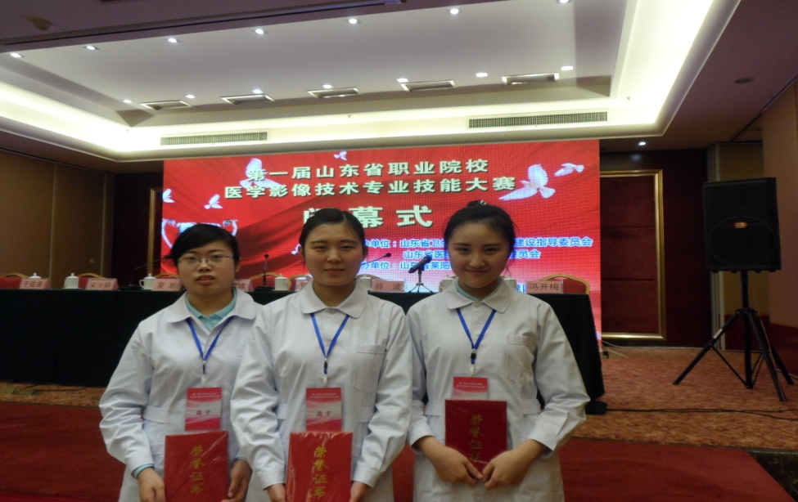

2、合作办学

学校与医院合作，应教育所需，与社会接轨，符合职业教育策略，顺应时代发展风向。加强院校合作，培养适合社会需求的高素质技能型人才，推进院校双方可持续发展。加强优势互补，实现互惠共赢。从而实现学校与医院"优势互补、资源共享、互惠互利、共同发展、产学研"相结合的共赢模式。

我校影像专业以临床岗位需求为指导，与多家医院建立了合作关系，已经与山东省煤炭泰山疗养院挂牌成立了教学合作医院，共同培养符合临床需求的影像技术技能型人才，改革创新人才培养模式，共同制定人才培养方案，有效的将理论教学和临床实践教学结合起来。目前正在和山东新华医疗器械公司协商和探讨，设立新华影像班，实行人才“订单式”培养。

3、教学管理

高职院校教学管理的目的是为了更好的促进教学，确保人才培养方案的正确实施和培养目标的顺利完成。提高教学管理水平，优化学校教学管理，实现教学管理科学化、规范化。

一方面定期讨论教学教研活动。影像核心课程教师定期进行教学教研活动探讨，通过分析医学影像学实践教学中存在的问题,进行了一系列实践教学管理的改革与研究,加强了实践教学管理的规范化和科学化建设, 有效地利用有限的时间和条件培养学生的操作能力、创新能力及综合分析能力,提高学生的综合素质。

其次坚持听课说课评课制度。实行院领导督导性听课，系领导评价性听课，任课教师学习性听课。在常规教学和相互听课学习中，不断提高教学水平，提升自身教学能力。

（五）培养质量

医学影像技术专业坚持以品德素质为基础，以岗位技能为目标，以实践技能为核心，确保专业人才质量,为社会输送高素质的影像技术人才。

（六）专业发展趋势及建议

1、专业发展趋势

医学影像技术的优势地位不断扩大提高。随着社会物质水平的发展，人民生活质量的提高，疾病的早发现、早诊断、早治疗成为必然，绿色健康医疗成为趋势，而医学影像设备的检查和诊断是临床病症数据的主要来源。

随着计算机水平的不断发展，数字化影像时代已经到来。DR,CT，MRI,PET等多种形式的影像设备的普及发展，各种影像新技术在临床的推广应用，影像检查诊断已经无可替代。同时因为影像新技术的发展，影像设备不仅仅从事检查和诊断，它更多地融入了临床治疗的范围，临床微创手术和介入治疗、放射治疗，手术导航等，并起着至关重要的作用。未来医学影像技术必将得到更快、更好及更全面的发展，必将会对人类的健康做出更大的贡献。

2、专业发展建议

定期进行社会人才需求调研，人才培养追踪调查，及时掌握了解临床影像人才岗位模式和技术需求，进行医学影像技术人才培养改革。

与时俱进，社会要求影像技术人才不仅要掌握基本的实践操作技能，更要具有临床创新和学习能力，及时把握和学习新的影像技术，不断学习，加强知识能力更新。我们的影像技术人才培养方案紧密结合临床，联系临床实践，不断调整教学内容和教学方式，及时更新，真正培养符合临床需求的影像高素质技术技能型人才。

（七）存在的问题及整改措施

1、完善校内影像实训室的建设

我院影像校内实验实训室刚刚建设，影像设备较少，不能满足校内影像实训教学，需要加大经费投入，添置相关的CT、X线机等影像设备，完善影像设备、影像技术、影像诊断三个基本实验室的建设。

2、加快，加强校企合作的步伐和力度

医院和学校合作共同培养影像人才，学校和企业合作共同培养技术人才，这都是目前高职院校的发展途径。我们必须加大和医院、器械公司的合作力度，加快合作步伐，实现资源共享，人才共育。

3、扩展省内外、国内外实习基地

我院影像学生数量正在逐年增加，实习和实训的要求不断有提高，原来省内的实习单位已经不能满足实习要求，需要多开拓中型、大型的省内外和国内外的符合条件的实习医院作为实习基地，把我们好的学生推送出去，在加大我们宣传的同时，可以拓展学生的就业渠道。

4、合理引进影像人才

近几年影像专业发展迅速，招生人数逐年增多，目前已经达到8个班级，在校人数接近300人，包含10多门影像专业课程的教学任务。我校影像师资力量较少，校内专职教师2人，校内兼职教师1人，其余全部为医院外聘教师。课程数目多、任务重，需要引进新的影像专业人才，缓解教学压力。

5、加强校际交流合作

“他山之石，可以攻玉”,我们需要加强与同影像技术专业院校的交流合作，走出去，拓展视野，学习先进的教学改革经验，比如泰山医学院、医高专等。在他们的带动下提高自己的水凭，搭建更高的平台，给学校影像专业发展一个更大的提高空间。善假于物，借人精华，可以更好地增强发展我院影像专业的实力和竞争力。

6、加强专业教师临床实践

医学影像技术培养的是适应临床需要的技术技能型人才，而影像技术教学是院校教学中实践性很强的专业，要求专业核心课程教师，必须具备很强的临床实践技能知识，及时把握了解影像设备的进展和发展趋势，并且不断更新临床影像的新技术和新理念，充实自己的专业知识头脑，拓展视野，“要给学生一滴水,教师要有长流水”，所以专业教师必须定期参加临床实践，紧密跟踪结合临床，才能培养出高素质的影像技术人才。

7、提高入学门槛，注重质量培养

五年一贯制学生不同于三年高职，他们基础知识少，底子薄，学生能力差，随着影像人才培养的数量逐步加大，社会需求影像人才的质量要求也在逐步提高，我们培养人才的质量需要随着提高，这就需要我们相应的提高入学门槛，提高学生的整体素质，严入严出，保证培养的影像人才的高素质和高技能。

**专业八：**

**卫生信息管理专业人才培养状况年度报告**

（一）人才培养目标

1、人才培养目标

培养适应医疗卫生事业信息化发展的进程，德、智、体全面发展，具有良好的职业素养、扎实的专业知识、熟练的卫生信息管理及计算机应用技能，具备医院信息管理和病案信息管理以及社区卫生信息管理的综合职业能力，能够从事卫生信息系统的使用、管理和维护，居民健康档案的建立和管理，医疗档案保存和管理，卫生信息搜集和统计分析等工作的高素质技能型专门人才。

2、人才培养规格

知识结构：

（1）掌握基本的政治理论和法律知识。

（2）掌握基础的医学知识和人文社会科学知识。

（3）掌握医院和社区卫生信息管理系统的初步设计和相关应用知识。

（4）掌握医院和社区卫生管理知识以及相关的卫生政策法规。

（5）具有一定的社会医疗保险知识。

能力结构：

（1）具有从事卫生信息管理、疾病分类工作的能力。

（2）能够运用统计学的方法，为各级卫生行政及医药卫生机构提供信息和决策依据。

（3）具有熟练的计算机应用能力、较强的信息处理和信息资源管理能力。

（4）具有继续学习与适应职业发展变化的能力，具有创新能力，能分析和解决工作实践中的一般问题。

（5）具有一定的英语会话能力和基本的专业英语阅读能力。

素质结构：

（1）思想道德素质：具有较高的政治觉悟，爱祖国、爱人民、坚持四项基本原则。遵纪守法，文明礼貌，为人正直，诚实守信。

（2）科学文化素质：具有科学的认知理念和认知方法。勤奋好学，具有不断追求新知、独立思考、勇于创新的科学精神。具有良好的文化修养和较高的审美情趣。

（3）积极参加体育锻炼，达到大学生体质健康合格标准。具有良好的适应能力及承受挫折和压力的能力，能客观地面对现实，主动适应现实环境。自强、自立、自爱，人际关系和谐。

（4）职业道德：具有吃苦耐劳、严谨求实的工作作风和全心全意为患者服务的精神。

（5）职业行为：富有敬业精神和责任意识。具有严谨、认真、细致的工作作风以及团队精神与合作意识。

（二）培养能力（专业设置情况、在校生规模、课程设置情况、创新创业教育等）

1、专业设置情况

我院卫生信息管理专业办学历史悠久，其前身为病案管理专业（四年制），创办于1996年，是继北京崇文区卫生学校之后，全国少数几所办此专业的学校之一。是山东省中等卫生学校卫生信息管理专业设置标准的牵头单位，经过多年的专业建设，积累了丰富的教学和管理经验，形成了较为成熟的卫生信息管理专业人才培养模式。2011年我院经省政府批准，升格为高等专科学校，同意增设三年制高职卫生信息管理专业。卫生信息管理专业的设置遵循高等职业教育发展规律，以我院人才培养目标为依据，基于工作过程和岗位需求构建专业课程体系，着重培养学生的学习能力、应用能力、协作能力和创新能力。

2、在校生规模

现有在校生5人，2015级学生3人，2014级学生2人。

3、课程设置情况

卫生信息管理专业的课程体系结构包括职业通用能力课程、专业核心能力课程、职业能力拓展课程、专业能力拓展课程、见习实习。

（1）职业通用能力课程：德育课程、大学生就业与创业指导、形势与政策、军事理论、英语、体育与健康、自我管理与自我成长、团队合作能力、计算机基础等。

（2）专业核心能力课程

医学基础课：正常人体学基础、疾病学基础、药物应用基础等。

临床医学课程：健康评估、临床医学概论等。

卫生管理类课程：卫生统计学及SPSS应用、卫生事业管理、国际疾病分类、医院管理概论、卫生信息管理、流行病学、卫生法学等。

信息技术类课程：数据库原理与应用、网络管理、编程语言、医院信息系统、网站建设与管理、办公软件高级应用等。

（3）职业能力拓展课程：写作、国学经典、社交礼仪、解决问题能力、信息处理能力、心理健康与情商教育等。

（4）专业能力拓展（方向）课程：卫生政策与法规、卫生经济学、社区卫生管理、医疗文书、医学伦理学、医学信息检索、Visual Basic程序设计、多媒体技术及应用等。

（5）教学环节统计表

|  |  |  |  |  |  |
| --- | --- | --- | --- | --- | --- |
| 项目  学制 | 职业通用能力课程 | 专业核心能力课程 | 职业能力拓展  课程 | 专业拓展能力  课程 | 合计 |
| 三年制高职 | 14 | 19 | 6 | 9 | 48 |
| 比例（%） | 27 | 40 | 12 | 17 | 100 |

（6）三年制卫生信息管理专业教学实施方案



4、创新创业教育

（1）以用人单位岗位需求为导向，积极促成订单培养。

（2）鼓励学生参加社会培训和职业技能鉴定。今年11月2014级李韵竹同学在北京参加为期两个星期的国际疾病分类ICD-10和手术分类ICD-9-CM-3培训班，进一步加强了技能培养，提高了专业技术水平，提高了自主学习能力和创新能力。

（3）积极联系医院、社区、疾控机构、信息院所、健康管理机构等相关单位作为学生的见习、实习基地，为拓宽学生创业就业渠道奠定了基础。

（4）联系聊城市人民医院，为学生提供见习和参观机会，使学生在校内学习与见习的交替变换中，达到职业意识养成、职业技能培训与专业学习的有机融合。

（5）充分发挥小专业人数少的优势，试行“现代学徒制”培养模式。下学期拟与泰安市中心医院合作培养，由医院资深专业人员负责主要专业核心课程的教学和实践指导，以师傅带徒弟的方式进行教学，学生可以边学习边实践，真正实现“理实一体化”教学模式，培养技术应用能力与专长突出的高技能人才。

（三）培养条件（教学经费投入、教学设备、教师队伍建设、实习基地、现代教学技术应用等）

本专业现有一支年龄结构、学历结构、职称结构合理、梯队状况良好、教学水平高、团结协作、适应“院（医院）校融合，校企合作”培养模式的“双师型”教学队伍。现有专业课教师19人，其中教授1人，副教授8人，讲师7人，助讲3人。具有硕士学位15人，双师素质教师11人。聘请3位具有丰富实践经验又有相当理论水平的专业技术人员为本专业兼职教师，均具有中级以上职称，1人为经济师，2人具有国际疾病分类ICD-10编码证书。

本专业十分注重教学队伍建设与行业需求相结合，聘请医疗卫生服务机构中从事信息管理和档案管理的工作者承担相应教学内容的教学任务，并规定校内专任教师每年必须到行业顶岗实践1-2个月，与行业一线工作者交流互动，提高专业技能。注重教师队伍各项能力和业务水平的提高，注重教师教学和科研水平的提高，定期组织学习和交流活动，积极申报科研、教研课题。鼓励和支持专业课教师开展学生层面的活动，如知识竞赛、社区公益活动、讲座等。鼓励和组织教师参与各类教学技能大赛、优质课比赛，在比赛中加强交流，在比赛中得到提高。注重对兼职教师进行教学素质培训，提高其教学水平。

本专业现有6个实训室，包括1个模拟病案室实训室，藏有数万份从北京协和医院引进的原始纸质病案。5个现代化计算机网络实训室，可以满足病案管理、计算机系统维护、医院管理系统（HIS）、卫生统计、网络技术等、数据库管理与应用、网站建设、编程语言等所有实训项目的需要。

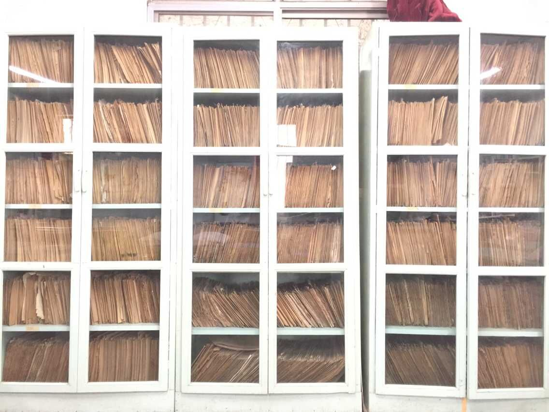

病案管理实训室

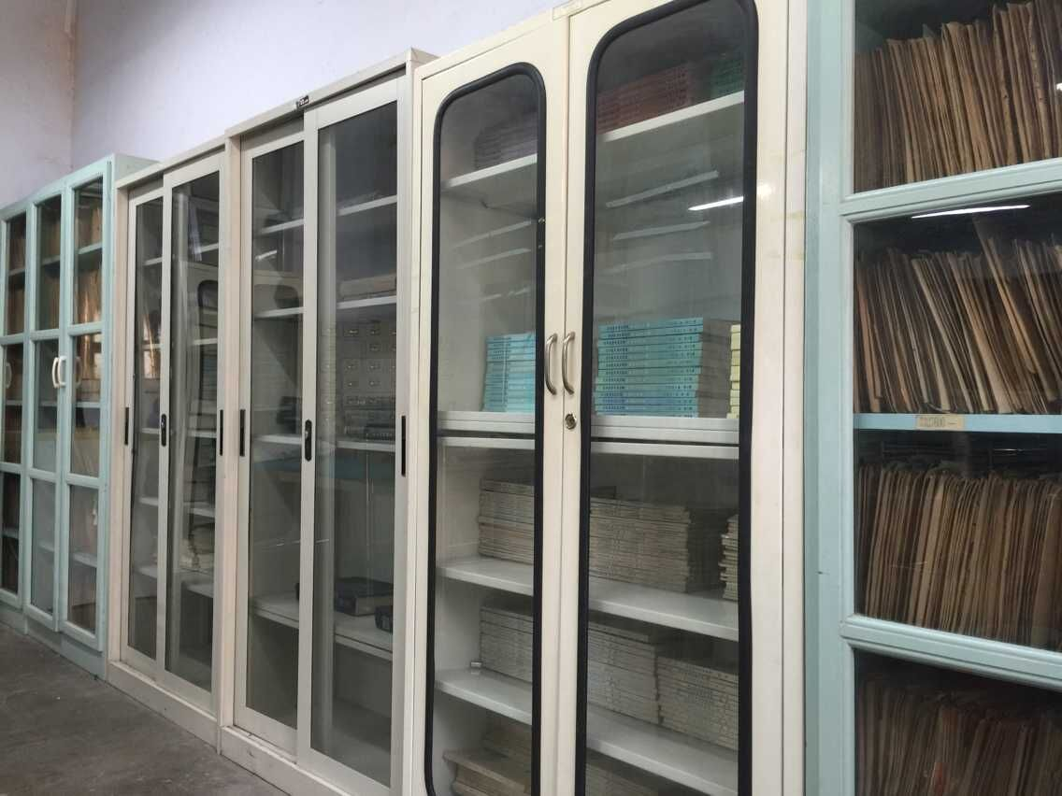

病案管理实训室

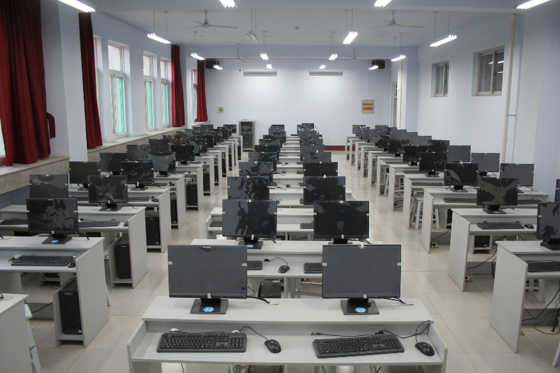

计算机网络实训室

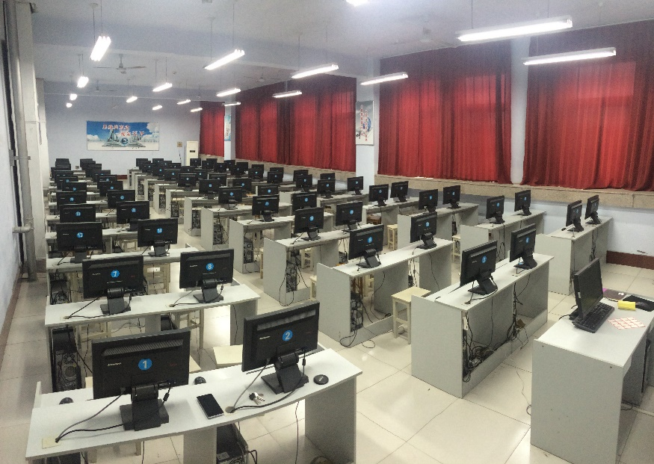

计算机网络实训室

现有3家教学实习医院（泰安市中心医院、解放军88医院、聊城市人民医院），采用院校共建的合作方式，建立院校深度合作的实训基地，行业兼职教师参与编写部分核心专业课程标准，设计技能训练项目、训练方法和考核标准，建立了协岗实训和顶岗实习管理制度。

（四）培养机制与特色（产学研协同育人机制、合作办学、教学管理等）

学校与医院及医疗信息机构深度合作，签定校企合作协议，明确双方的责任和义务，健全校企合作的长效运行机制和管理监控体系，使教学与实践工作紧密对接，确保人才的校企共育，构建“工学结合、院校合作”人才培养模式。做到教学资源融通、专业师资融通、教学过程融通、教学管理融通，共同制定修改人才培养方案，加强“岗证一体化”课程建设。

（一）构建“工学结合、院校合作”人才培养模式

1、教学资源融通 医院为学生提供见习、实习场所、指导教师和病例资源，使学生在医院实践中学做合一，得到职业熏陶和能力训练；医院还要为学校专任教师提供实践锻炼场所，丰富专业教师实践经历，提高实践技能。学校的教学资源（包括师资和实训设备等）要为医院的人员培训和技术研发提供条件和场所。

2、专业师资融通 本专业专任教师定期到医院和医疗信息击鼓参加顶岗实践和各种培训，学习新知识，掌握新技术；学校定期为校外兼职教师举办教学培训班，提高教学能力，实现专任教师与兼职教师在知识结构、教学能力、卫生信息管理实践能力等方面的有机融通。

3、教学过程融通 让学生从第3个学期开始就到医院、医疗信息机构递进式地接触卫生信息管理实践。通过校内教学、岗位见习、岗位实习等环节，使学生不断增强对职业的感悟，逐渐强化职业意识，提高融入职业的主动性与积极性，培养敬业精神，完善职业能力，缩短从校门到行业的适应期。

4、教学管理融通 从教学实施到目标考核以及顶岗实习，学生的管理都要由学校和行业的专兼职教师、教学管理人员、学生管理人员合作完成，前两年以学校为主、行业为辅，第三年以行业为主、学校为辅。同时，行业参与人才培养方案、考核标准及相关规章制度的制定，如《学生见习管理制度》、《顶岗实习考核制度》、《顶岗实习管理办法》等。

（二）加强“岗证一体化”课程建设

1、构建专业特点的模块课程体系 校企合作，构建具有显著行业和地区特点的能力模块课程体系。课程体系突出卫生信息管理专业技能的训练，突出职业素养的培养；优化课程结构和内容，优化学生素质结构；加强人文素质教学，加强职业道德的培养。

2、构建基于岗位能力需求的专业核心课程体系 根据专业的培养规格及面向，在对山东省、泰安市医院及医疗信息单位岗位需求调研的基础上，学校教师与行业专家紧密合作，根据职业工作任务和岗位能力分析，结合职业资格标准和工作标准、岗位要求、工作过程，共同设计专业核心课程体系和教学内容。实行学历证书和职业资格证书并行的“双证书”制度，要求学生在校期间尽量考取ICD-10编码证书及全国计算机等级考试二级证书（数据库技术或C语言编程）。

3、加强重点课程建设 精选专业教材，采用获得广泛认可的优秀高职高专教材。由行业工作经验丰富的专业骨干教师和技术专家与学校专业教师组成重点课程建设团队，共同开发、建设重点课程，编写校本教材，特别是实训教材；共同进行重点课程资源库建设，为教师的教学设计与实施、学生自主学习和自我评价提供平台。

4、实行项目导向、任务驱动的教学模式 由学校专业教师和行业专家共同进行课程设计，将教学内容整合、归纳为教学项目，再将教学项目进一步分解为可操作、具体的教学任务，积极创设工作情境，采用教学做一体的教学方法，全面提升学生的综合职业能力。

（三）教学评价体系

学校与医院及医疗服务机构合作，积极探索制定符合职业岗位要求的人才培养标准、培养方案。以行业对人才的评价标准为基础，以职业岗位技能要求为目标，以职业资格鉴定为手段，采用“过程+结果”的考核方式，社会、医院、学校、学生共同参与的多元评价机制，共建覆盖各个教学环节的质量标准体系，特别是实践教学环节的质量标准体系。突出建立学生在顶岗实习过程中的质量监控体系，积极探索建立顶岗实习工作程序、顶岗实习各项管理制度、顶岗实习质量监控办法等；建立学生在顶岗实习期间的综合性评价考核办法、岗位技能考核办法、日常活动考核办法等，最终建立起覆盖教学全过程的科学、规范、系统的质量监控体系。

（五）培养质量（毕业生就业率、就业专业对口率、毕业生发展情况、就业单位满意率、社会对专业的评价、学生就读该专业的意愿等）

暂无高职毕业生

（六）毕业生就业创业（创业情况、采取的措施、典型案例等）

自1996年我院开设卫生信息管理专业（中专）以来，为社会培养了二百余名卫生信息管理专业毕业生，如今工作在我省各医院的病案室、统计室、信息科、医务处、计算机中心，以及与计算机相关的部门。他们在各自的岗位上兢兢业业勤恳工作，为我省卫生信息事业的发展奉献着自己的力量，受到广泛的社会好评，很多学生已成为科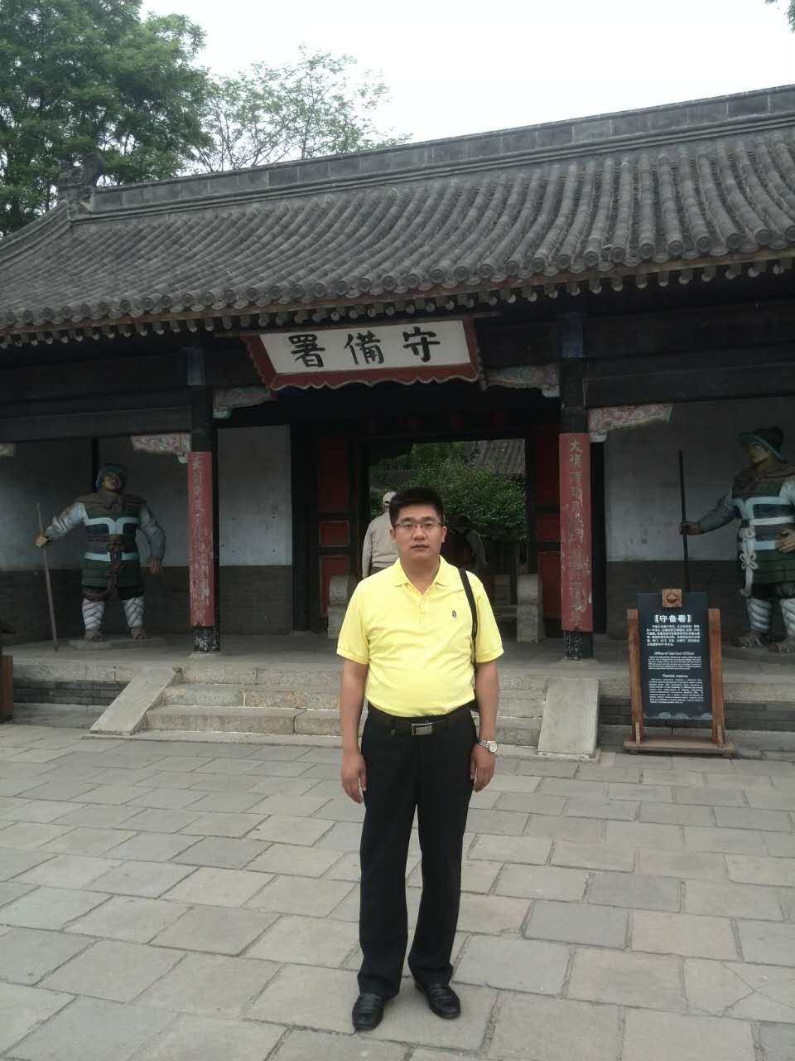室骨干力量。

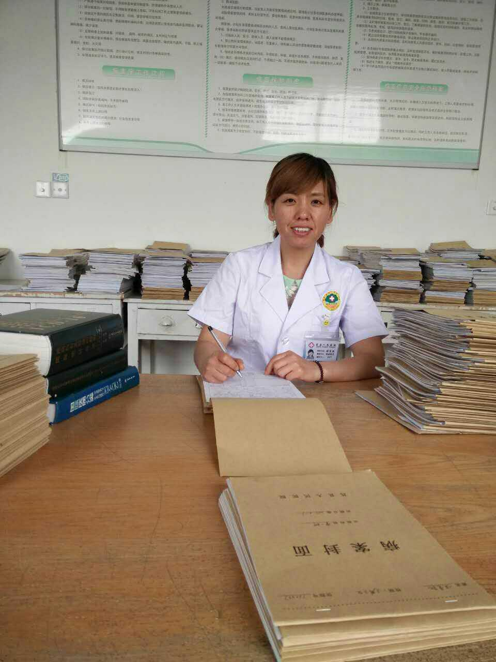96级夏令国 公共管理硕士 现任枣庄市山亭区人民医院副院长

96级刘宝双 现在日照市莒县人民医院工作，任档案图书科主任

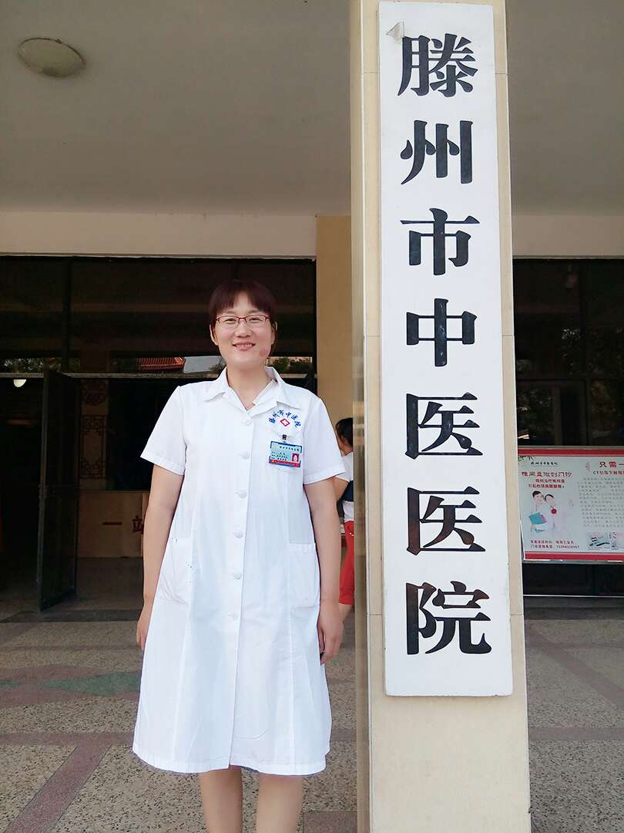

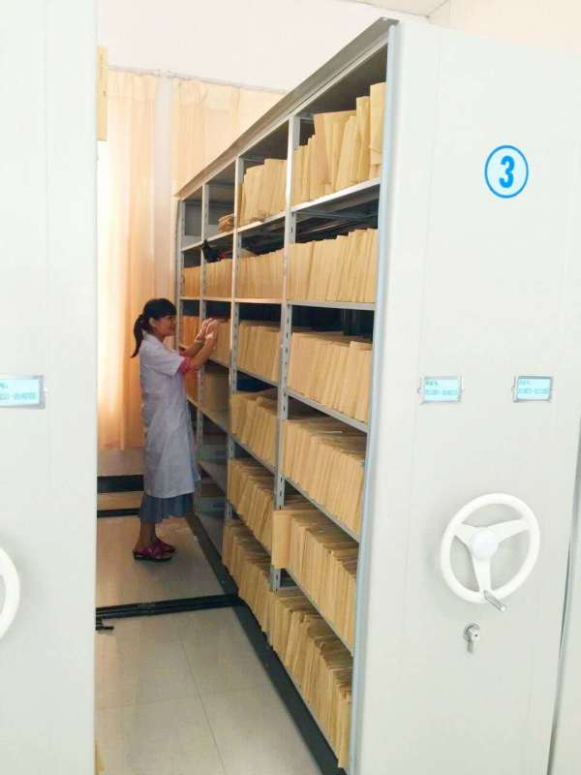96级宋利 现在滕州市中医医院工作，任病案质控科主任

96级代炜 现在临沂市开发区人民医院病案室工作

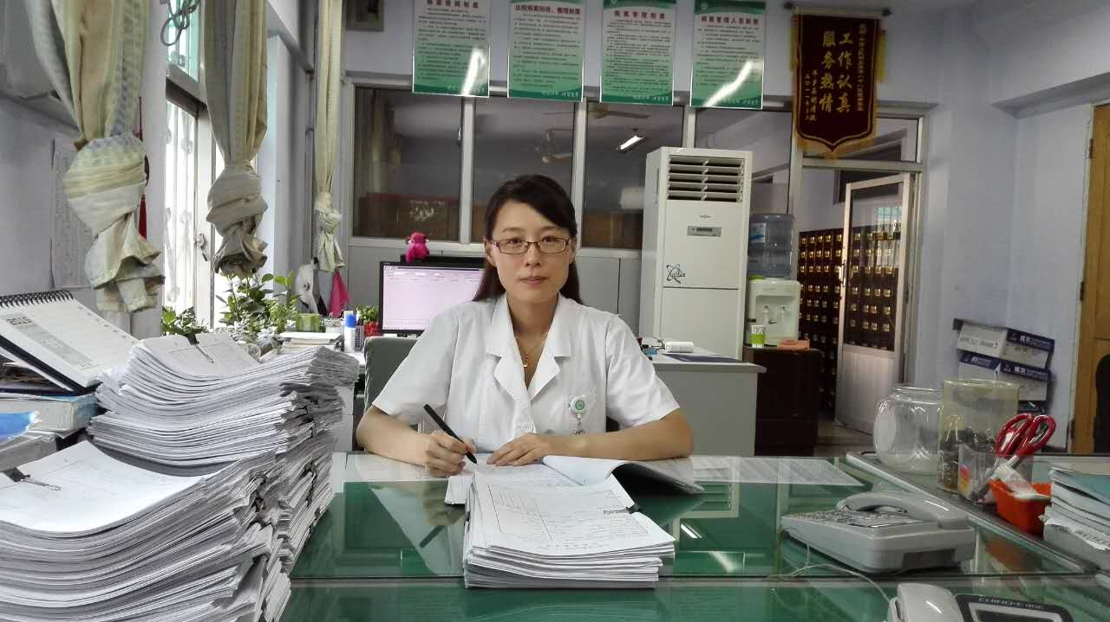

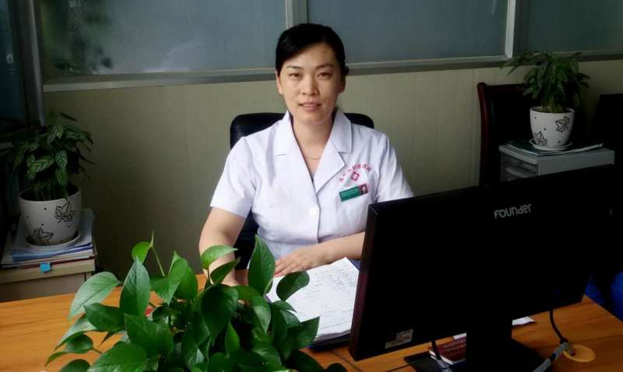96级张薇薇 现在解放军88医院病案室工作

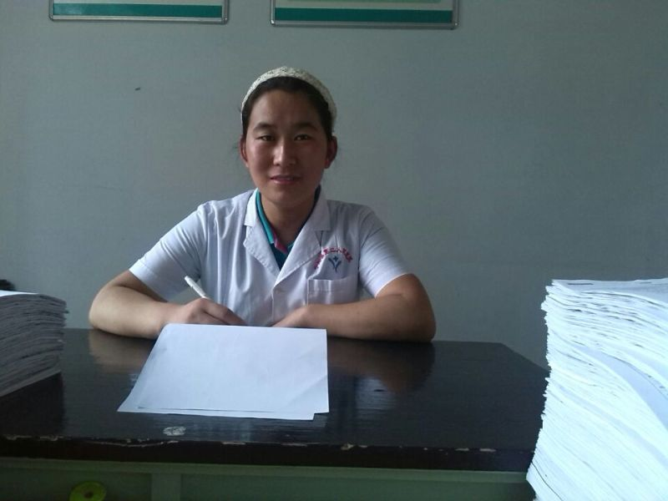96级朱娅 现任滕州市妇幼保健院信息科主任

96级岳仁英 现为宁阳县第二人民医院病案室负责人

**专业九：**

**老年服务与管理专业人才培养状况年度报告**

(一)人才培养目标

1.培养目标

面向各级各类养老机构、医疗卫生和社区养老服务机构、居家养老机构及相关企事业单位，培养适合社会发展需要，德、智、体、美全面发展，具有一定的求实创新意识和现代养老护理理念、良好职业道德素养、人际交往与沟通能力，能熟练掌握老年服务与管理专业必备的养老护理理论、基本护理技能和专门化技能，具有“爱众亲仁”的道德精神和可持续发展的能力，能胜任养老服务业技术服务工作和机构管理工作的高素质技能型专门人才。培养具有职业生涯发展基础的技能型、服务型、应用型、管理型的高素质复合型养老护理专门人才。

2.培养规格

老年服务与管理专业培养规格要求

|  |  |  |
| --- | --- | --- |
| 项目 | 编号 | 素质体现 |
| 基  本  知  识  要  求 | 1 | 具有一定的人文社会科学和自然科学知识。 |
| 2 | 具有一定的英语、计算机和法律基础知识。掌握一定的护理伦理学、心理学及从事护理工作所必需的国家卫生工作方针政策 |
| 3 | 了解老龄事业的前沿知识和前景，掌握相应的老年健康照护基本知识；掌握现代康复与中医康复保健基本知识；掌握相关的心理护理知识。 |
| 4 | 掌握老龄相关政策与法规；掌握一定的社会工作基本知识；掌握一定的行政管理、护理管理、后勤管理、财务管理、档案管理的基本知识。 |
| 5 | 掌握一定的文学艺术、体育知识。 |
| 职  业  素  质  要  求 | 1 | 具有良好的思想政治素质，遵守护理人员行为规范，遵纪守法 |
| 2 | 具有良好的职业道德、伦理意识、法律意识、医疗安全意识 |
| 3 | 具有科学的认知理念和认知方法，具有一定的逻辑思维能力、分析判断能力、语言文字表达能力 |
| 4 | 具有敬业精神和责任意识，具有严谨、认真、细致的工作作风，具备较强的人际交往能力，具有合作意识与团队精神 |
| 5 | 具有良好的医疗服务文化素养、心理调节能力、人际沟通能力 |
| 6 | 具有良好的社会适应能力及承受挫折和压力的能力，人际关系和谐 |
| 7 | 具有熟练的计算机基本操作能力和一定的英语应用能力，能熟练运用办公软件 |
| 8 | 具有健康的体魄和良好的心理素质 |
| 核  心能  力  要  求 | 1 | 具有老年人生活照护、老年人常见疾病照护、老年人健康咨询及心理护理、老年人康复护理、老年人临终关怀等服务技能，能胜任养老服务行业的技术服务工作。 |
| 2 | 具有老年人活动组织与策划、行政管理、护理管理、后勤管理和质量管理等多方面综合能力，能胜任养老服务行业的基层管理工作。 |
| 3 | 具有一定的英语应用能力和计算机应用能力，以适应现代化办公的需要。 |
| 4 | 具有主动获取信息和处理信息的能力，具有自主学习、自我提高的能力。 |
| 5 | 具有继续学习和适应职业发展变化的能力，具有创新能力和一定的创业能力 |
| 证  书  要  求 | 1 | 养老护理员（高级）、养老护理员（技师） |
| 3 | 公共营养师、心理咨询师、保健按摩师、保健刮痧师 |
| 4 | 全国计算机等级考试（NCRE）一级证书或山东省非计算机专业的计算机文化基础及应用基础考试合格证书 |
| 5 | 全国公共英语等级考试（PETS）或全国医护英语等级考试（METS）二级证书、山东省高职高专英语应用能力考试合格证书 |
| 6 | 普通话水平测试（PSC）合格证书（二级乙等或以上） |

(二)培养能力

1.专业设置情况

老年服务与管理专业是2014年泰山护理职业学院新增专业，2015年首次招生。一直以来我院都非常重视在校生的老年服务专业教育。我院常年在护理、康复专业开设老年护理学、老年医学、家政服务、营养与膳食等老年服务与管理相关专业课，在护理专业还专门开设了老年服务模块课，还开设了养老护理员、养老护理技术、老年用药护理、饮食调补与中老年保健等老年服务选修课，尽可能多的为学生传授老年服务的相关专业知识。

2.在校生规模

2015年首次招收学生，现有在校生4名。

3.课程设置第一学年情况

（1）课程结构、类型、学分及其比例

|  |  |  |  |  |
| --- | --- | --- | --- | --- |
| 项目  学制 | 职业通用  能力课程 | 专业核心  能力课程 | 职业能力  拓展课程 | 合计 |
| 三年高职 | 11（25） | 7（24） | 4（10） | 22 |
| 比例（%） | 50 | 31.8 | 18.2 | 100 |

（2）老年服务与管理专业第一学年课程实施方案

|  |  |  |  |  |  |  |  |  |  |  |  |  |  |  |  |  |
| --- | --- | --- | --- | --- | --- | --- | --- | --- | --- | --- | --- | --- | --- | --- | --- | --- |
| 老年服务与管理大专课程第一学年实施方案 | | | | | | | | | | | | | | | | |
| **课程分类** | | **序号** | **课程名称** | **考核方式** | | | **学分与学时** | | | | **各学期周数、学时分配** | | | | | |
| **考试** | **考查** | **考证** | **建议学分** | **总学时** | **理论学时** | **实践学时** | **19** | **20** | **20** | **20** | **20** | **20** |
| **课堂教学周数、学时分配** | | | | | |
| **1** | **2** | **3** | **4** | **5** | **6** |
|  |  |  |  |  |  |
| **职业通用能力课程** | | 1 | 思想道德修养与法律基础 |  | √ |  | 2 | 50 | 34 | 16 | 2 |  |  |  |  |  |
| 2 | 毛泽东思想和中国特色社会主义理论体系概论 |  | √ |  | 2 | 46 | 36 | 10 |  | 2 |  |  |  |  |
| 3 | 形势与政策 |  | √ |  | 1 | 16 | 16 |  |  |  |  |  |  |  |
| 4 | 军事理论 |  | √ |  | 1 | 16 | 16 |  |  |  |  |  |  |  |
| 5 | 英语（一） | √ |  |  | 4 | 68 | 60 | 8 | 4 |  |  |  |  |  |
| 6 | 英语（二） |  |  |  | 4 |  |  |  |  | 4 |  |  |  |  |
| 7 | 体育与健康（一） | √ |  |  | 2 | 34 | 4 | 30 | 2 |  |  |  |  |  |
| 8 | 体育与健康（二） | √ |  |  | 2 | 64 | 12 | 52 |  | 2 |  |  |  |  |
| 9 | 计算机信息技术 |  | √ |  | 5 | 85 | 24 | 61 | 5 |  |  |  |  |  |
| 10 | 自我管理与自我成长、职业沟通能力、团队合作能力 |  | √ |  | 1 |  |  |  | 2 |  |  |  |  |  |
| 11 | 大学生就业与创业指导 |  |  |  | 1 |  |  |  |  | 1 |  |  |  |  |
| **职业通用能力课程小计** | |  |  |  | **25** | **379** | **202** | **177** | **15** | **8** | **0** | **0** | **0** | **0** |
| **专业核心能力课程** | | 1 | 正常人体结构 |  | √ |  | 5 | 85 | 51 | 34 | 5 |  |  |  |  |  |
| 2 | 正常人体功能 |  | √ |  | 3 | 51 | 35 | 16 | 3 |  |  |  |  |  |
| 3 | 康复医学导论 |  | √ |  | 2 | 30 | 22 | 8 | 2 |  |  |  |  |  |
| 4 | 疾病学基础 | √ |  |  | 4 | 68 | 46 | 22 |  | 4 |  |  |  |  |
| 5 | 运动学基础 | √ |  |  | 4 | 68 | 46 | 22 |  | 4 |  |  |  |  |
| 6 | 人体发育学 |  | √ |  | 2 | 34 | 26 | 8 |  | 2 |  |  |  |  |
| 7 | 康复功能评定 | √ |  |  | 4 | 68 | 48 | 20 |  | 6 |  |  |  |  |
| **专业核心能力课程小计** | |  |  |  | **24** | **404** | **274** | **130** | **10** | **16** | **0** | **0** | **0** | **0** |
| **专业能力拓展课程（不计入总课时）选修课** | | 1 | 大学生心理健康 |  |  |  | 3 | 36 | 18 | 18 |  | 2 |  |  |  |  |
| 2 | 中华经典诵读 |  |  |  | 2 | 36 | 10 | 26 |  | 2 |  |  |  |  |
| 3 | 社交礼仪 |  |  |  | 3 | 36 | 12 | 24 |  | 2 |  |  |  |  |
| 4 | 团队合作与自我管理能力 |  |  |  | 2 | 36 | 12 | 24 |  | 2 |  |  |  |  |
| **职业能力拓展课程小计** | |  |  |  | **10** | **144** | **52** | **92** | **0** | **8** | **0** | **0** | **0** | **0** |
| **其它** |  | 1 | 入学教育、军训 |  |  |  | 2 | 60 |  | 60 |  |  |  |  |  |  |
|  | 2 | 考试 |  |  |  |  |  |  |  | 一 | 一 | 一 | 一 |  |  |
|  | 3 | 假期 |  |  |  |  |  |  |  | 一 | 一 | 一 | 一 |  |  |
| **总计** | | | |  |  |  | **57** | **987** | **528** | **459** | **25** | **32** | **0** | **0** | **0** | **0** |

4.创新创业教育

慎重选择教学内容和侧重点，灵活采用启发式、探究式、讨论式等多种教学方法，并利用多媒体、网络开展计算机辅助教学。该专业社会联系紧密，将教学带入一线养老机构，让学生增强切身体验。设计相关养老服务见习实践课程，培养学生动手创新适应能力。

学生入学以来，多次邀请专家来我院作“养老服务与管理”的专题讲座、带领学生进驻养老机构、社区、居家进行志愿者养老服务。

（三）培养条件

1. 教学设备

为突出学生动手能力和专业技能的培养，满足“理实一体”教学模式的实施，融“教、学、做”为一体，强化学生的专业能力，我院建有完善的实验实训中心。本专业可利用语音实验室2个；解剖实验室、生理病理实验室、病免实验室等基础实验室24个；老年护理、康复、中医护理、基础护理、临床护理、急救护理等专业实训室38 个。实验实训设备总值1200万元，能满足实践教学的需要。2015年，我院所有教室均实现网络化信息化配置，配备全套多媒体教学设备，包括投影仪、多功能教学操作台、笔记本电脑、教学区移动网络等。

2. 教师队伍建设

现有专业课专任教师 28 人，高级职称11人，硕、博士学位 16 人；我院还与社会养老服务机构和医院合作，聘请3名长期从事养老服务和养老护理工作的行业专家担任兼职教师。目前，双师素质教师 22人，双师素质教师占专业教师总数的80.65%，形成了一支年龄、学历和职称结构合理，业务能力强，教学科研水平高的专兼职教学团队，具备了开办老年服务与管理专业所需的师资力量。另外，学院正在有计划引进该专业高素质、高学历的专门人才。

3. 实习基地

学院一贯重视实习实训基地的建设，实施“工学交替，院校共育”培养模式，为学生开通“实训、实习、就业”直通车，既满足学生的专业技能培养又为学生打通了广阔的就业渠道。目前，在泰安市有泰安市中心医院老年病医院、泰山疗养院、山东省泰安荣军医院、泰安市社会福利院、泰山区老年公寓、泰安市颐博养老护养院、泰山区东关云海老年公寓等实习实训基地，能够确保本专业学生见习、综合实训、顶岗实习、社会实践的顺利完成。

4. 现代教学技术应用

积极运用以多媒体技术和网络技术为核心的信息技术提升传统教学模式。充分利用学院教学资源库资源，包括英语教学资源库、自主学习资源库及护理专业资源库等，丰富了教学手段，提高了教学效果。利用学院专业录播室，积极录播精品课程、网络资源共享课程，并尝试实行网络教学，节省教学资源。采用以教师为主导,学生为主体的灵活多样的教学方法,辅以模拟示教、录像、CAI课件,教师示教,学生回示等方法。

(四) 培养机制及特色

根据人才培养目标，建立一贯式整体设计的人才培养方案，培养职业忠诚度高、岗位稳定性好、专业技能功底扎实、市场适应能力强、发展潜力足的老年服务与管理专业人才。积极构建以技术为核心，以能力为本位，以人文教育贯穿始终的应用型教学体系。

1.构建“工学结合、校企合作”人才培养模式

以理论和实践结合为途径，以岗位要求为质量考核标准，积极开展以工学结合为切入点的专业教学体系改革，创建专业课程标准。学校与养老服务机构要深度合作，学校要主动为养老服务机构服务，养老服务机构要积极参与学校的专业建设，使教学与实践工作紧密对接。签定校企合作协议，明确双方的责任和义务，健全校企合作的长效运行机制和管理监控体系，确保人才的校企共育，构建“工学结合、校企合作”人才培养模式。

2.加强“岗证一体化”课程建设

校企合作，构建具有显著行业和地区特点的能力模块课程体系。课程体系要突出现代养老护理理念与服务意识的培养，突出养老服务专业技能的训练，突出职业素养的培养；优化课程结构和内容，优化学生素质结构；加强人文素质教学，特别是“爱众亲仁”的道德精神的培养。实行学历证书和职业资格证书并行的“双证书”制度，要求学生在校期间除考取高级养老护理员职业资格证书外（双证书获取率达到95%以上），还建议学生考取与本专业相关的第二个职业资格证书。

（五）培养质量

老年服务与管理专业作为我院新开设专业，2015年首批招生，学制3年，目前尚没有毕业生，有关培养质量材料需要逐步完善。

（六）毕业生就业创业

尚无毕业生

（七）专业发展趋势及建议

1．专业发展趋势

从各国的经验来看，高素质、专业化的养老服务与管理人员是优质养老服务的重要保证。我国老年产业未来潜在的市场规模将很大，作为国家高度重视的新兴产业，目前老年服务与管理人才奇缺是制约产业发展的瓶颈之一。

《山东省人民政府关于加快发展养老服务业的意见》提出，到2020年，符合标准的日间照料中心、敬老院等养老服务设施覆盖所有城市社区和乡镇，60%以上农村建立农村幸福院等互助式养老服务设施。每千名老年人拥有养老床位数40张以上，护理型床位占养老床位总数的30%以上。泰安市人民政府《关于加快社会养老服务体系建设的意见》中提出，在十二五”期间，全市各类养老床位总量达到2.9万张，其中养护型和医护型床位达到30%以上；每千名老年人拥有养老床位数达到30张；实现日间照料服务覆盖全部城市社区和半数以上农村社区，养老服务信息平台覆盖全市城乡社区，养老护理员全员持证上岗。不难看出，养老事业的发展前景为老年服务与管理专业教育展现出了十分广阔的用人市场。

2．专业发展建议

随着我国养老形势的日益严峻，现代化科学技术和服务理念应用于老年医学、老年护理，时代要求养老护理专业人员无论在知识上、技术上、能力上，还是个人修养上都具有更高的素质，要加快培养老年服务管理、医疗保健、护理康复、营养调配、心理咨询等方面的专业人才。高素质老年服务与管理人才应具备的条件：处理复杂问题的能力；健康指导能力；与人有效合作的能力；文明举止、与人沟通的能力；独立分析和解决问题的能力；评判性思维能力；获得信息和自学的能力；一定的科研能力等。

（八）存在的问题及整改措施

养老产业作为一个新兴产业，老年服务与管理作为我院新申请专业，围绕专业的建设和发展，需要做大量的工作，专业建设和人才培养工作均需同步推进、不断探索和创新。我们工作中还存在很多不足，例如老年护理实训室的建设还要持续加强，专业教师数量还要充实，层次还要提高、“双师”型专业教学团队的整体水平要提升，专业及课程改革还需要进一步深化等等。

1．产学结合项目有待拓展

加强产学结合、产业带动、产学共进的培养模式，构筑和相关养老机构和企业的互动，加强对外交流的深度和广度，在今后的工作中应巩固、深化项目合作，积极拓展新项目。

2．加强师资队伍建设

培养一支既有较扎实的专业理论知识、较熟练的实践操作技能，又有理实一体化教材分析能力和综合教学能力的优质的双师型师资队伍。为教师提供更多的进修和培训机会，使教师素质得到全面提升。并且，邀请校外专家到学校担任专业课程教师，同时，安排教师到医院、养老机构、社区进行实践，不断提高教师的教学水平。

3．专业建设有待加强

应进一步完善专业发展规划，加强内涵建设。与国内外养老机构和产业集团紧密合作，修订符合养老护理高端人才培养规律的人才培养方案和教学计划；实现人才规格与养老服务岗位需求对接，拓展定向人才培养、输出计划，培养高标准养老专业人才；坚持“学历证书+职业资格证书”的双证书制度，使学生具备更强的就业竞争力；着力于优化涉外老年服务与管理专业的课程结构和教材内容，建设教学案例资源库，在教学过程中一体化培养学生的临床思维和综合护理技能，促进学生养老服务职业发展的终身学习能力。

**结语**

2015年学院在山东省教育厅和泰安市委市政府的正确领导下，加强内涵建设，深化教育教学改革，全面提高人才培养质量，取得了一定的成绩。但前进道路上问题还很多，困难还很大，学院党委将认真贯彻党的十八届四中、五中全会精神，巩固和发展党的群众路线教育活动的成果，以党建促学院发展，努力提高办学水平，着力突出办学特色，努力争创国家骨干高等职业院校。